REPUBLIKA HRVATSKA

VARAŽDINSKA ŽUPANIJA

OPĆINA CESTICA

KLASA: 350-02/21-01/7

URBROJ: 2163-3-01/1-22-62

CESTICA,11.07.2022.

IZVJEŠĆE O JAVNOJ RASPRAVI
3. IZMJENA I DOPUNA PROSTORNOG PLANA UREĐENJA OPĆINE CESTICA

SADRŽAJ:

1. PODACI IZ OBJAVE JAVNE RASPRAVE

2. POPIS SUDIONIKA U JAVNOJ RASPRAVI KOJI SU POZVANI POSEBNOM OBAVIJESTI O JAVNOJ RASPRAVI

3. POPIS SUDIONIKA U JAVNOJ RASPRAVI, OPIS MIŠLJENJA, PRIJEDLOGA I PRIMJEDBI NA PRIJEDLOG 3. IZMJENA I DOPUNA PROSTORNOG PLANA UREĐENJA OPĆINE CESTICA – ODREĐENJE O NJIHOVU PRIHVAĆANJU, DJELOMIČNOM PRIHVAĆANJU ILI ODBIJANJU

4. AKTI I DRUGI DOKAZI
- Zaključak o utvrđivanju prijedloga za javnu raspravu
- Objava javne rasprave u lokalnom tisku s dokazima objave
- Preslika objave s mrežnih stranica Ministarstva prostornoga uređenja, graditeljstva i državne imovine
- Preslika objave s mrežnih stranica Općine Cestica
- Zapisnik o javnom izlaganju s popisom prisutnih

- PODACI IZ OBJAVE JAVNE RASPRAVE

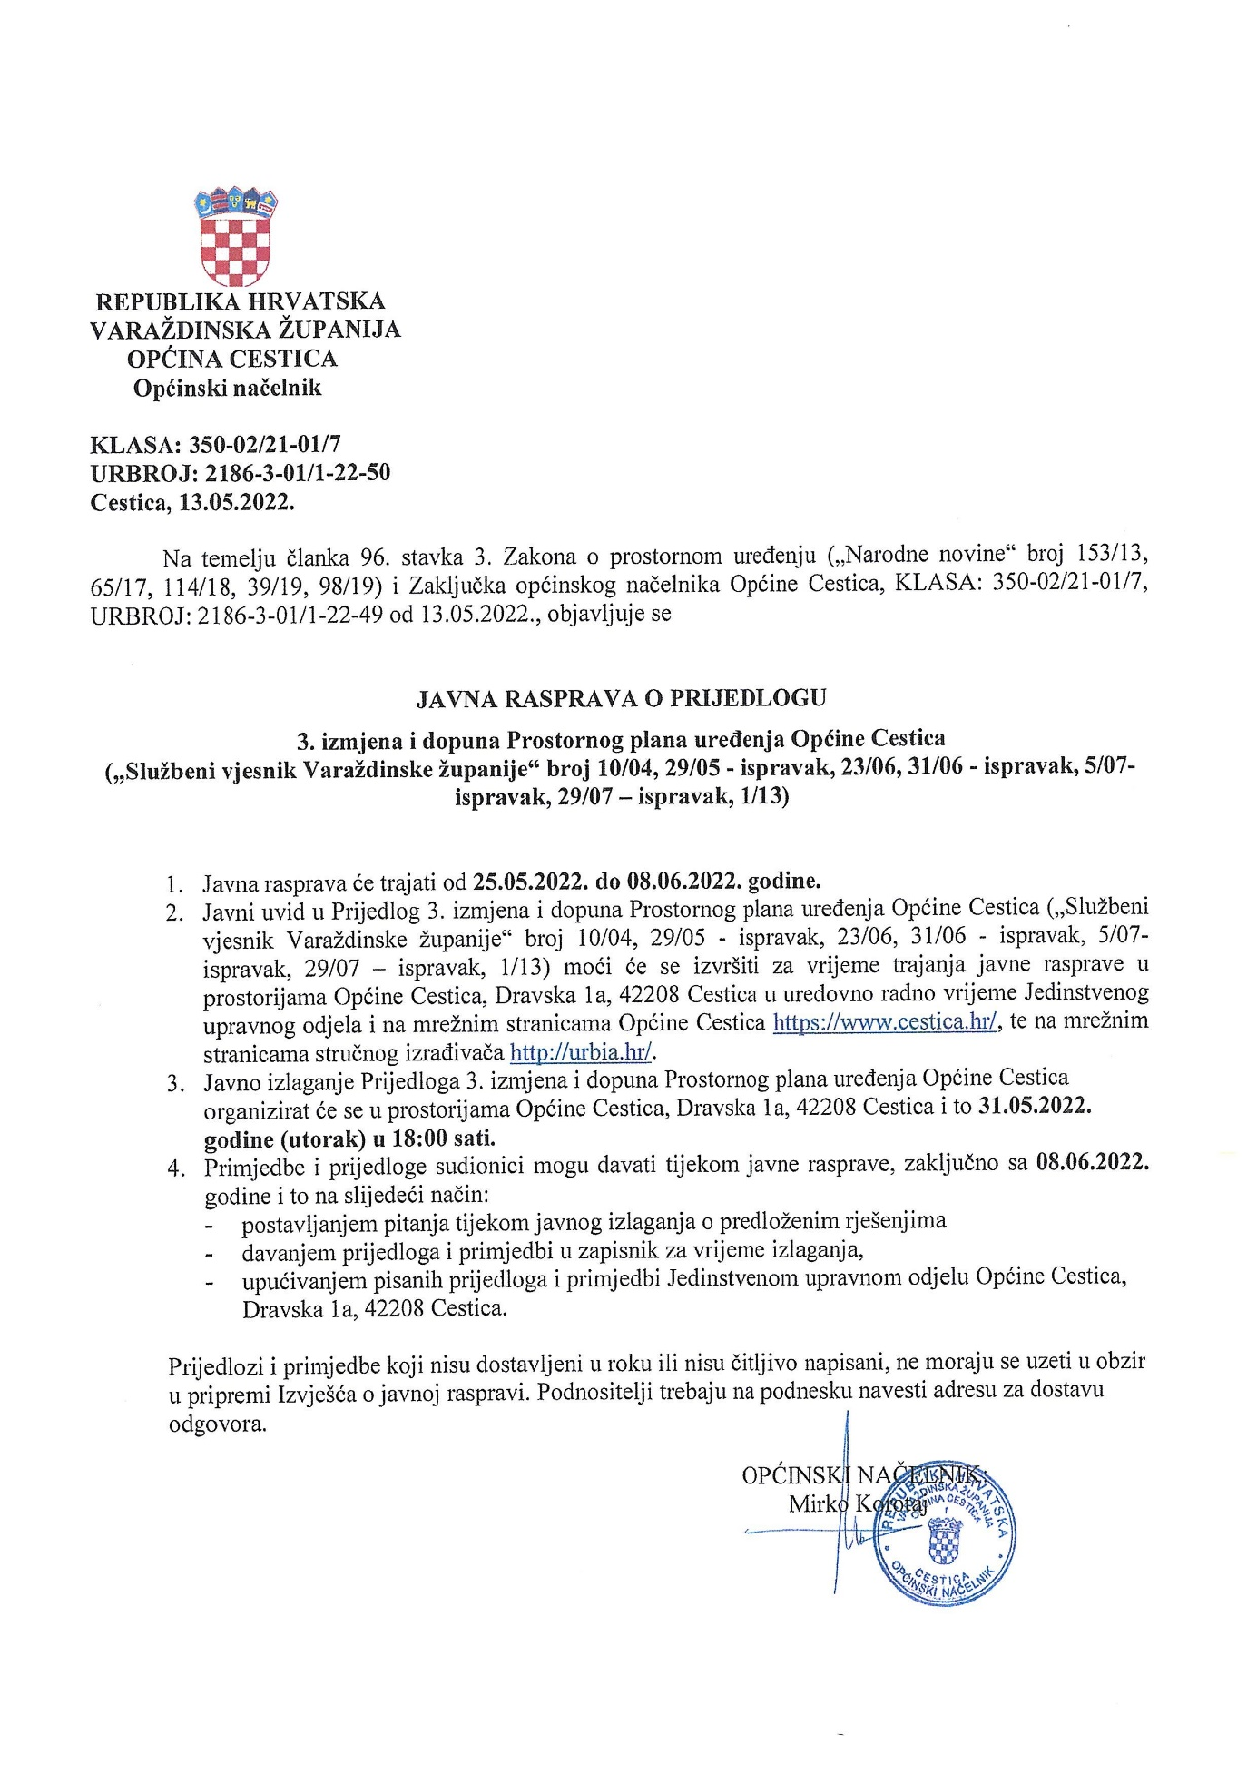

- POPIS SUDIONIKA U JAVNOJ RASPRAVI KOJI SU POZVANI POSEBNOM OBAVIJESTI O JAVNOJ RASPRAVI
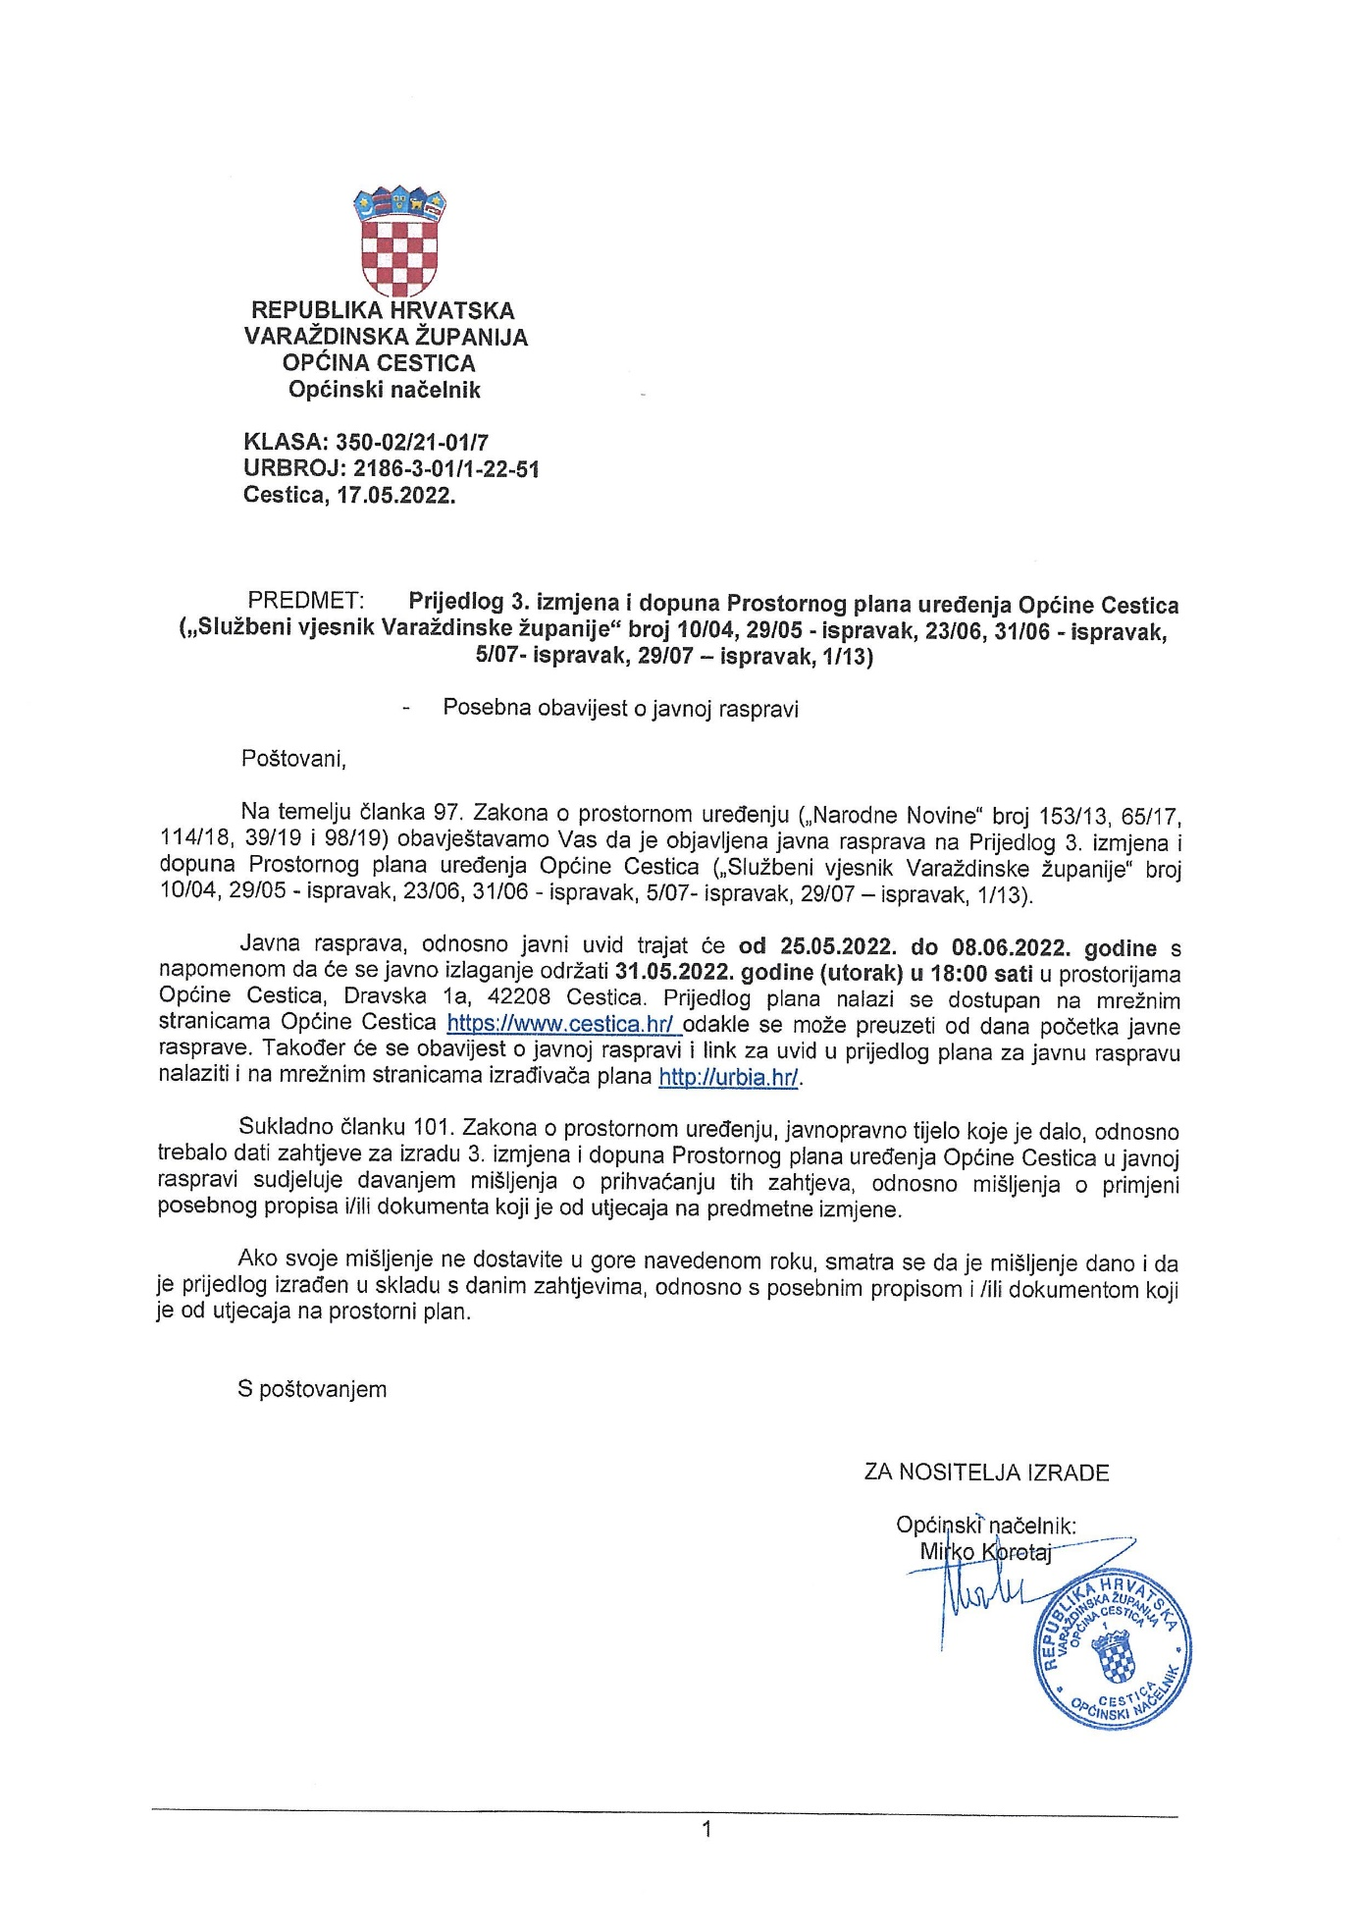
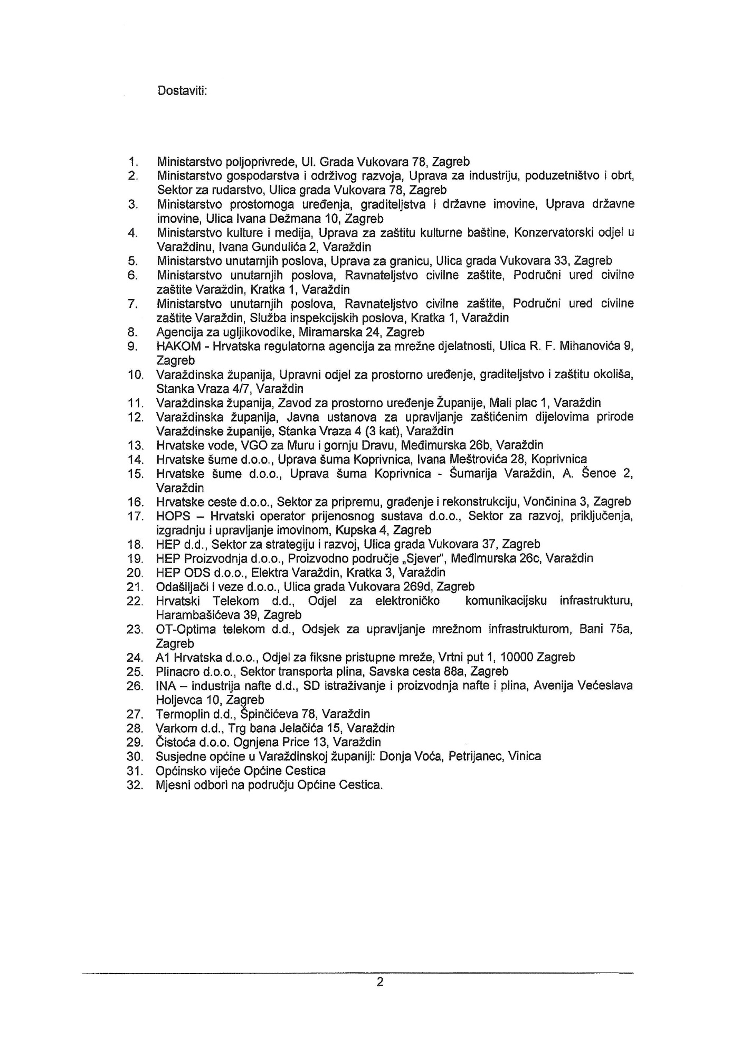

- POPIS SUDIONIKA U JAVNOJ RASPRAVI, OPIS MIŠLJENJA, PRIJEDLOGA I PRIMJEDBI NA PRIJEDLOG 3. IZMJENA I DOPUNA PROSTORNOG PLANA UREĐENJA OPĆINE CESTICA – ODREĐENJE O NJIHOVU PRIHVAĆANJU, DJELOMIČNOM PRIHVAĆANJU ILI ODBIJANJU

R. BR. | PODNOSITELJ PRIMJEDBE / PRIJEDLOGA / MIŠLJENJA | SUDJELOVANJE JAVNOPRAVNOG TIJELA U POSTUPKU PREMA ČL. 90. i 101. ZPU | PRIHVAĆANJE / NEPRIHVAĆANJE PRIMJEDBE ILI PRIJEDLOGA | SAŽETAK ZAHTJEVA, PRIMJEDBE ILI PRIJEDLOGA | OBRAZLOŽENJE
 | Robert Vugrinec  KLASA: 350-02/22-01/23  URBROJ: 15-22-1  Zaprimljeno: 24.05.2022. | Primjedbe i prijedlozi prema članku 100. Zakona o prostornom uređenju. | Prijedlog se usvaja. | Naselje Veliki Lovrečan, k.č. 1768/5 k.o. Dubrava Križovljanska  Traži se proširenje GPN u dubinu. | GP je već je dijelom prošireno u odnosu na važeće 2. ID PPUO. Površina koja je predmet interesa je PŠ, tako da nema prepreka za dodatno proširenje GP u dubinu za cca 10,0 m.
 | Josip Borak  KLASA: 350-02/22-01/  URBROJ: 15-22-  Zaprimljeno: 27.05.2022. | Primjedbe i prijedlozi prema članku 100. Zakona o prostornom uređenju. | 2.1.  Prijedlog se usvaja. | Naselje Cestica, k.č. 2192/1, 2192/2, 2192/3, 2912/15. k.o. Radovec.  Traži se da se stave u GP naselja. | U 2. ID PPUO je bilo u GPN.  Namjena prema PPVŽ je P2.  Sa stanovišta stručnog izrađivača upitno je približavanje GP naselja turističkom kompleksu.  Naručitelj utvrđuje da će prihvatiti prijedlog jer je površina u 2. ID PPUO već bila utvrđena kao GP naselja.
 |  |  | 2.2.  Prijedlog se ne usvaja. | Naselje Babinec, k.č. 2425 i 2426 k.o. Babinec.  Traži se uvrštenje u GP u gospodarskoj namjeni. | Prestalo biti IGPIN prema čl. 43. st. 6. ZPU. Potrebno je izgraditi više od 50% IGPIN GZ Babinec prije daljnjeg širenja ili ukinuti dio postojećeg IGPIN.
 | Termoplin d.d. Varaždin  KLASA: 350-02/21-01/7  URBROJ: 371-22-52  Zaprimljeno: 27.05.2022. | Na temelju upita nositelja izrade Plana, zahtjev javnopravnog tijela nije zaprimljen u Općini.  Mišljenje prema članku 101. stavcima 1. i 5. Zakona o prostornom uređenju. | Nije primjedba na Prijedlog Plana. | Dostavljeni su podaci o položajima cjevovoda sustava plinoopskrbe koji su trebali biti dostavljeni u zahtjevu za izradu ID PPUO, a koji nisu dostavljeni. | Dostavljeni podaci će se uskladiti s prikazanim u Prijedlogu plana. Međutim, ZPU u čl. 101. , st. 1. i 2. izričito utvrđuje da javnopravno tijelo koje je dalo, odnosno trebalo dati zahtjeve za izradu prostornog plana u javnoj raspravi sudjeluje davanjem mišljenja o prihvaćanju tih zahtjeva, odnosno mišljenja o primjeni posebnog propisa i/ili dokumenta koji je od utjecaja na prostorni plan. U danom mišljenju ne mogu se postavljati novi ili drukčiji uvjeti od onih koji su dani u zahtjevima za izradu nacrta prostornog plana.
 | Hrvatske šume d.o.o., Uprava šuma podružnica Koprivnica  KLASA: 350-02/21-01/7  URBROJ: 349-22-53  Zaprimljeno: 27.05.2022. | Na temelju upita nositelja izrade Plana, zahtjev javnopravnog tijela zaprimljen u Općini 07.10.2021.  Mišljenje prema članku 101. stavcima 1. i 5. Zakona o prostornom uređenju. | Nema primjedbi na prijedlog Plana. | U okviru nadležnosti javnopravnog tijela daje se pozitivno mišljenje na plansko rješenje.
 | INA – industrija nafte d.d., Istraživanje i proizvodnja nafte i plina, Komercijalni poslovi i podrška poslovanju, Odnosi s državnom i lokalnom upravom  KLASA: 350-02/21-01/7  URBROJ: 371-22-54  Zaprimljeno: 27.05.2022. | Na temelju upita nositelja izrade Plana, zahtjev javnopravnog tijela od 05.10.2021.  Mišljenje prema članku 101. stavcima 1. i 5. Zakona o prostornom uređenju. | Nema primjedbi na prijedlog Plana. | U okviru nadležnosti javnopravnog tijela daje se pozitivno mišljenje na plansko rješenje.
 | Davor Križanić  KLASA: 350-02/21-01/40  URBROJ: 15-22-2  Zaprimljeno: 30.05.2022. | Primjedbe i prijedlozi prema članku 100. Zakona o prostornom uređenju. | Prijedlog se usvaja. | Naselje Radovec, k.č. 721/2, 721/3, 722/2, 723, 724/1, 724/2 i 724/3 k.o. Radovec.  Traži se uvrštenje u GPN. | Površina je u Prijedlogu Plana evidentirana kao PŠ.  Nema prepreka za proširenje.
 | HOPS – Hrvatski operator prijenosnog sustava d.o.o., Sektor za razvoj, priključenja, izgradnju i upravljanje imovinom  KLASA: 350-02/21-01/7  URBROJ: 383-22-55  Zaprimljeno: 31.05.2022. | Na temelju upita nositelja izrade Plana, zahtjev javnopravnog tijela zaprimljen u Općini 02.11.2021.  Mišljenje prema članku 101. stavcima 1. i 5. Zakona o prostornom uređenju. | Nema primjedbi na prijedlog Plana. | U okviru nadležnosti javnopravnog tijela daje se pozitivno mišljenje na plansko rješenje.
 | INA – industrija nafte d.d., Istraživanje i proizvodnja nafte i plina, Komercijalni poslovi i podrška poslovanju, Odnosi s državnom i lokalnom upravom  KLASA: 350-02/21-01/7  URBROJ: 371-22-56  Zaprimljeno: 31.05.2022. | Na temelju upita nositelja izrade Plana, zahtjev javnopravnog tijela od 05.10.2021.  Mišljenje prema članku 101. stavcima 1. i 5. Zakona o prostornom uređenju. | Podnesak identičan obrađenom pod točkom 5.
 | Ministarstvo unutarnjih poslova, Ravnateljstvo civilne zaštite, Područni ured civilne zaštite Varaždin  KLASA: 350-02/21-01/7  URBROJ: 511-01-388-22-57  Zaprimljeno: 31.05.2022. | Na temelju upita nositelja izrade Plana, zahtjev javnopravnog tijela zaprimljen u Općini 11.10.2021.  Mišljenje prema članku 101. stavcima 1. i 5. Zakona o prostornom uređenju. | Nema primjedbi na prijedlog Plana. | U okviru nadležnosti javnopravnog tijela daje se pozitivno mišljenje na plansko rješenje.
 | Tatjana Pajtak  KLASA: 350-02/22-01/20  URBROJ: 15-22-2  Zaprimljeno: 31.05.2022. | Primjedbe i prijedlozi prema članku 100. Zakona o prostornom uređenju. | Prijedlog se usvaja. | Naselje Gornje Vratno, k.č. 1033/1 i 3/12 dijela k.č. 1035/5, obje k.o. Vratno.  Traži se povećanje dubine zemljišta u GP naselja. | Površina je u Prijedlogu Plana evidentirana kao PŠ.  Nema prepreka za povećanje dubine GP za cca 30,0 m.
 | HEP-Proizvodnja d.o.o.,  Proizvodno područje HE Sjever  KLASA: 350-02/21-01/7  URBROJ: 371-22-58  Zaprimljeno: 03.06.2022. | Na temelju upita nositelja izrade Plana, zahtjev javnopravnog tijela zaprimljen u Općini 18.10.2021.  Mišljenje prema članku 101. stavcima 1. i 5. Zakona o prostornom uređenju. | Nije primjedba na Prijedlog Plana. | Dostavljeno je očitovanje da podnositelj ostaje kod očitovanja danog u zahtjevu za izradu Plana, a koje se odnosi na utvrđivanje linije javnog vodnog dobra za akumulaciju HE Varaždin na području Općine Cestica. | Predmetno očitovanje je razmotreno u postupku izrade Prijedloga plana, te je utvrđeno da zahvat utvrđivanja linije javnog vodnog dobra nema neposrednu vezu sa sadržajem Prostornog plana uređenja Općine, odnosno da PPUO ne onemogućava provedbu namjeravanog zahvata HEP Proizvodnje d.o.o.
 | Hrvatska regulatorna agencija za mrežne djelatnosti  KLASA: 350-02/21-01/7  URBROJ: 376-22-59  Zaprimljeno: 03.06.2022. | Na temelju upita nositelja izrade Plana, zahtjev javnopravnog tijela zaprimljen u Općini 08.10.2021.  Mišljenje prema članku 101. stavcima 1. i 5. Zakona o prostornom uređenju. | Nema primjedbi na prijedlog Plana. | U okviru nadležnosti javnopravnog tijela daje se pozitivno mišljenje na plansko rješenje.
 | Agencija za ugljikovodike  KLASA: 350-02/21-01/7  URBROJ: 450-22-60  Zaprimljeno: 03.06.2022. | Na temelju upita nositelja izrade Plana, zahtjev javnopravnog tijela zaprimljen u Općini 29.10.2021.  Mišljenje prema članku 101. stavcima 1. i 5. Zakona o prostornom uređenju. | 13.1.  Nije primjedba na Prijedlog Plana | Javnopravno tijelo je opetovano dostavilo već prethodno zaprimljen podatak o granici IPU SZH-01, koja dijelom prolazi općinskim područjem, a koje je u Prijedlogu plana prikazano u grafičkom dijelu i navedeno u odredbama za provedbu.
 |  |  | 13.2.  Prijedlozi se ne usvajaju. | Veći broj prijedloga koji su u osnovi odredbe za provedbu za eksploataciju ugljikovodika i geotermalne vode za korištenje u energetske svrhe. | Zahvati istraživanja i eksploatacije ugljikovodika i geotermalnih voda za energetske svrhe, kao iz elektrane i energane instalirane snage 10 MW i veće nisu predmet prostornih planova lokalne razine. Navedeni zahvati su obrađeni u PP Varaždinske županije koji se primjenjuje neposredno.
 | Boris Vinter  KLASA: 350-02/22-01/26  URBROJ: 15-22-1  Zaprimljeno: 03.06.2022. | Primjedbe i prijedlozi prema članku 100. Zakona o prostornom uređenju. | Prijedlog se dijelom usvaja. | Naselje Jarki, k.č. 3846 i 3845 obje k.o. Natkrižovljan.  Traži se uvrštenje u GP naselja. | K.č. 3845 k.o. Natkrižovljan je evidentirano kao PŠ i za nju nema prepreka za prenamjenu u GP naselja.  K.č. 3846 k.o. Natkrižovljan je evidentirano kao Š1 iz kog razloga se za ovu česticu prijedlog ne usvaja.
 | Svijetlana Borak  KLASA: 350-02/22-01/27  URBROJ: 15-22-1  Zaprimljeno: 03.06.2022. | Primjedbe i prijedlozi prema članku 100. Zakona o prostornom uređenju. | Prijedlog se dijelom usvaja. | Naselje Cestica, k.č. 1294 i 1295 k.o. Radovec.  Traži se uvrštenje u GPN. | Naručitelj prihvaća širenje GPN s južne strane do zaštitne zone 110 kV dalekovoda, pri čemu se predviđa uvrštenje u GPN i drugih zapadnih zemljišta do granice GPN predviđene u Prijedlogu za javnu raspravu, kao i povećanje obuhvata UPU (4).
 | Željko Kokot  KLASA: 350-02/22-01/28  URBROJ: 15-22-1  Zaprimljeno: 06.06.2022. | Primjedbe i prijedlozi prema članku 100. Zakona o prostornom uređenju. | Prijedlog se usvaja. | Naselje Malo Gradišće, k.č. 597/1 i 597/2 k.o. Natkrižovljan.  Traži se uvrštenje u GPN. | U odnosu na utvrđenu kategoriju tla kao PŠ nema prepreke za širenje GPN.
 | Marijan Valentić  KLASA: 350-02/22-01/29  URBROJ: 15-22-1  Zaprimljeno: 06.06.2022. | Primjedbe i prijedlozi prema članku 100. Zakona o prostornom uređenju. | Prijedlog se usvaja. | Naselje Selci Križovljanski, k.č 3217/3 k.o. Natkrižovljan.  Traži se uvrštenje u GPN. | U međuvremenu je izvršena preparcelacija različita od podloge za izradu ID PPUO.  U odnosu na utvrđenu kategoriju tla kao PŠ nema prepreke za širenje GPN.
 | Andreja Mušić, dipl.iur. u ime Ecoagro d.o.o., Veliki Lovrečan, zastupanog po gospodinu Stanku Kočevaru, direktoru, kao i u osobno ime gospodina Stanka Kočevara  KLASA: 350-02/22-01/30  URBROJ: 373-22-1  Zaprimljeno: 07.06.2022. | Primjedbe i prijedlozi prema članku 100. Zakona o prostornom uređenju. | 18.1.  Prijedlog se usvaja. | Naselje Selci Križovljanski, k.č. 3490/1, 3490/2 i dio k.č. 3500/2 (cca 15,0 m južno od puta), sve k.o. Natkrižovljan. .  Traži se uvrštenje u GP radi turističke namjene – izgradnje bungalova. | U odnosu na utvrđenu kategoriju tla kao PŠ nema prepreke za širenje GPN, kao ni za traženu turističku namjenu.
 |  |  | 18.2.  Prijedlog se usvaja. | Naselje Selci Križovljanski, k.č. dio k.č. 3500/2 i dio 3500/3 obje k.o. Natkrižovljan.  Traži se uvrštenje u GP radi smještaja silosa za žitarice. | U odnosu na utvrđenu kategoriju tla kao PŠ nema prepreke za širenje GPN, u mješovitoj namjeni /M1/ koja omogućava smještaj zgrada poljoprivrednog gospodarstva.
 | Miroslav Bogadi,  PM energy d.o.o.  KLASA: 350-02/22-01/31  URBROJ: 383-22-1  Zaprimljeno: 07.06.2022. | Primjedbe i prijedlozi prema članku 100. Zakona o prostornom uređenju. | Prijedlog se usvaja. | Naselje Gornje Vratno, k.č. 1311/2, 1312/1 i 1312/2 sve k.o. Vratno.  Traži se uvrštenje u GP za smještaj sunčane elektrane. | Površina je evidentirana kao P3 odnosno sa stanovišta tla nema prepreka za traženo,  Sukladno odredbama PPVŽ sva zemljišta za komercijalne sunčane elektrane u Općini nadalje će se tretirati kao površine infrastrukture za smještaj sunčanih elektrana, a površina pojedinačne takve elektrane se ograničava na najviše 2,0 ha.
 | Mladen Dobrotić  KLASA: 350-02/22-01/55  URBROJ: 15-22-2  Zaprimljeno: 07.06.2022. | Primjedbe i prijedlozi prema članku 100. Zakona o prostornom uređenju. | Prijedlog se dijelom usvaja. | Naselja Falinić Breg i Babinec, k.č. 153, 154 i 155, sve k.o. Babinec  Traži se uvrštenje u GP radi izgradnje obiteljske kuće. | Površina je evidentirana kao PŠ odnosno sa stanovišta tla nema prepreka za traženo, ali samo do granice naselja Falinić Breg, odnosno ne na području naselja Babinec.
 | Mirko Friščić  KLASA: 350-02/22-01/33  URBROJ: 15-22-1  Zaprimljeno: 08.06.2022. | Primjedbe i prijedlozi prema članku 100. Zakona o prostornom uređenju. | Prijedlog se usvaja. | Naselje Dubrava Križovljanska, k.č. 158/2 i dio k.č. 158/1 prema geodetskoj skici, obje k.o. Dubrava Križovljanska  Traži se usklađenje Plana s aktom za građenje izdanim u srpnju 2021. godine prema kojem je dozvoljena gradnja proizvodne zgrade za proizvodnju metala na k.č. 158/2. Dodatno se traži proširenje te iste namjene i na dio k.č. 158/1 | Već je u GPN.  Naručitelj utvrđuje da se na traženom zemljištu utvrdi zona mješovite, stambene ili poslovne namjene /oznaka M2/.  Istočno od predmetnog zemljišta GPN će se uskladiti s granicama regionalnog parka i ekološke mreže.
 | Tomica Jamnik  KLASA: 350-02/22-01/34  URBROJ: 15-22-1  Zaprimljeno: 08.06.2022. | Primjedbe i prijedlozi prema članku 100. Zakona o prostornom uređenju. | Prijedlog se usvaja. | Naselje Kolarovec, od k.č. 2276/1 na zapad do k.č. 2275/1, sve k.o. Babinec.  Traži se uvrštenje u zonu gradnje radi izvedbe skladišnog prostora. | Sa stanovišta evidentirane namjene površina kao PŠ nema prepreke za širenje GP.
 | Zavod za prostorno uređenje Varaždinske županije  KLASA: 350-02/21-01/7  URBROJ: 2186-1-16-22-61  Zaprimljeno: 10.06.2022. | Na temelju upita nositelja izrade Plana, zahtjev javnopravnog tijela zaprimljen u Općini 02.11.2021.  Mišljenje prema članku 101. stavcima 1. i 5. Zakona o prostornom uređenju. | 23.1.  Primjedba se usvaja. | Traži se dopuna odredbi za provedbu s priloženom listom građevina i zahvata od značaja za Državu i Županiju.
 |  |  | 23.2.  Primjedba se usvaja. | Predlaže se da se u poglavlju 2. i u odgovarajućim poglavljima navede da se zahvati od državnog i županijskog značaja provode prema određenjima PPŽ. | Specifično je provedba prema PPŽ već utvrđena u Prijelaznim i završnim odredbama u članku 240.  Korigirat će se stavci 2. i 3. članka 11. koji su napisani za period dok još nisu bile usvojene 3- ID PPŽ.
 |  |  | 23.3.  Prijedlog se ne usvaja. | Traži se da se u grafičkom dijelu Plana specifično naznače građevine i zahvati od državnog i županijskog značaja. | Za osiguranje traženog nije od strane nadležnog ministra donijet odgovarajući podzakonski akt, stoga prijedlog nije primjenjiv.  3. ID PPUO Cestica se izrađuju prema članku 198. ZPU i prema važećem Pravilniku o sadržaju, mjerilima kartografskih prikaza, obveznim prostornim pokazateljima i standardu elaborata prostornih planova („Narodne novine“ broj 106/98, 39/04, 45/04, 163/04, 9/11).
 |  |  | 23.4.  Primjedba se usvaja. | Traži se da se u koridoru planiranih infrastrukturnih građevina državnog značaja, u ovom slučaju Podravske brze ceste ne planiraju građevinska područja – u Prijedlogu plana su evidentirana kao izgrađena – mali dio rekreacijske zone naselja Vratno Otok koji nije do sada bio utvrđen u 2. ID PPUO i dio izgrađenog romskog naselja, sjeverno od izvedenog puta. | Značajna površina u namjeni sporta i rekreacije je već izvedena i već evidentirana kao GP u koridoru Podravske brze ceste (slično kao i GZ Cestica – lokacija Otok Virje A1 i A2) te se zadržava sve što je i do sada utvrđeno kao GP.  Izgrađena parcela Romskog naselja koje je evidentirana kao dio naselja i za koju stručni izrađivač zauzima stav da nije prepreka izvedbi brze ceste, će se brisati iz obuhvata IDGPN Gornje Vratno – Romsko naselja.
 |  |  | 23.5.  Primjedba nije osnovana. | Traži se da se u odredbama koje se odnose na sadržaj dijela ugostiteljsko – turističke zone „Križovljangrad“, a koji je u PPŽ utvrđen s županijskim značajem, specificira da dio UPU koji se odnosi na područje županijskog značaja nije moguće mijenjati niti ukinuti (odnosi se na T3. i T4.1.) | Pitanje nadležnosti donošenja odluka lokalne razine.  Traženo je suprotno članku 109. stavak 6. ZPU. i čl. 113. ZPU.  PPŽ ne može, a 3. ID PPVŽ niti nije zabranio izmjenu i stavljanje van snage važećeg Urbanističkog plana uređenja poslovne i ugostiteljsko turističke zone na lokaciji značajnog kompleksa Križovljangrad ("Službeni vjesnik Varaždinske županije", broj 63/17.). Dapače, u točki 1.14.2.2. u Tablici 1. u točki 2.6. PPŽ utvrđuje da se uvjeti utvrđeni u PPŽ za dio IGPIN županijskog značaja provodi prema UPU lokalnog značaja, odnosno tijelo nadležno za donošenje, a time i izmjenu i dopunu i stavljanje van snage UPU je predstavničko tijelo Općine Cestica.  Međutim, odredbama u Prijedlogu 3. ID PPUO Cestica, koje se odnose na sadržaj dijela ugostiteljsko – turističke zone „Križovljangrad“, a koji je u PPŽ utvrđen s županijskim značajem, specificirano je da je u slučaju ukidanja važećeg UPU (čiji obuhvat je širi od zone IGPIN županijskog značaja), kao i kod svakog kasnijeg planiranja ovog područja, potrebno poštivati namjenu utvrđenu PPŽ (odnosi se na T3. i T4.1.).
 |  |  | 23.6.  Primjedba se usvaja. | Odnosi se na Poglavlje 3.3.4. članak 117. u kojem su utvrđeni uvjeti za smještaj pratećih, proizvodnih i prerađivačkih djelatnosti u okviru eksploatacijskog polja građevnog pijeska i šljunka. Uvjeti za navedeno su sadržani u točki 3.3.4.6. PPVŽ, provode se prema PPVŽ te ih nije potrebno dodatno utvrđivati u PPUO. | Izmijeniti će se članak 117. u smislu da će se odredbom i za prateće djelatnosti unutar eksploatacijskog polja građevnog pijeska i šljunka uputiti na neposrednu provedbu PPVŽ.
 |  |  | 23.7.  Primjedba nije osnovana | Navodi se da je u članku 195. Prijedloga 3. ID PPUO Cestica utvrđena obaveza izrade PPPPO za Regionalni park Mura – Drava, za čiju izradu je u PPŽ utvrđena preporuka, a ne obaveza. | U članku 195. Prijedloga Plana nije utvrđena obaveza izrade PPPPO Regionalnog parka „Mura – Drava“ već je utvrđeno da je za njegovu zaštitu i očuvanje temeljnih vrijednosti područja regionalnog parka najvažnije donošenje i provedba Plana upravljanja i Prostornog plana područja posebnih obilježja, te su u slijedećem stavku navedene mjere zaštite do donošenja navedenih dokumenata, a koji mjere zaštite mogu odrediti i drugačije.  Da li će se predmetni dokumenti donijeti ne ovisi o Općini Cestica, a odredbe utvrđene članku 195. proizlaze iz mjera utvrđenih kroz prethodni postupak ispitivanja utjecaja Plana na okoliš, prirodu i ekološku mrežu, koji je Općina provela članku 86. ZPU i posebnih propisa iz područja zaštite okoliša, prirode i ekološke mreže.
 |  |  | 23.8.  Primjedba se usvaja. | Navodi se da u kartografskom prikazi br. 1. nedostaje prikaz planirane lokalne ceste na području D. Križovljanske i V. Lovrečan, prema prijedlogu 3. ID PPŽ. | Unijet će se u prikaz.
 |  |  | 23.9.  Primjedba se usvaja | Navode se nedostajuće oznake u kartografskom prikazu 3. | Unijet će se u prikaz.
 |  |  | 23.10.1.  Primjedba se dijelom usvaja. | Traži se ukidanje planiranih GP (unutar i izvan naselja) koje se predviđa na površine u PPŽ utvrđenim kao šume. Prvenstveno se to odnosi na planirano IGPIN - TZ Falinić Breg i GPN – TZ Natkrižovljan. | Strategija razvoja Općine Cestica je turizam utvrdila kao stratešku gospodarsku granu uz poljoprivredu, iz kog razloga se Općina ne želi ograničavati razvoj turističkih djelatnosti na cijelom općinskom području.  Uzevši u obzir navedeno, za TZ planiranu unutar GP Falinić Breg ocjenjuje se da izuzimanje k.č. 962/1 i 962/2 obje k.o. Babinec, iz GP naselja Falinić Breg neće naštetiti razvoju turističke djelatnosti jer je preostali dio područja planirane turističke zone dovoljno velik za osiguranje smještaja turističkog kompleksa.  U odnosu na IGPIN TZ u Natkrižovljanu izostavljanje površine pod šumom bi spriječilo razvoj turističkog kompleksa u cijelosti te se primjedba u odnosu na ovo IGPIN ne usvaja. Dodatan razlog je što se ovdje radi o isključivo privatnom zemljištu, koje je u katastru evidentirano pretežito kao šuma, ali koje zemljište nije obuhvaćeno šumskom gospodarskom osnovom.  Pošto gospodarska osnova nije prepreka, promjena kulture u katastru je u svakom trenutku moguća nakon sječe, ali time vlasnik gubi komparativnu prednost ambijenta unutar kojeg želi razviti smještajni turistički kompleks. Stoga se u odnosu na ovo planirano IGPIN TZ Natkrižovljan primjedba ne usvaja. Također je potrebno naglasiti da su Hrvatske šume d.o.o. dale pozitivno mišljenje na prijedlog 3. ID PPUO Cestica, te da je za investiciju u smještajnom turizmu sa stanovišta financiranja ključno da zemljište bude utvrđeno kao građevinsko područje.
 |  |  | 23.10.2.  Primjedba se dijelom usvaja. | Traži se dodatno obrazloženje za predloženo širenje GP na tlo oznake P2. s intencijom da se GP ne šire na površine koje su u PPŽ utvrđene s takvom namjenom. | Za dio nizinskih naselja je predviđeno širenje na P2 sukladno čl. 43. ZPU što je u Planu i navedeno. Sva širenja proizlaze iz inicijativa usvojenih od strane Općinskog vijeća, temeljem posebnog izvješća načelnika. Posebno treba napomenuti da se radi o ID Plana koji se izrađuje prema čl. 198. ZPU, odnosno po propisima koji su važili do donošenja ovog ZPU. Navedeno će se dopisati u Obrazloženju.
 |  |  | 23.10.3.  Dijelom se usvaja. | Uočena su širenja IGPIN unutar Regionalnog parka i to prvenstveno lovački dom u D. Križovljanskoj (veći dio ovog područja je već i sada utvrđen kao IGPIN) i ribički dom u V. Lovrečanu koji do sada nije bio utvrđen kao GP. | Mjere zaštite regionalnog parka iz akta o zaštiti ne zabranjuju utvrđivanje građevinskog područja unutar njegova obuhvata, posebno ne za površine koje su već privedene određenoj namjeni.  Dio GP naselja Dubrava Križovljanska Prijedlogom obuhvaćenog u GP unutar regionalnog parka će se brisati iz GP naselja.  IGPIN za lovački dom će se smanjiti na obuhvat utvrđen važećim 2. ID PPUO Cestica.  IGPIN za ribički dom je utvrđen kao građevna čestica za ozakonjenu zgradu, s minimalnim dvorištem koje akceptira pristup i instalacije, sukladno smjernicama iz ZPU za akceptiranja opravdanih površina zemljišta na kojima su izgrađene ozakonjene zgrade.
 |  |  | 23.10.4.  Primjedba nije osnovana | Problematizira se širenje GP u smislu planiranja neizgrađenih površina za razvoj na područje ekološke mreže. | Izuzev zemljišta prethodnom točkom utvrđenih i za regionalni park, Prijedlogom 3. ID PPUO Cestica nisu predviđene nove neizgrađene površine GP unutar ekološke mreže.
 |  |  | 23.10.5.  Primjedba se usvaja. | Traži se usklađenje planiranja površina za obnovljive izvore energije, a posebno za sunčane elektrane prema odredbama iz točke 6.3.3.7. PPŽ, što se prvenstveno odnosi na uvjet da površina sunčanih elektrana ne može biti veća od 2,0 ha, te da se u gospodarskim, komunalnim i sličnim zonama površina namijenjena za proizvodnju energije temeljeno na OIE ograniči na 20 % ukupne površine zone. | Primjedba ima za posljedicu obvezno smanjenje OIE Babinec na 2,0 ha, a Planom je predviđeno nešto veća površina sukladno važećem Planu.  Sukladno navedenom u točki 19. sve tri površine planirane za sunčane elektrane evidentirat će se kao površina infrastrukture za navedenu namjenu a ne kao IGPIN, i utvrditi kao zemljište površine do 2,0 ha.
 |  |  | 23.10.6.  Primjedbe se dijelom usvajaju. | Traži se prenošenje uvjeta za gradnju antenskih stupova u naseljima iz PPŽ, u smislu njihove obavezne udaljenosti od pojedinih sadržaja. | Upitno je zašto PPŽ utvrđuje uvjete za gradnju stupova u naselju, ako je Uredbom Vlade RH utvrđena nadležnost Županije za zemljište izvan GP. U svakom slučaju Prijedlogom 3. ID PPUO se ne predviđa gradnja antenskih stupova u naselju, osim u gospodarskim, proizvodnim i poslovnim zonama, a udaljenost od propisanih 200,0 m od drugih sadržaja će se dodatno utvrditi.
 |  |  | 23.11.  Primjedba se usvaja. | Traži se da se u Obrazloženju Plana navede naziv akta temeljem kojeg su prikazane granice naselja. | Čim se završi procedura promjene granica naselja biti će poznat i naziv akta.
 |  |  | 23.12.  Primjedba se usvaja. | Traži se da se u nazivu kartografskog prikaza 4.6. koji se odnosi na poplavno područje navede na koja naselja se odnosi.
 |  |  | 23.13.  Nije primjedba na Prijedlog plana. | Navodi se da je potrebno Zavodu dostaviti vektorski oblik grafičkih dijelova Plana uključujući i okvire kartografskih prikaza. | Sukladno ugovoru o izradi 3. ID PPUO Cestica, vektorski grafički podaci za Informacijski sustav se dostavljaju po usvajanju Plana.

Temeljem članka 104. Zakona o prostornom uređenju, prihvaćene primjedbe i prijedlozi koji utječu na promjenu granica građevinskih područja i/ili utječu na vlasničke odnose uvjetuju ponavljanje javne rasprave.

ZA STRUČNOG IZRAĐIVAČA 3. ID PPUO ZA NARUČITELJA / NOSITELJA IZRADE 3. ID PPUO
Vesna Makovec, dipl.ing.arh.

PRESLIKE PODNESAKA - MIŠLJENJA, PRIJEDLOGA, PRIMJEDBI I DRUGO
NA PRIJEDLOG PROSTORNOG PLANA

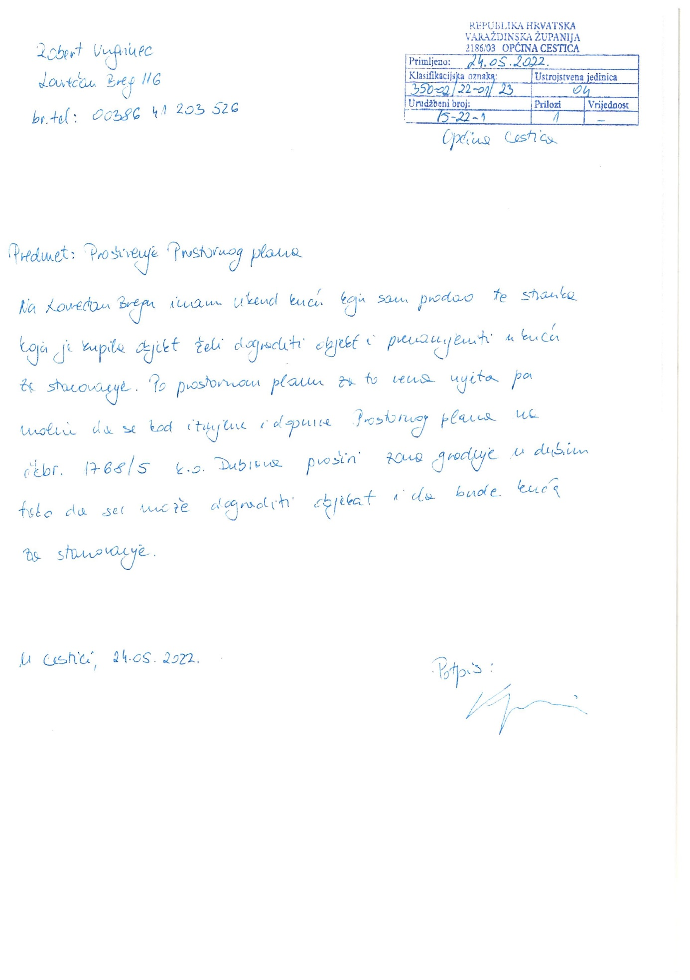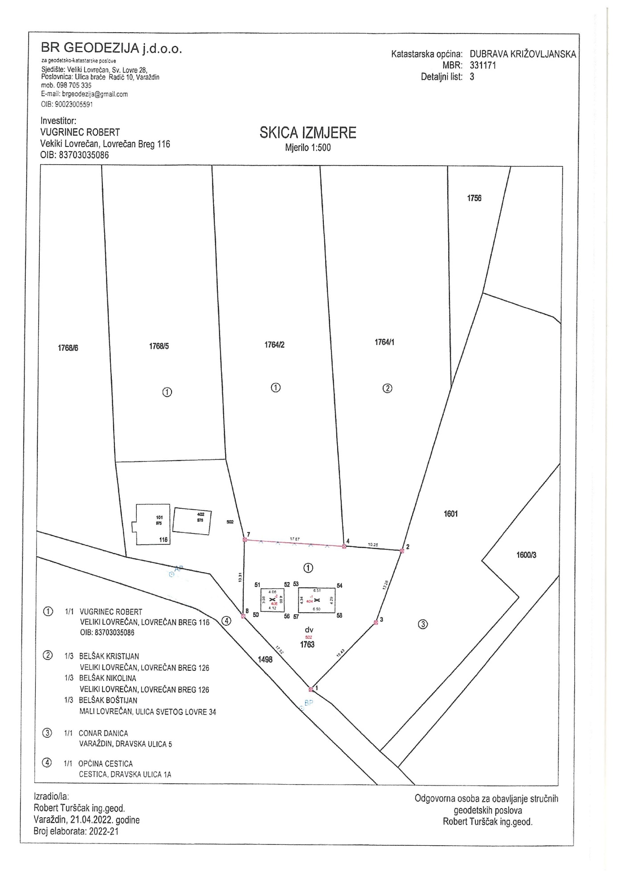
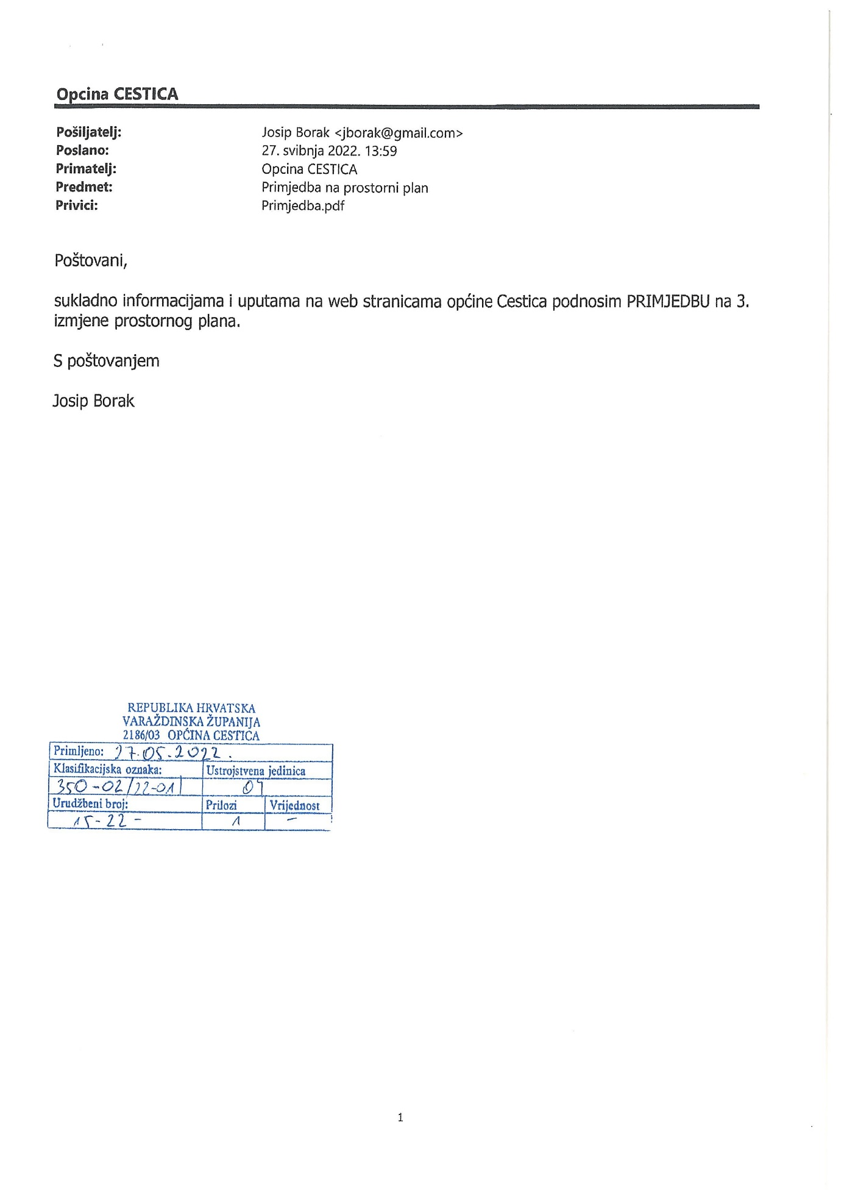
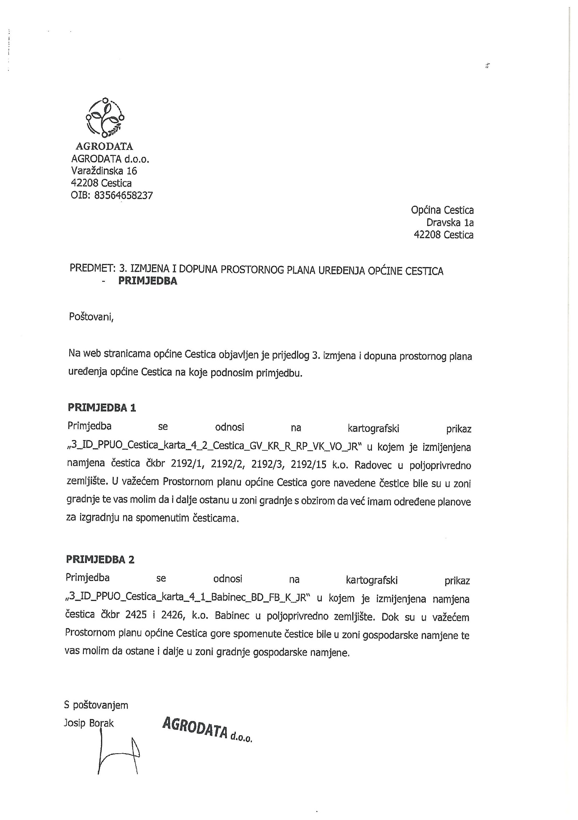
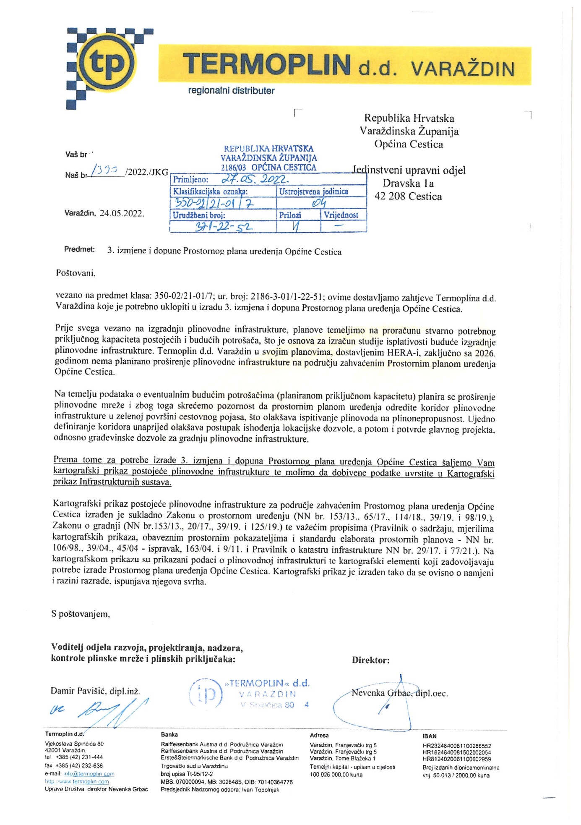
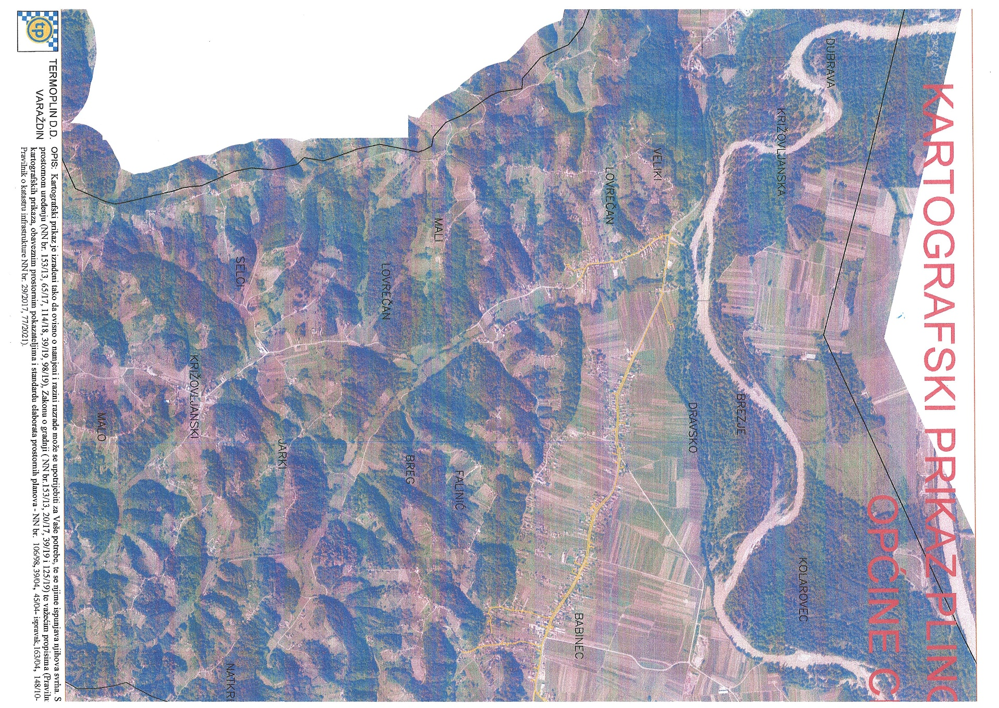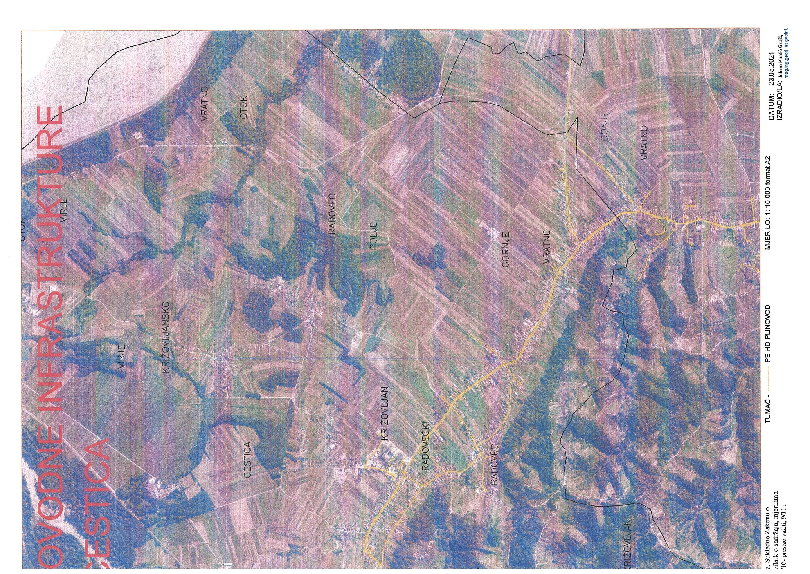
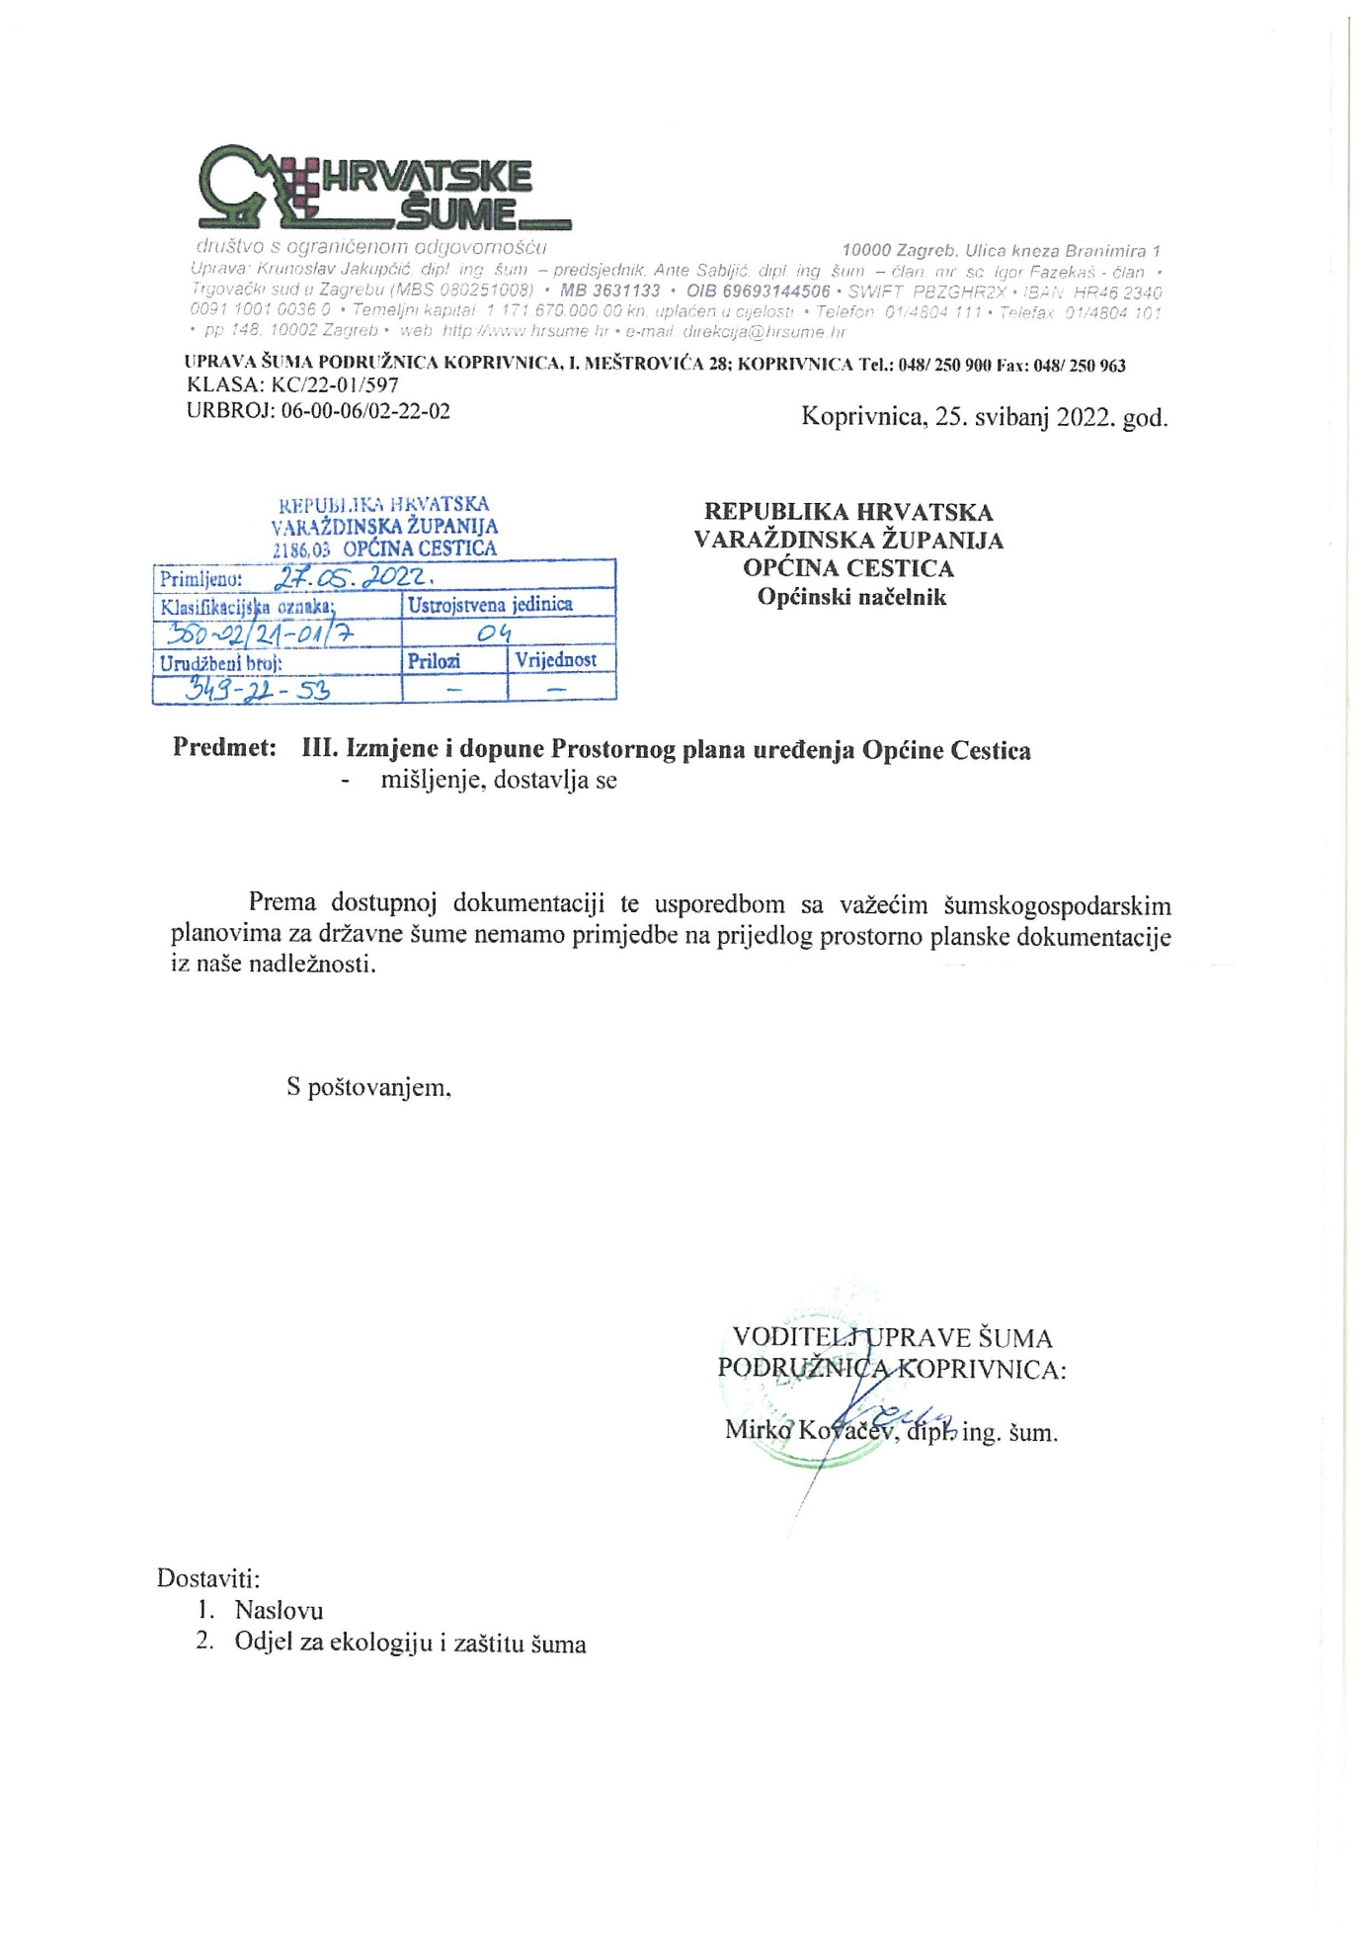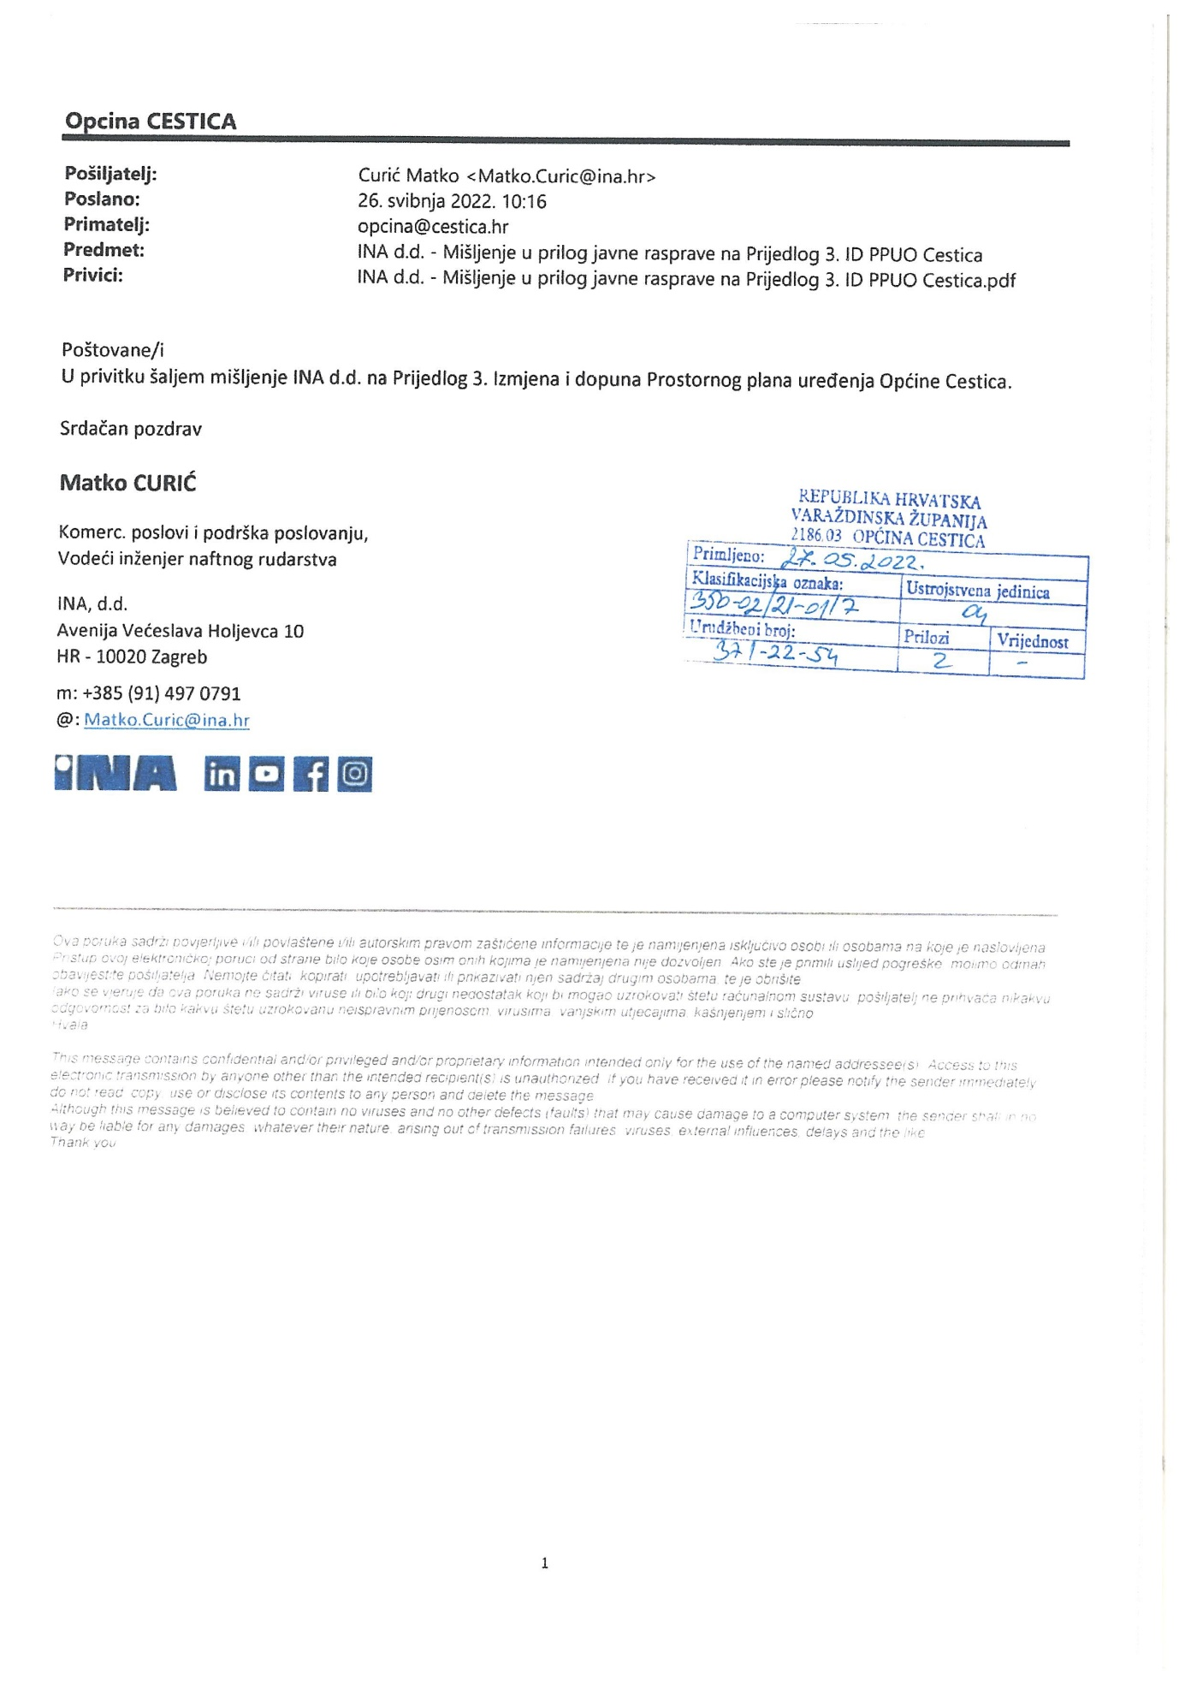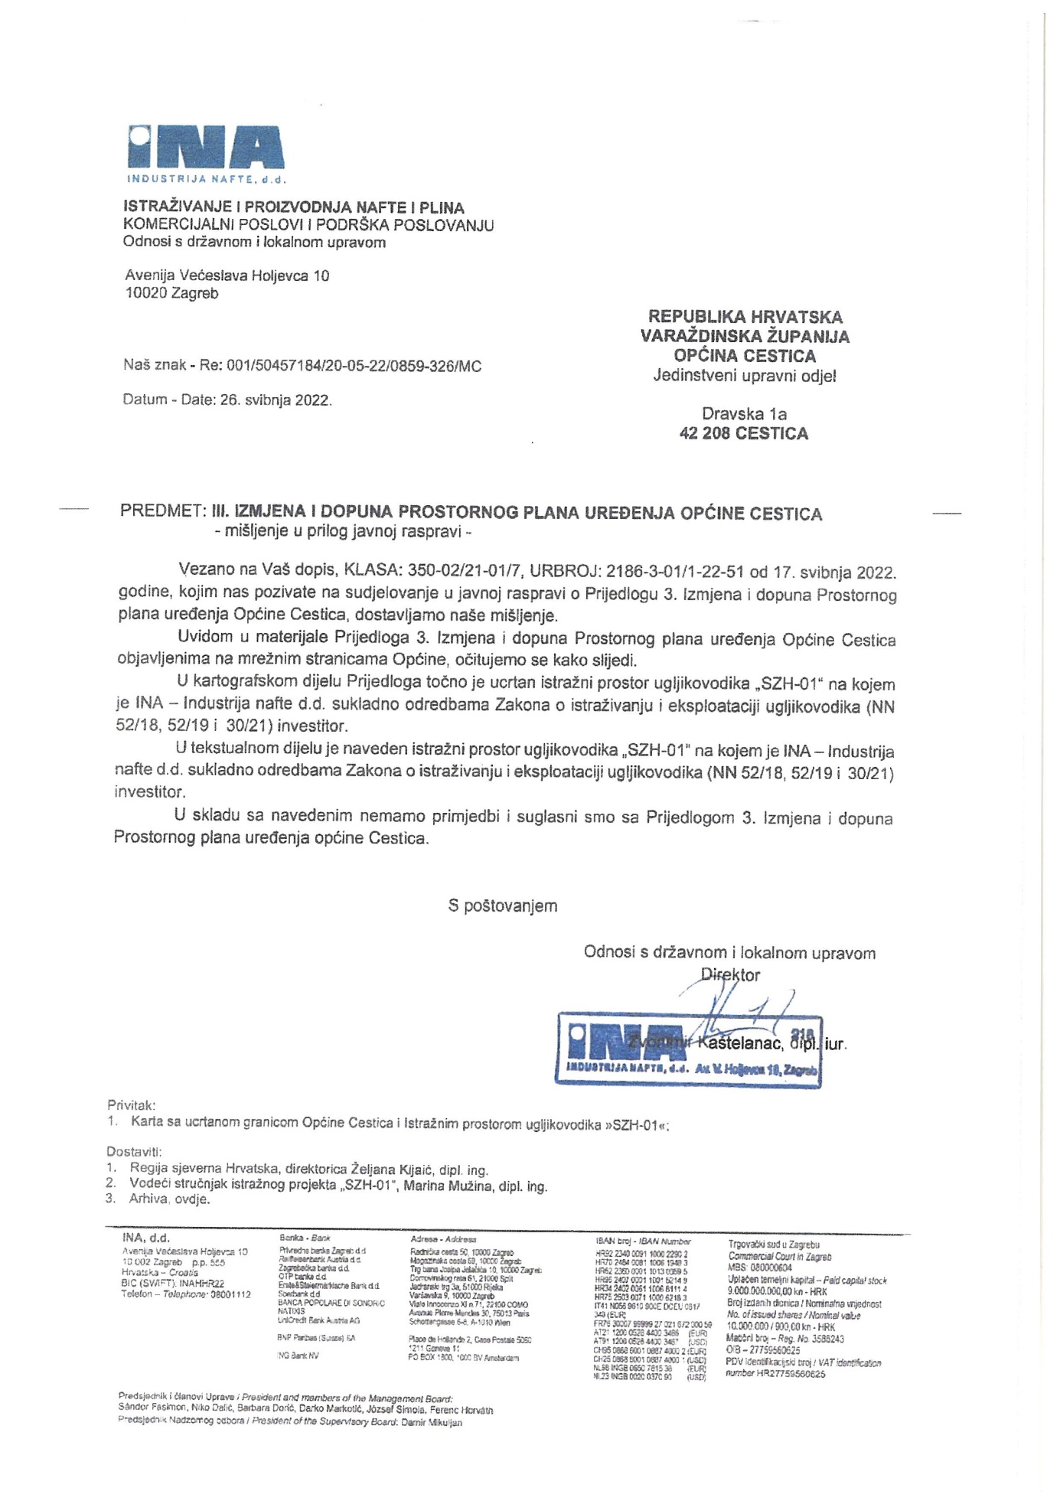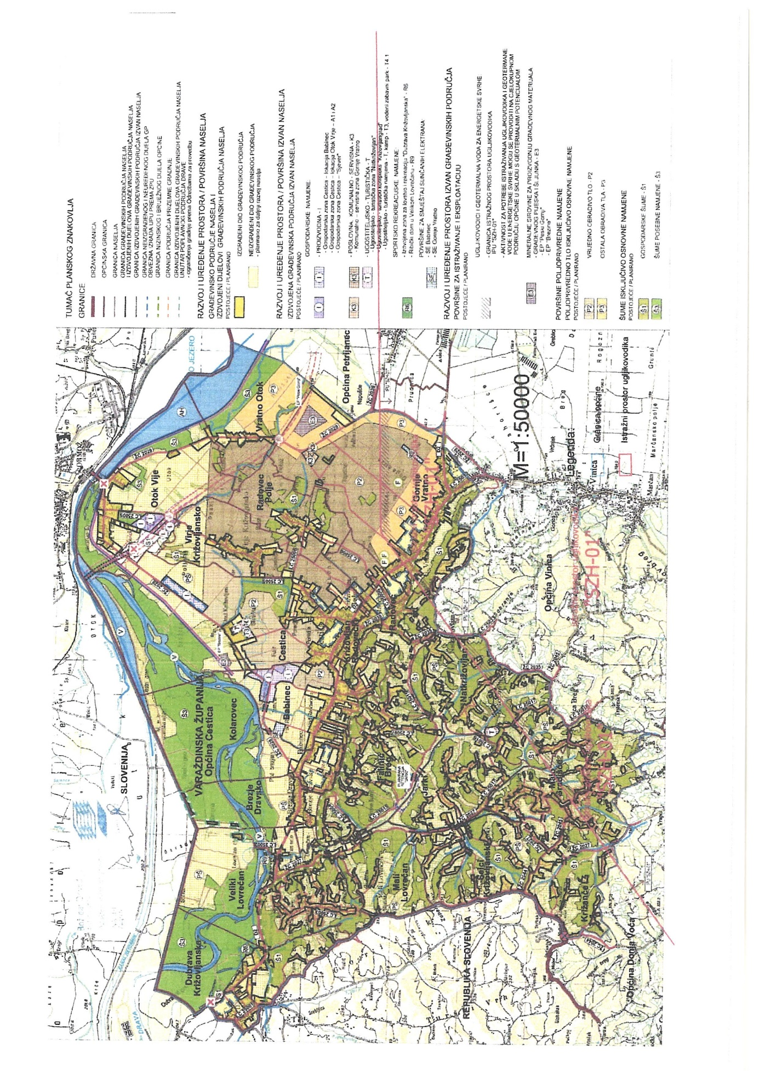
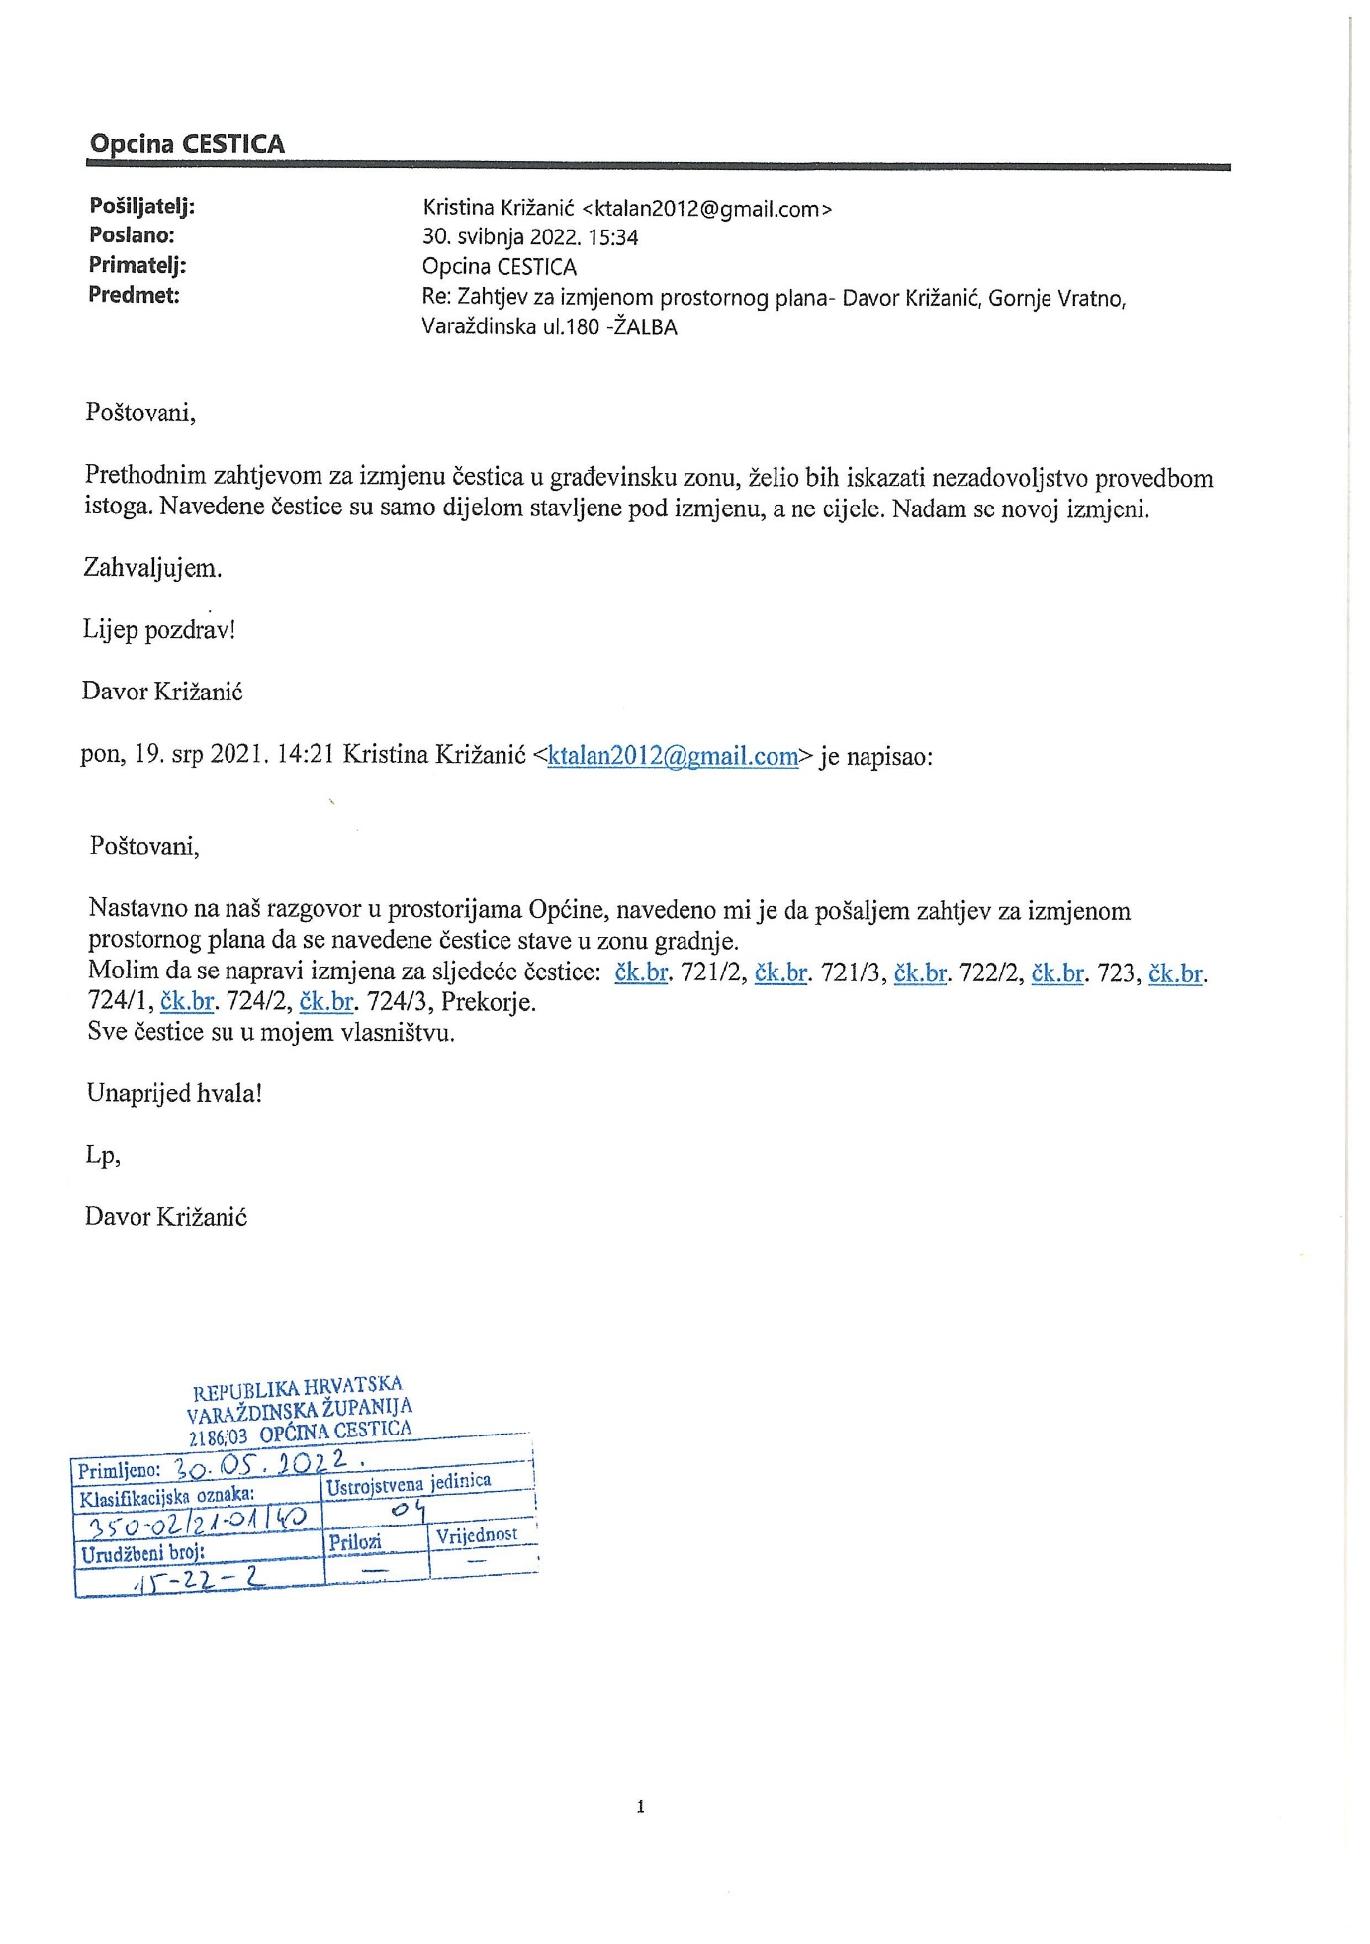
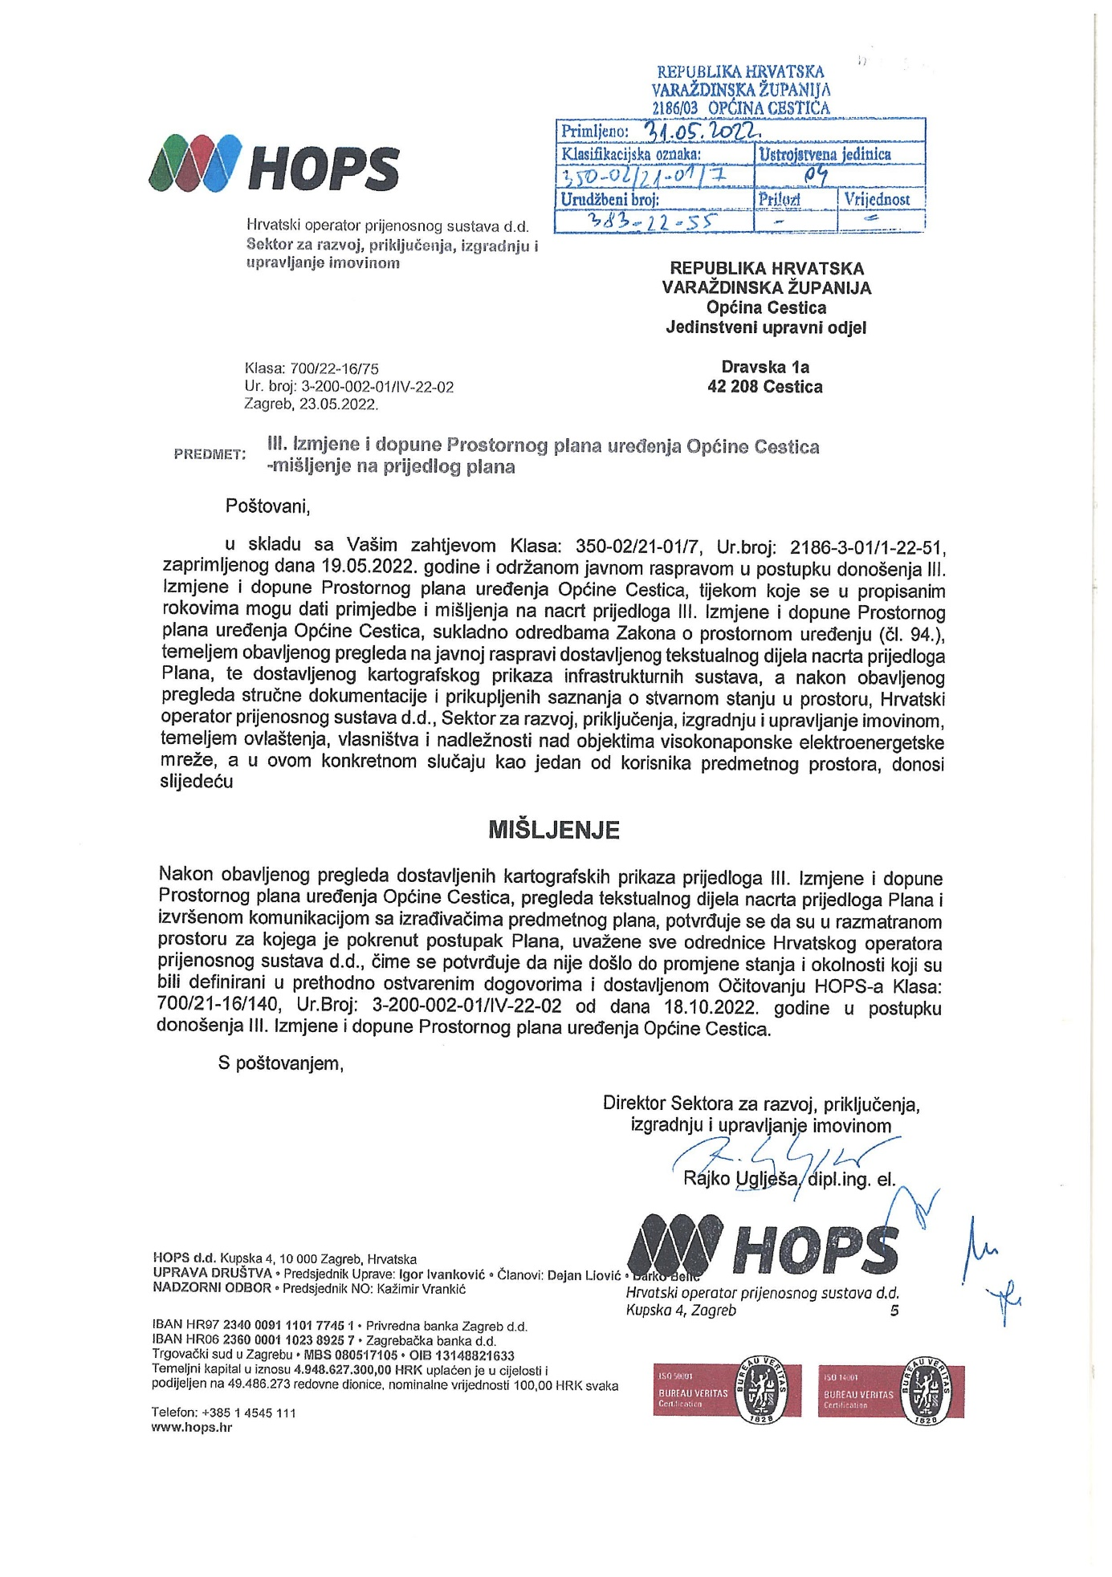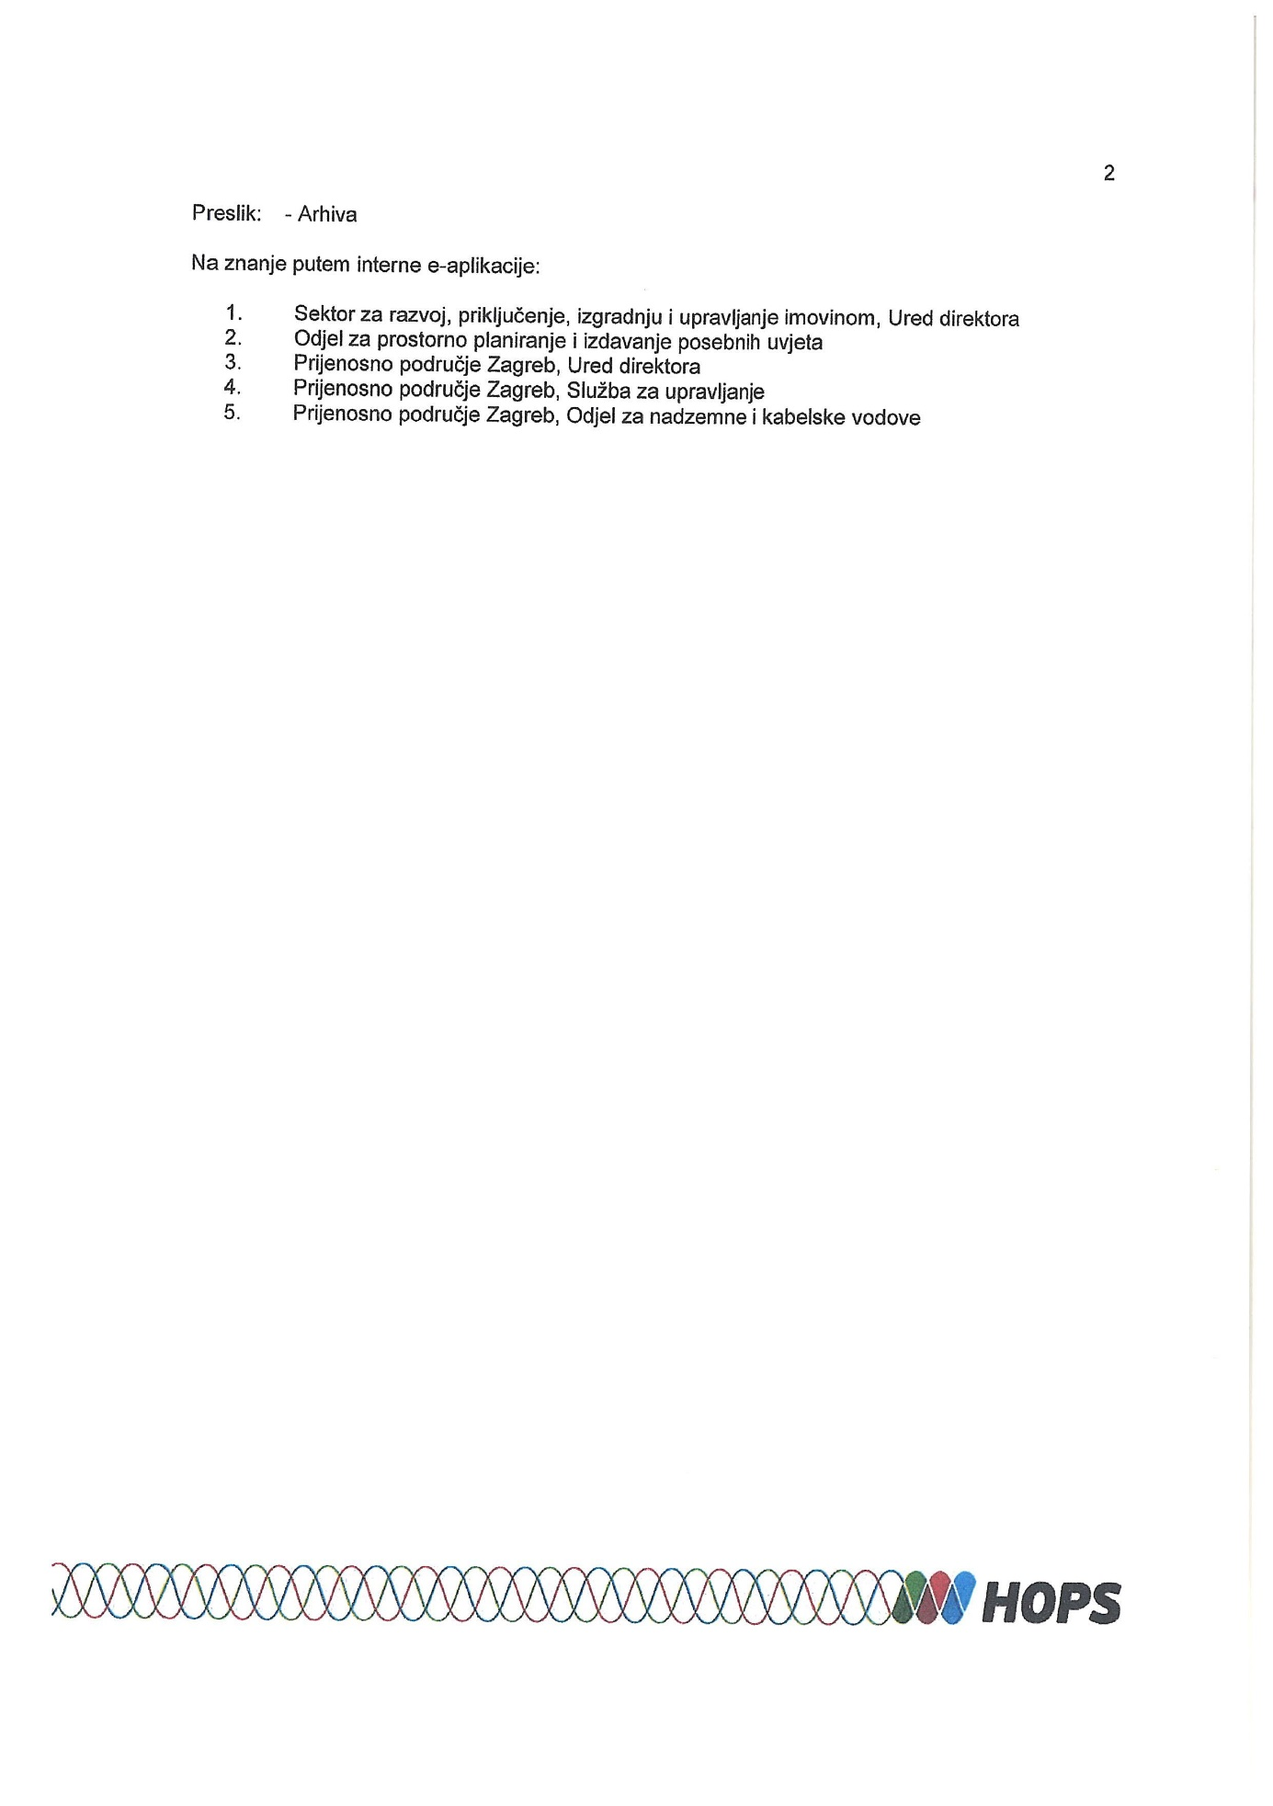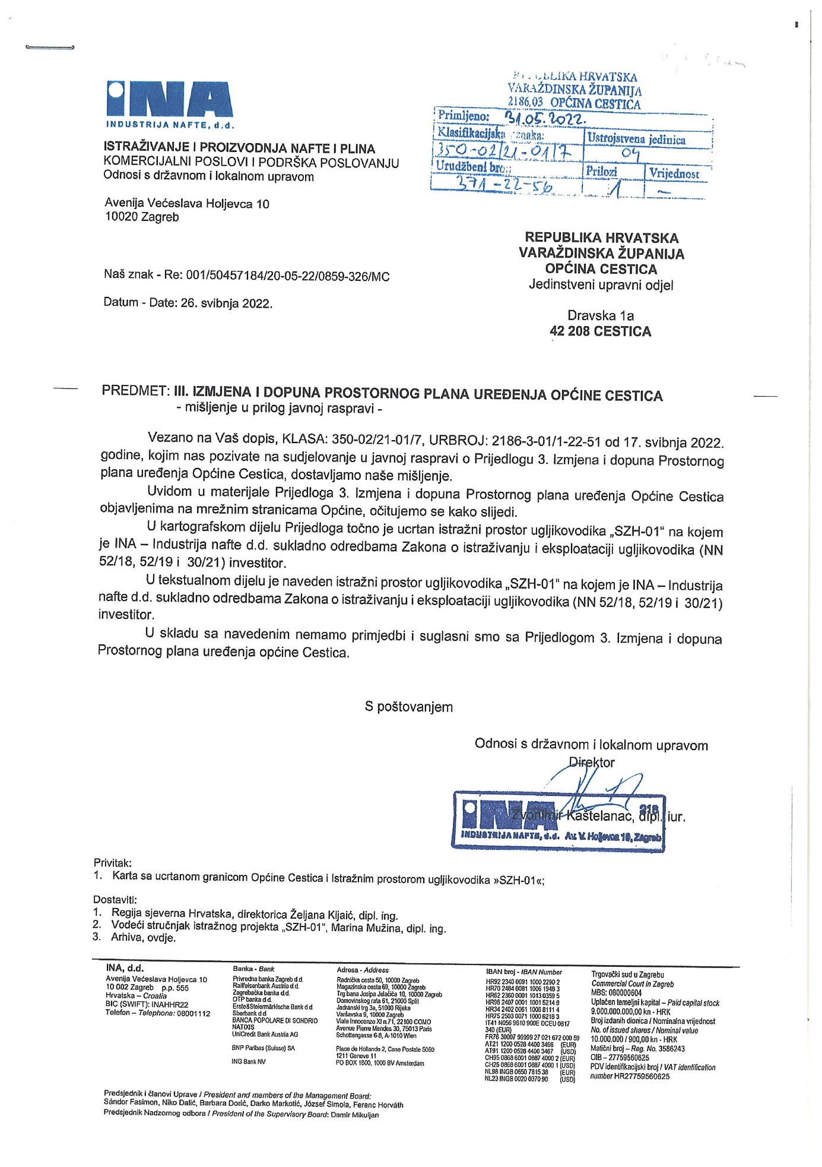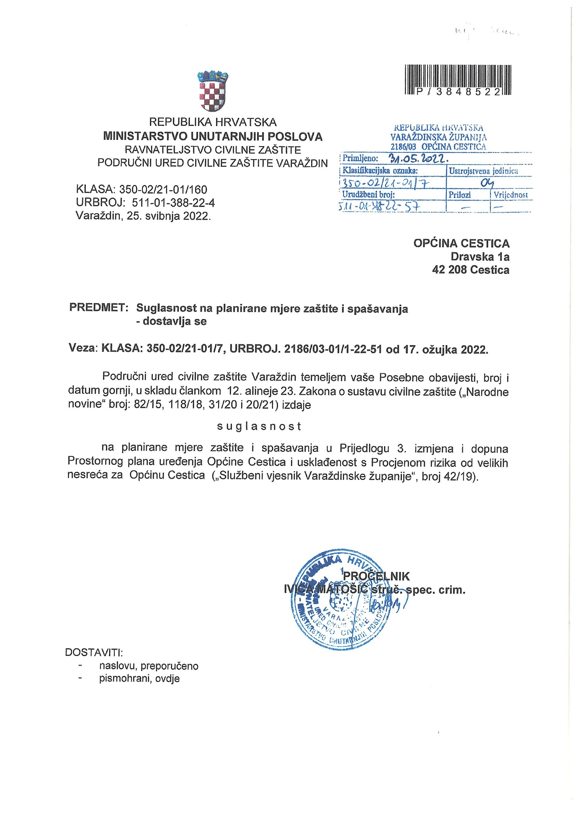
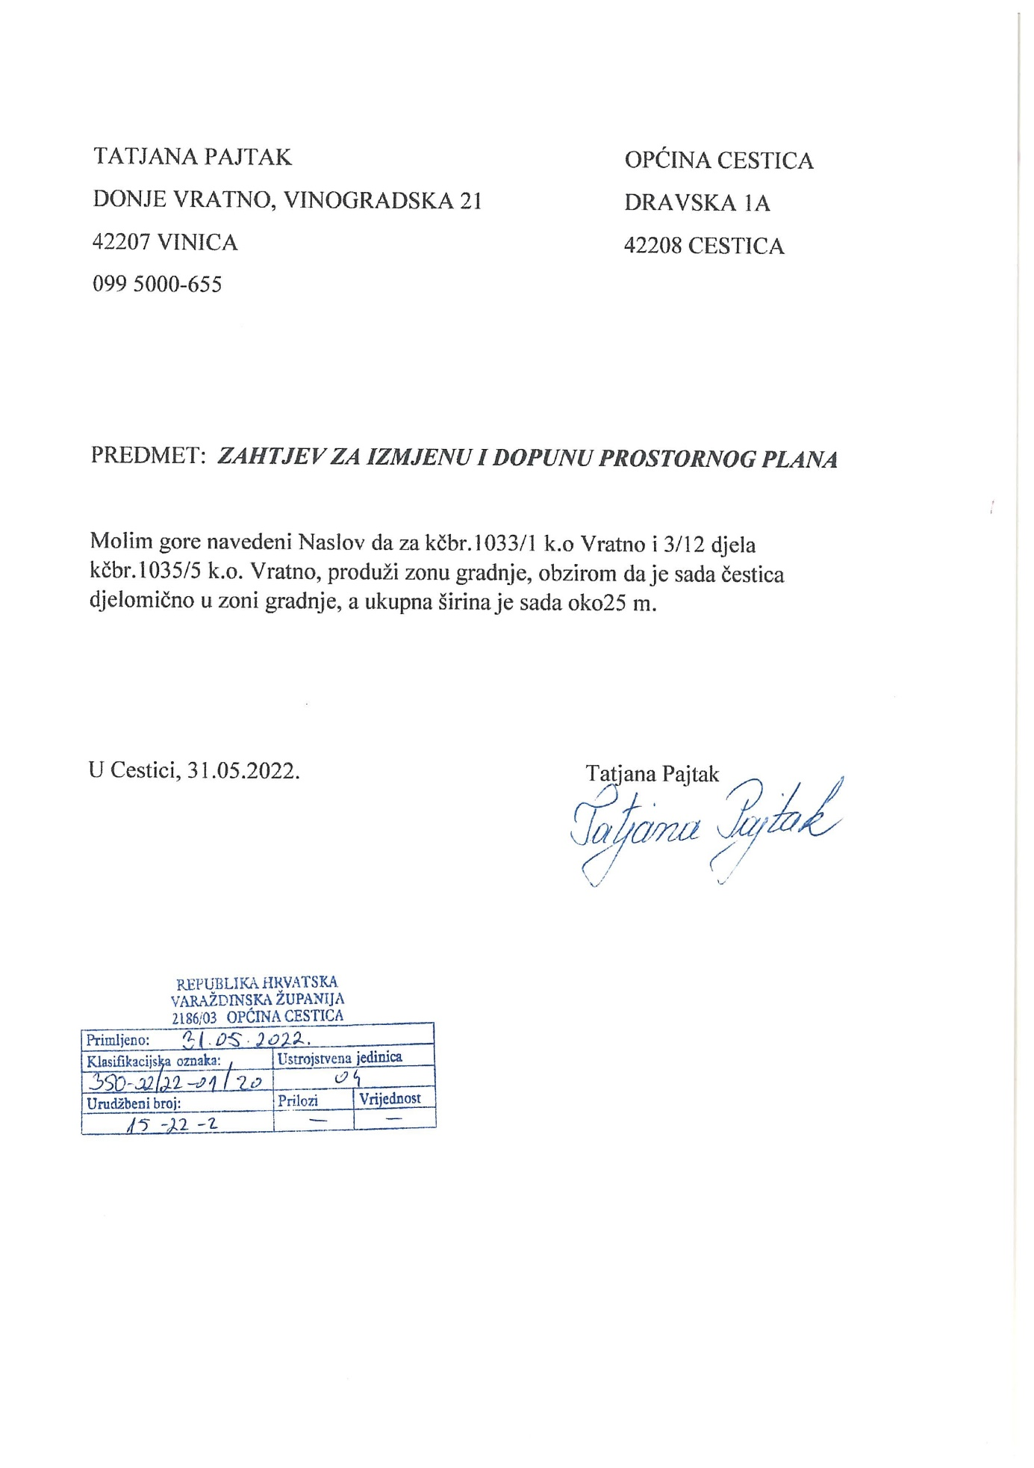

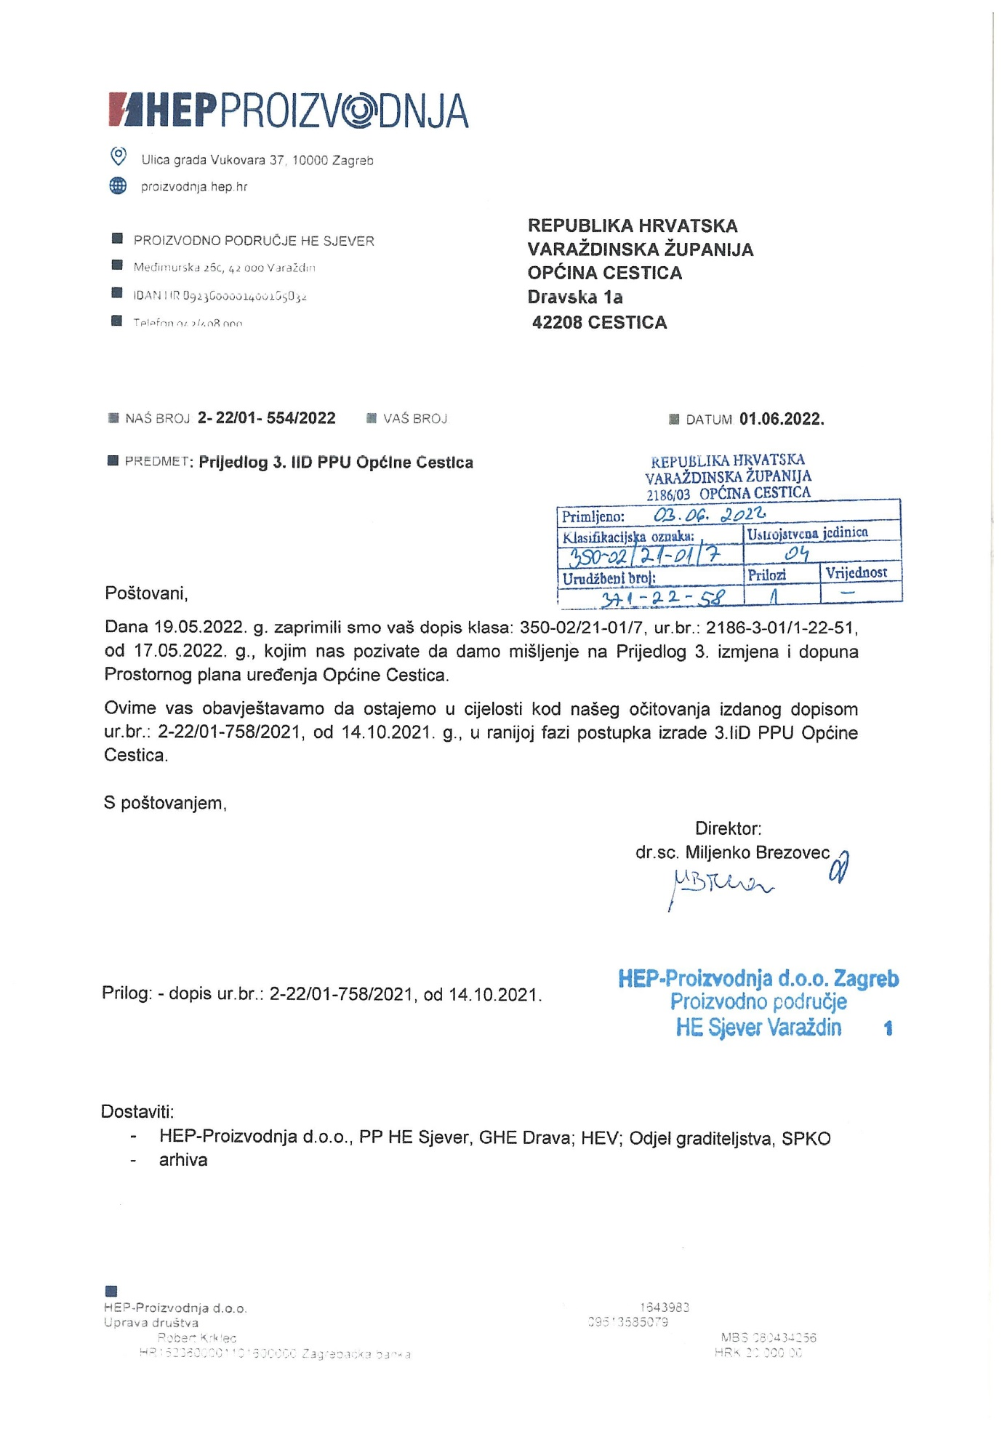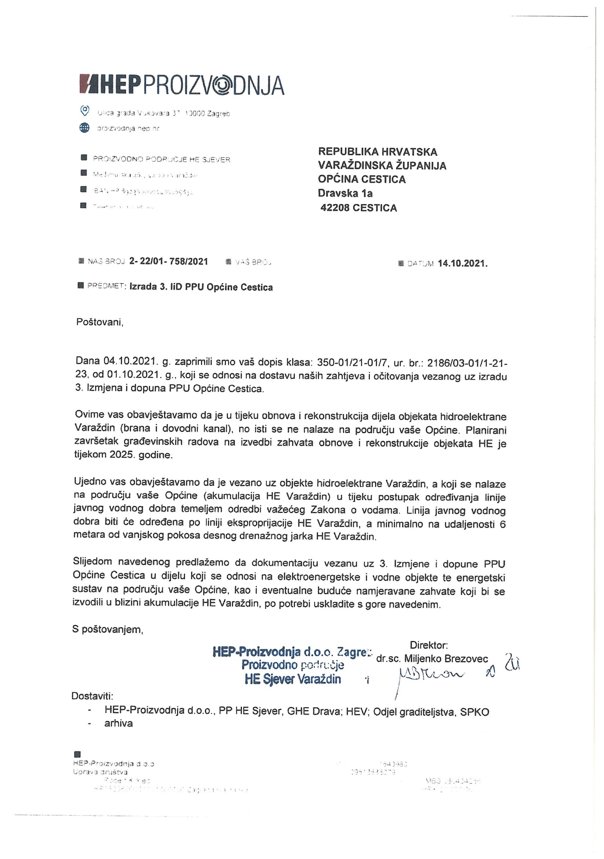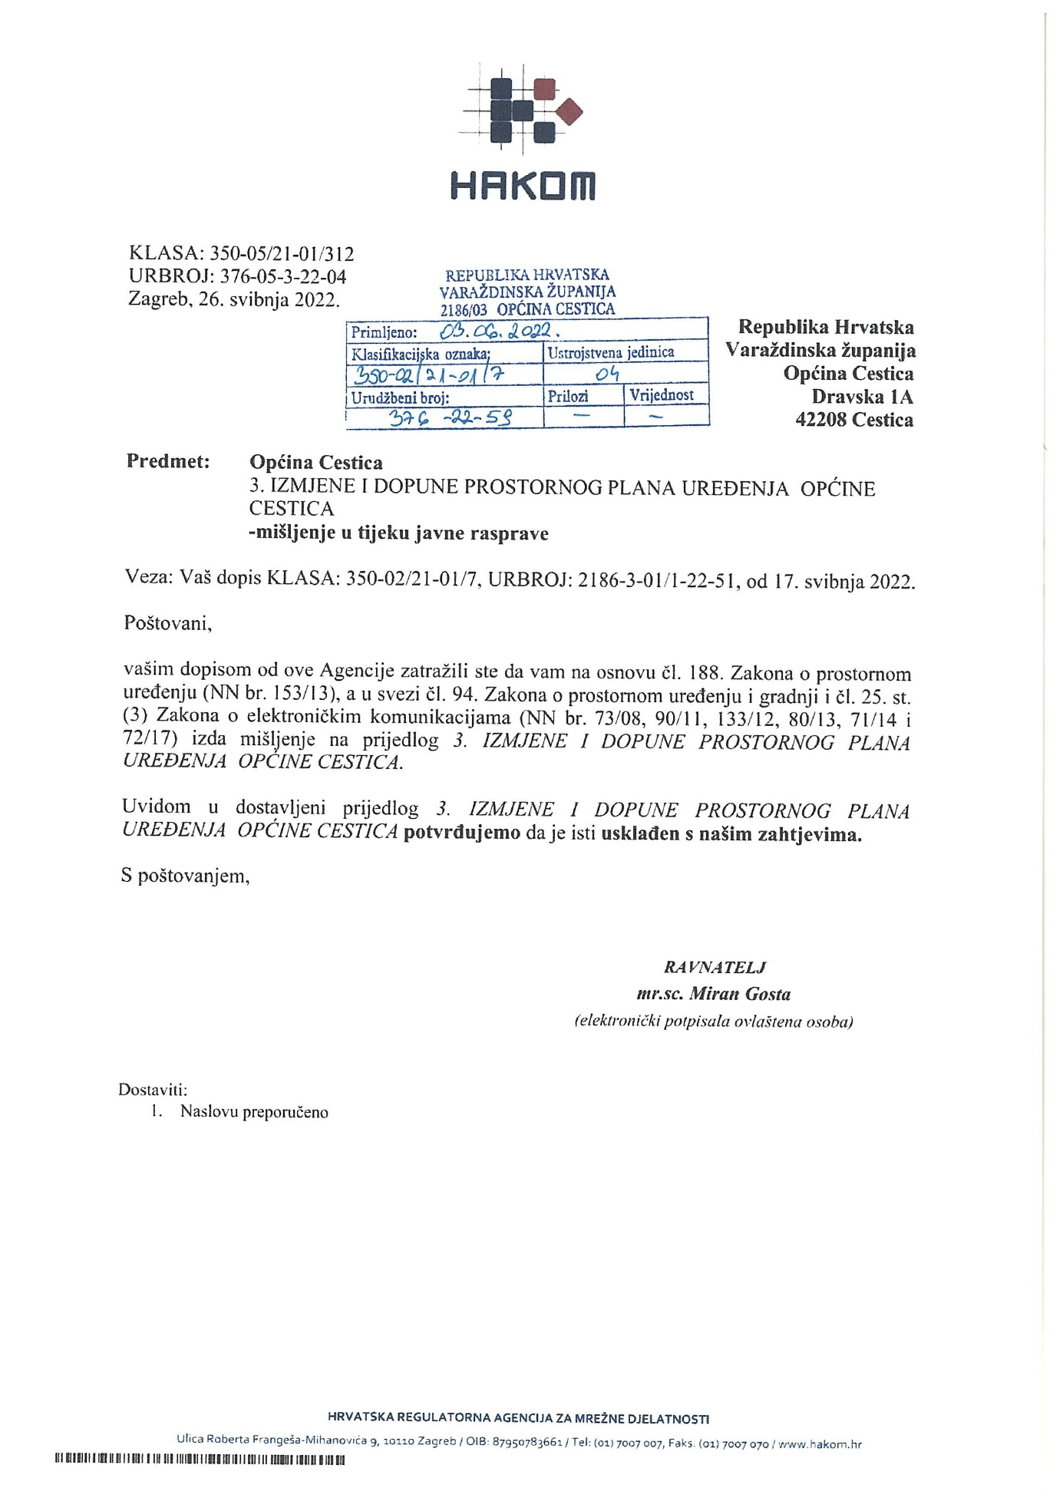

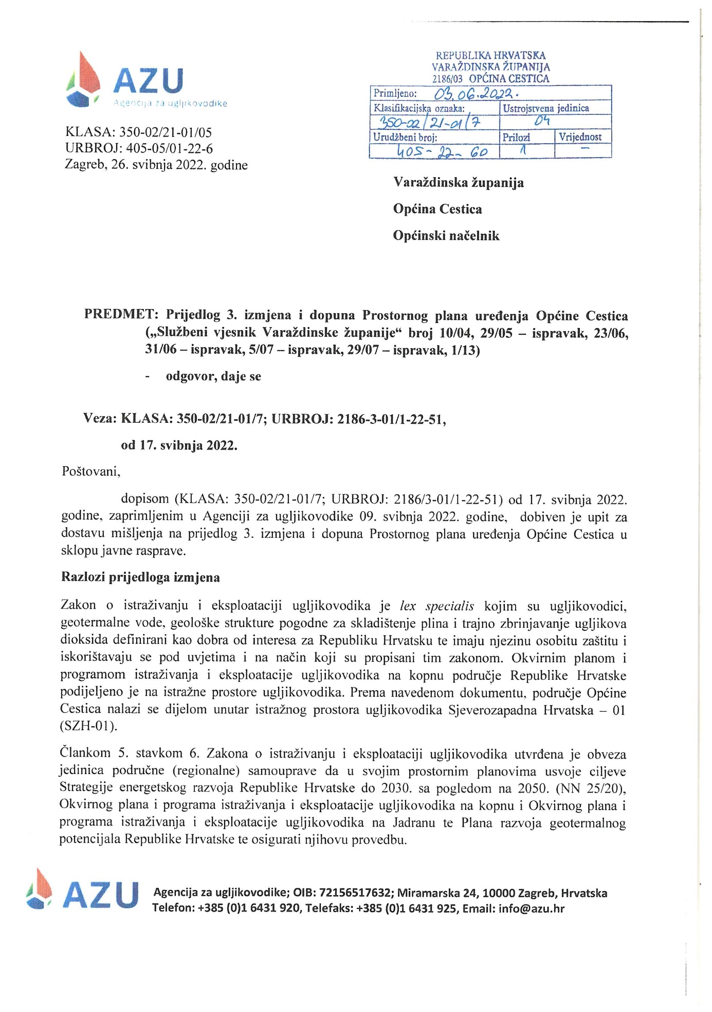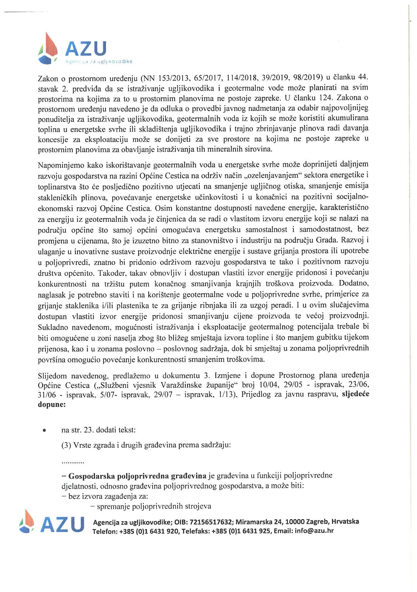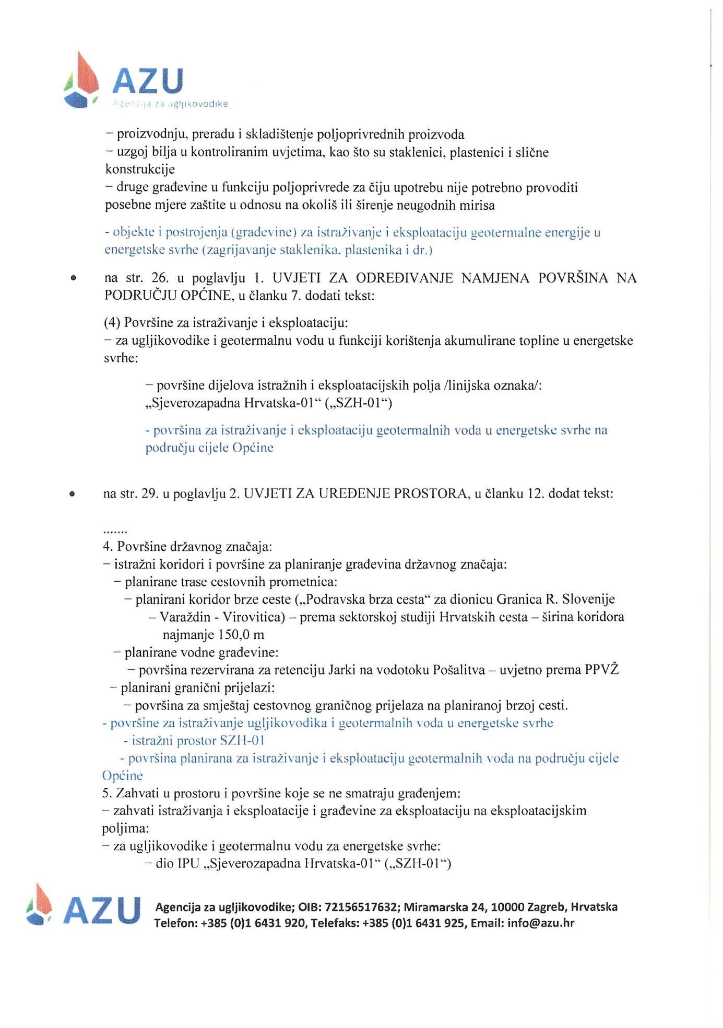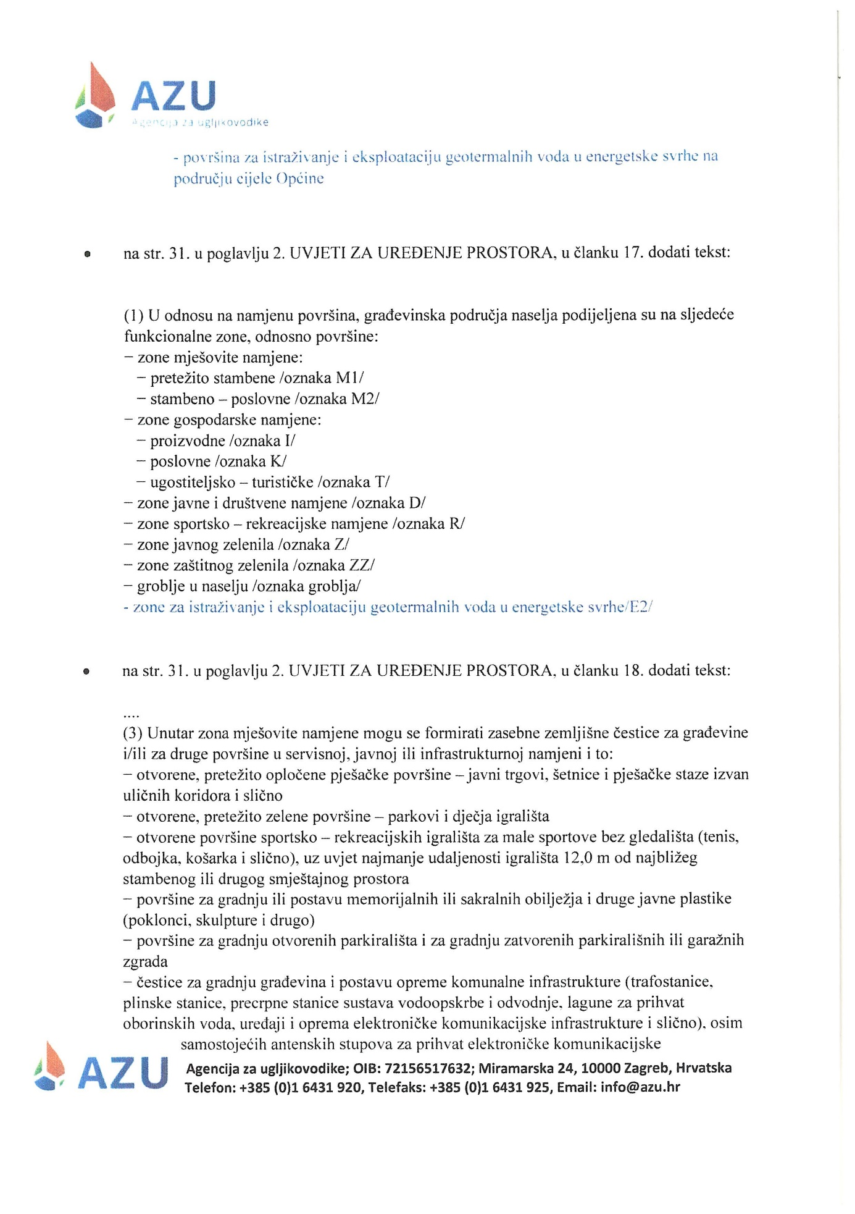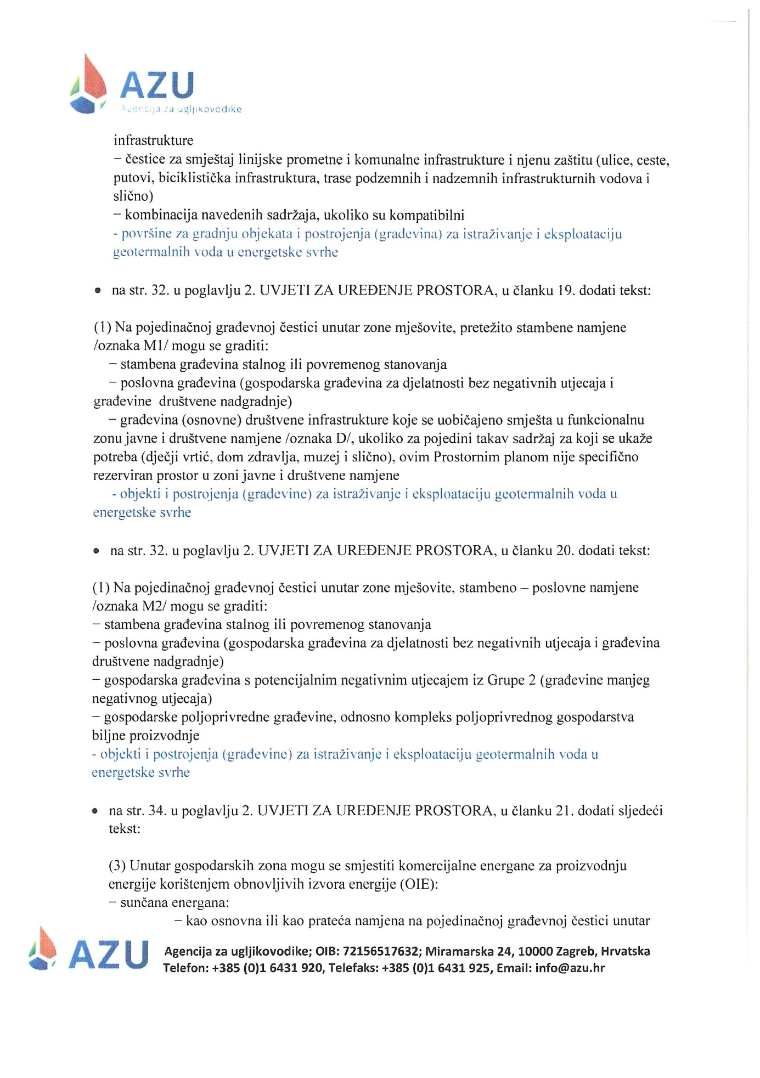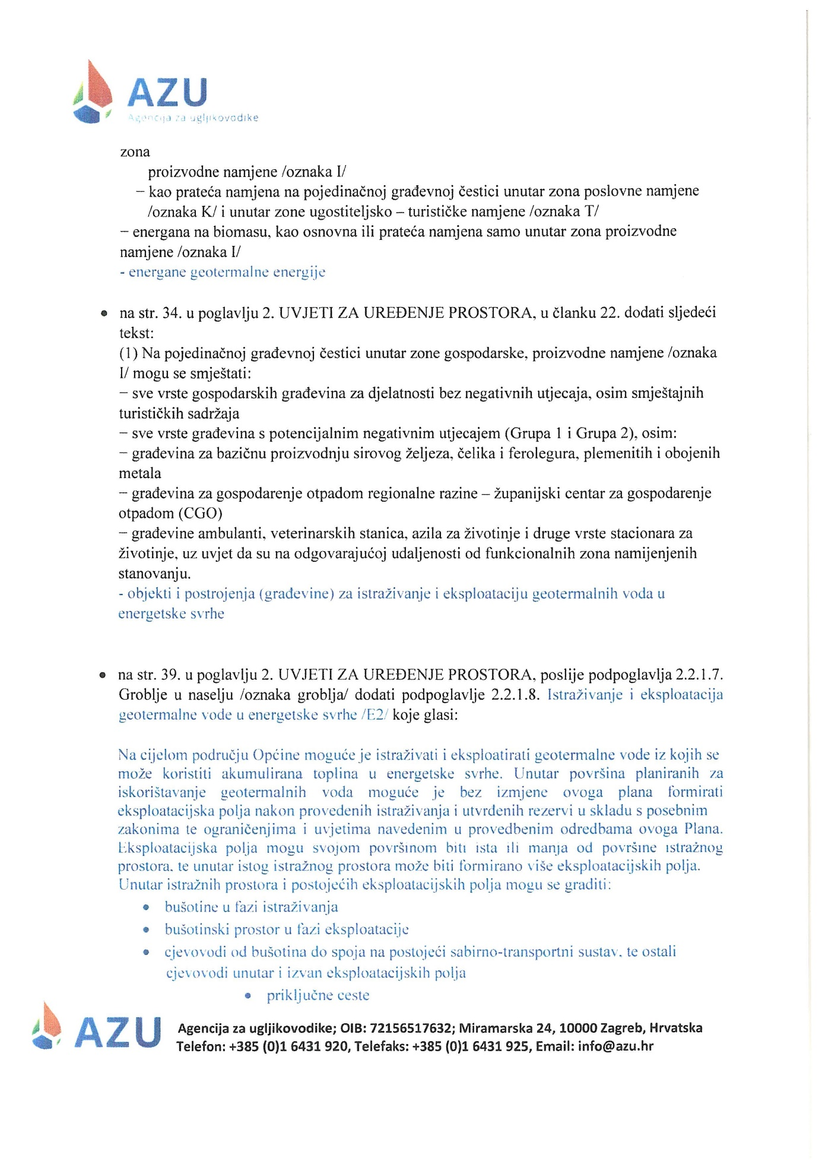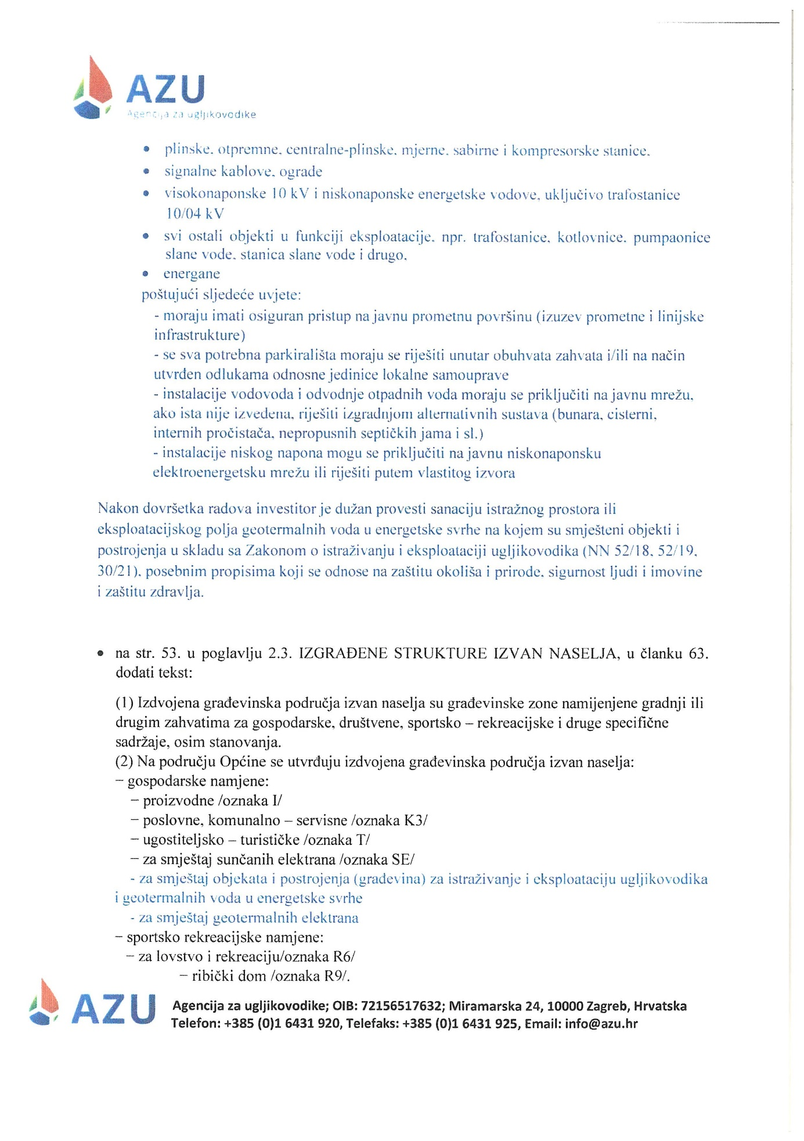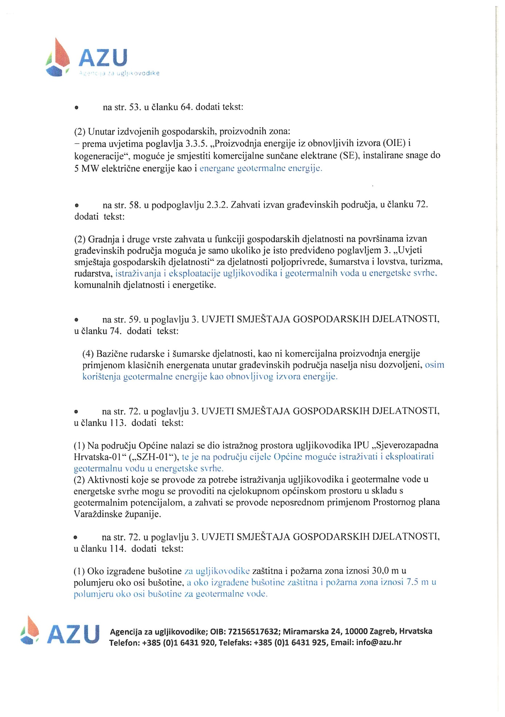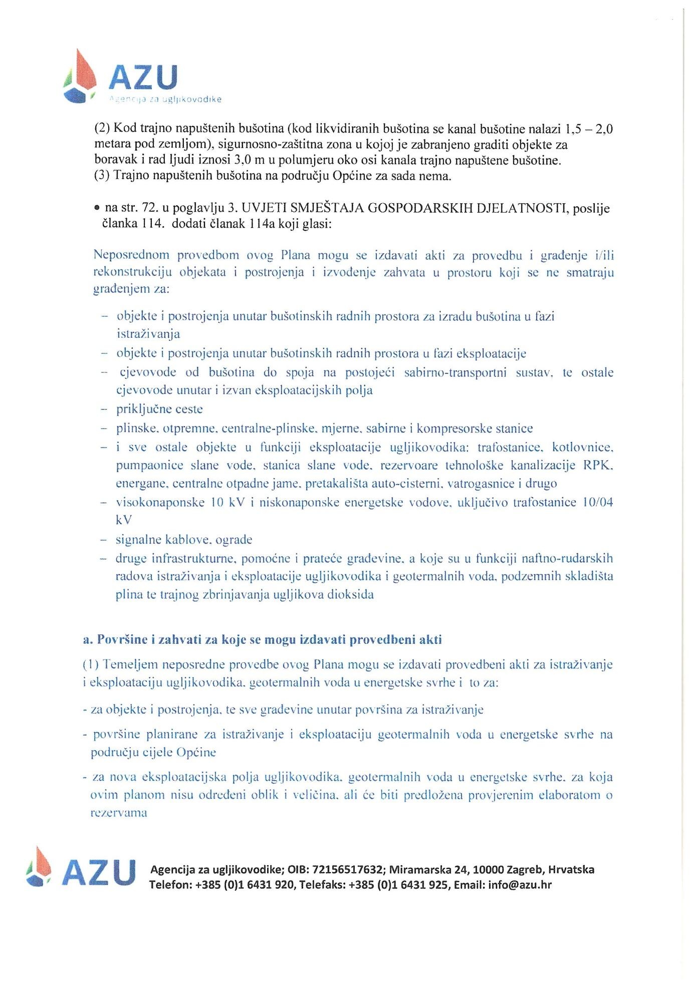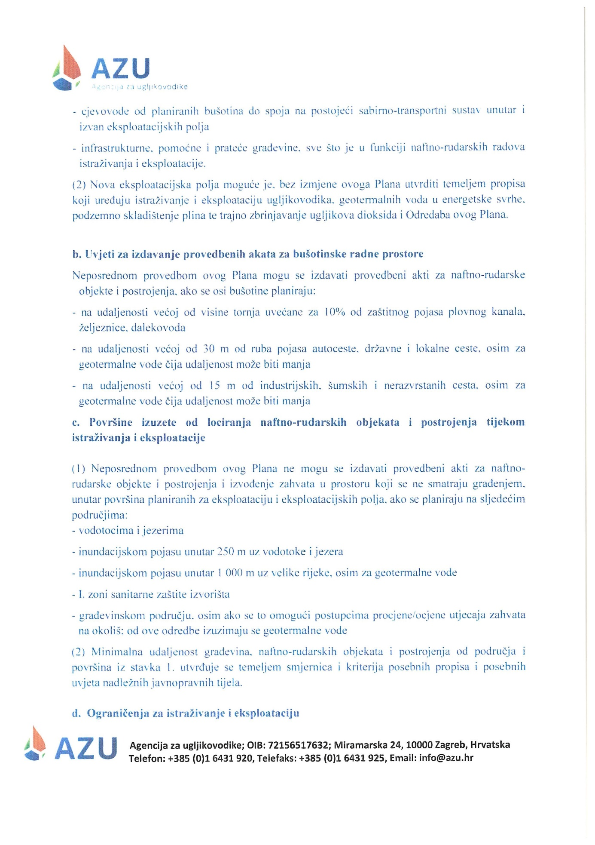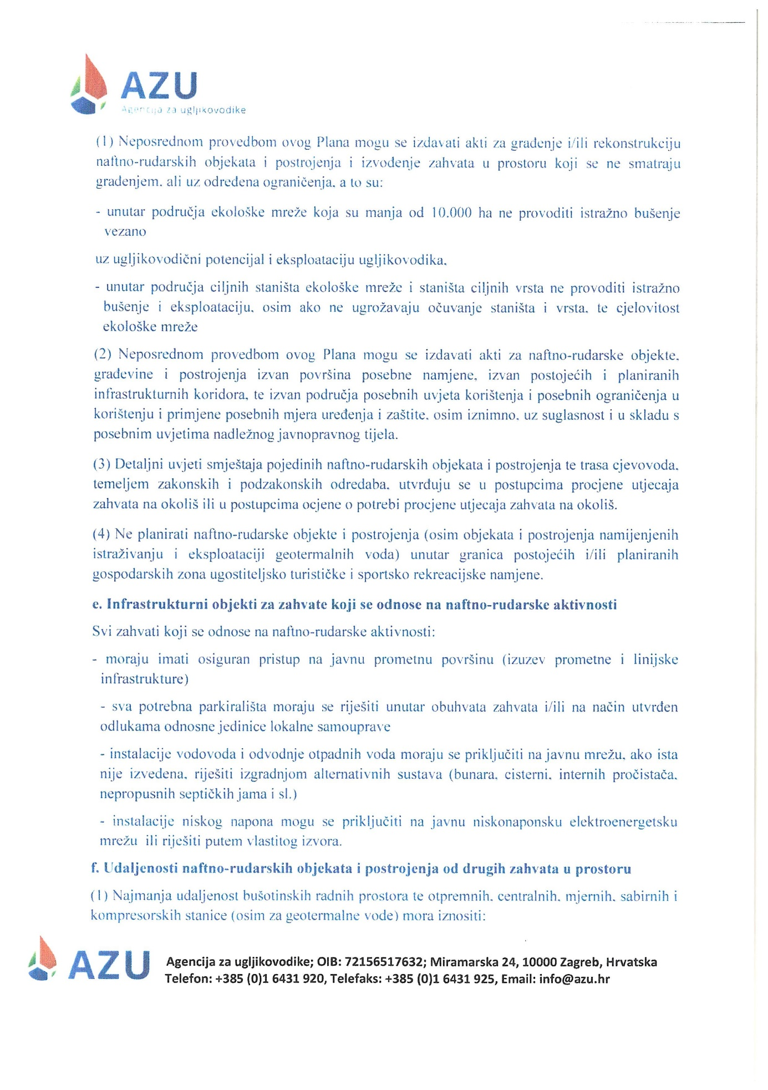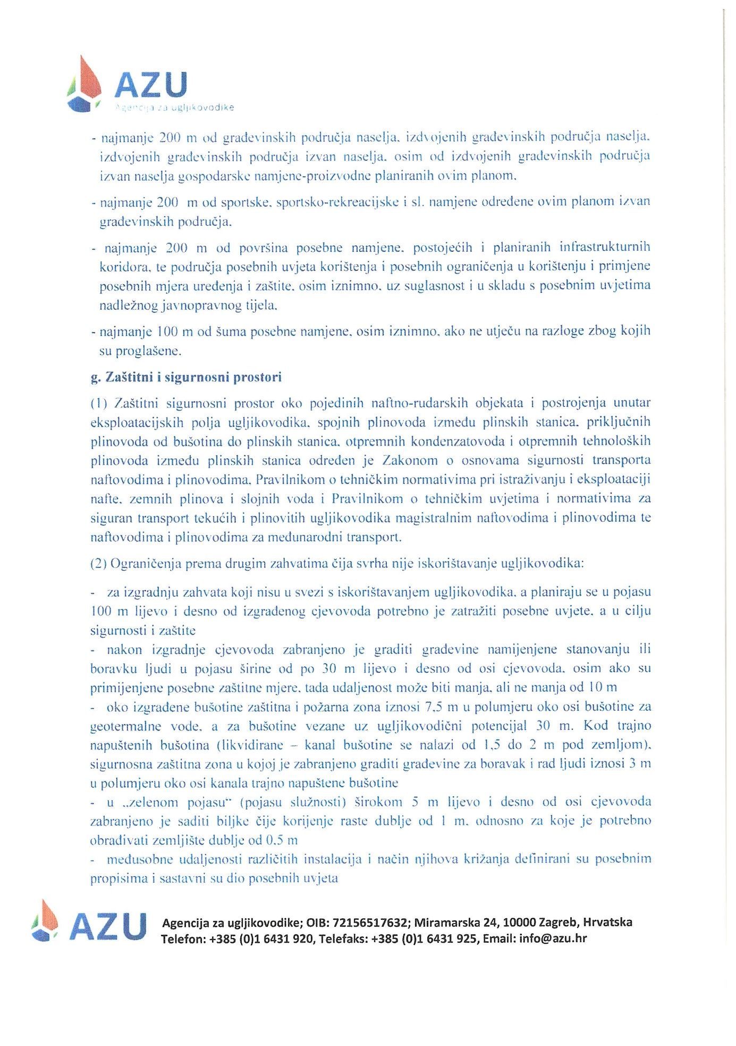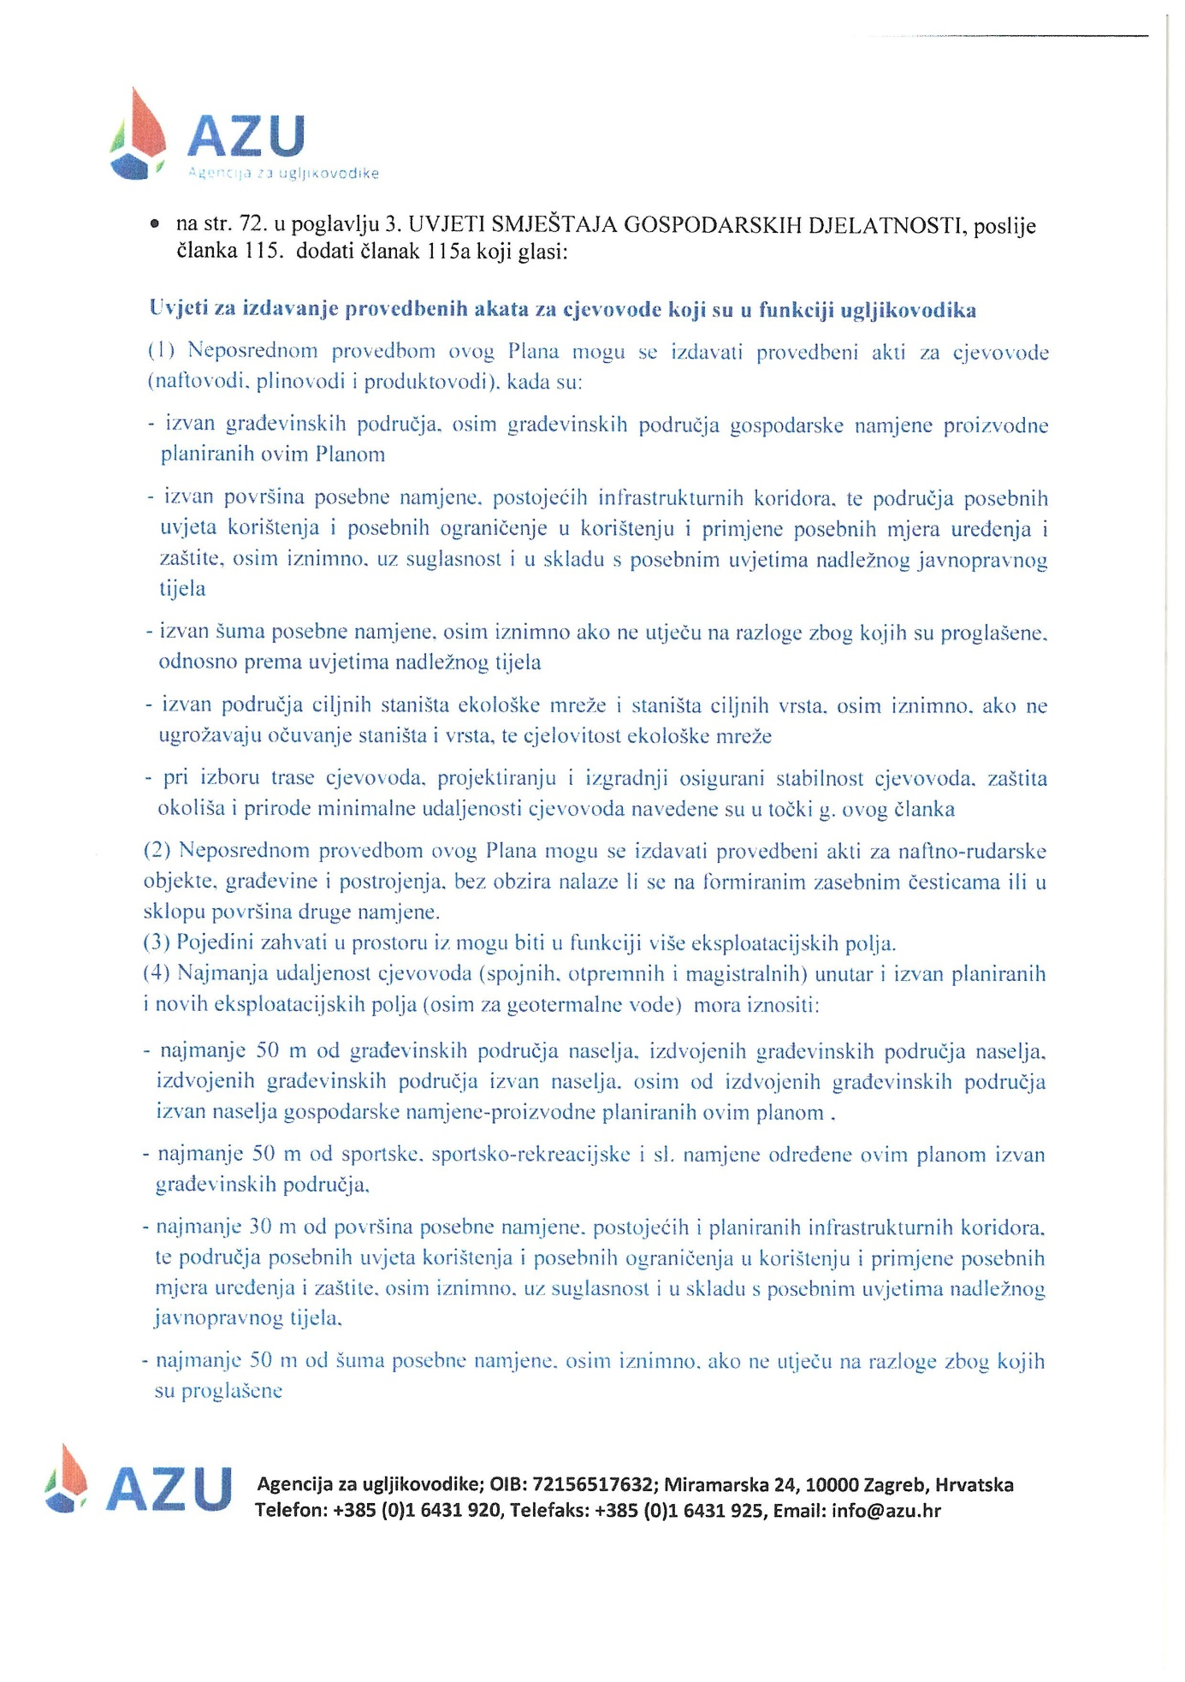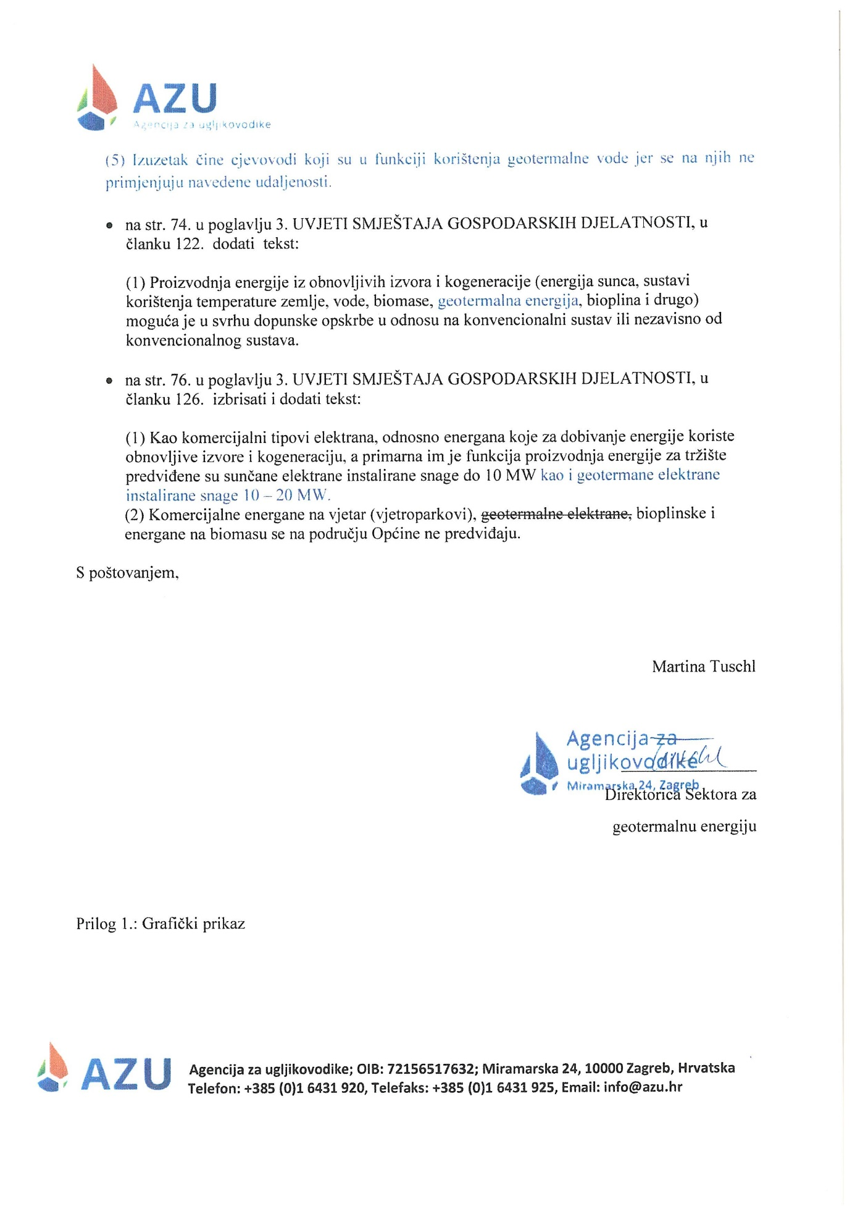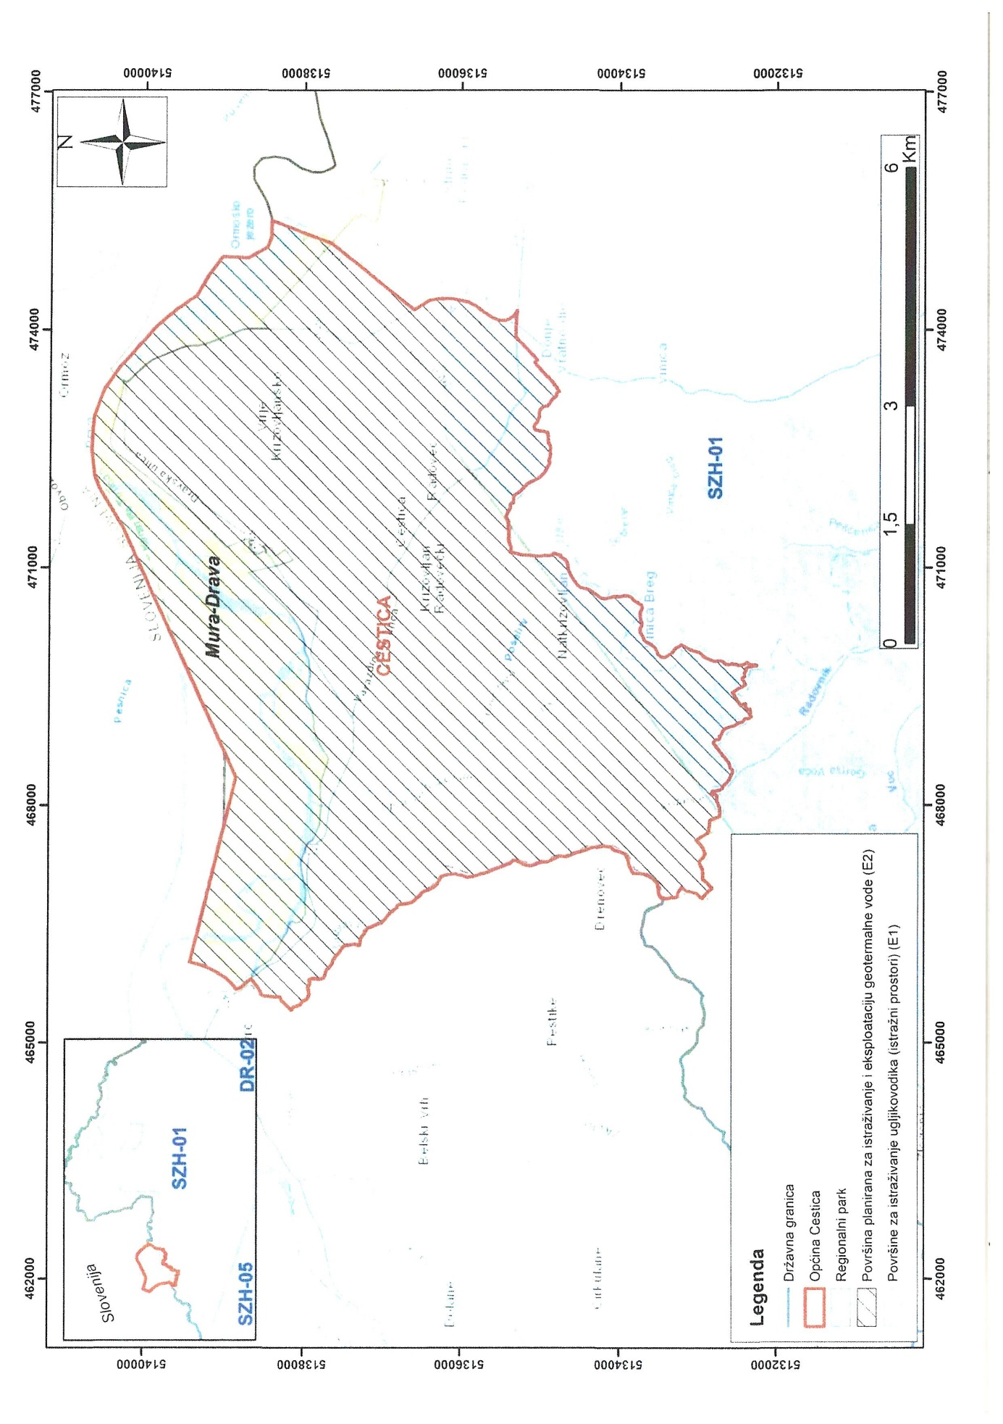
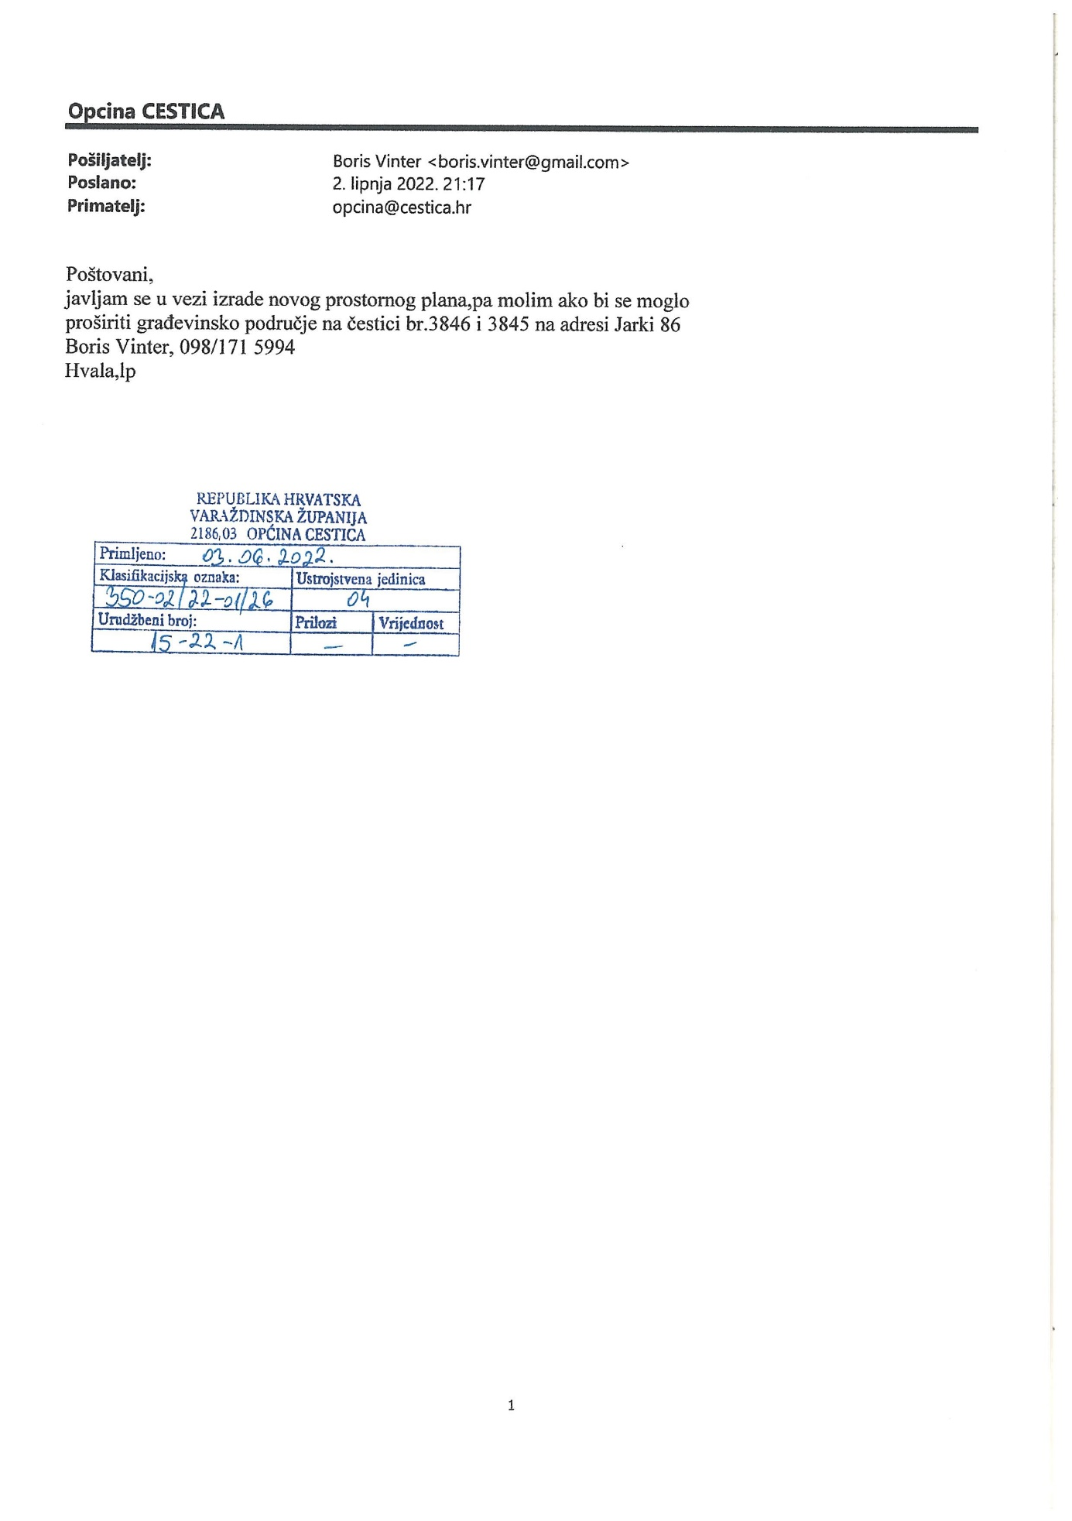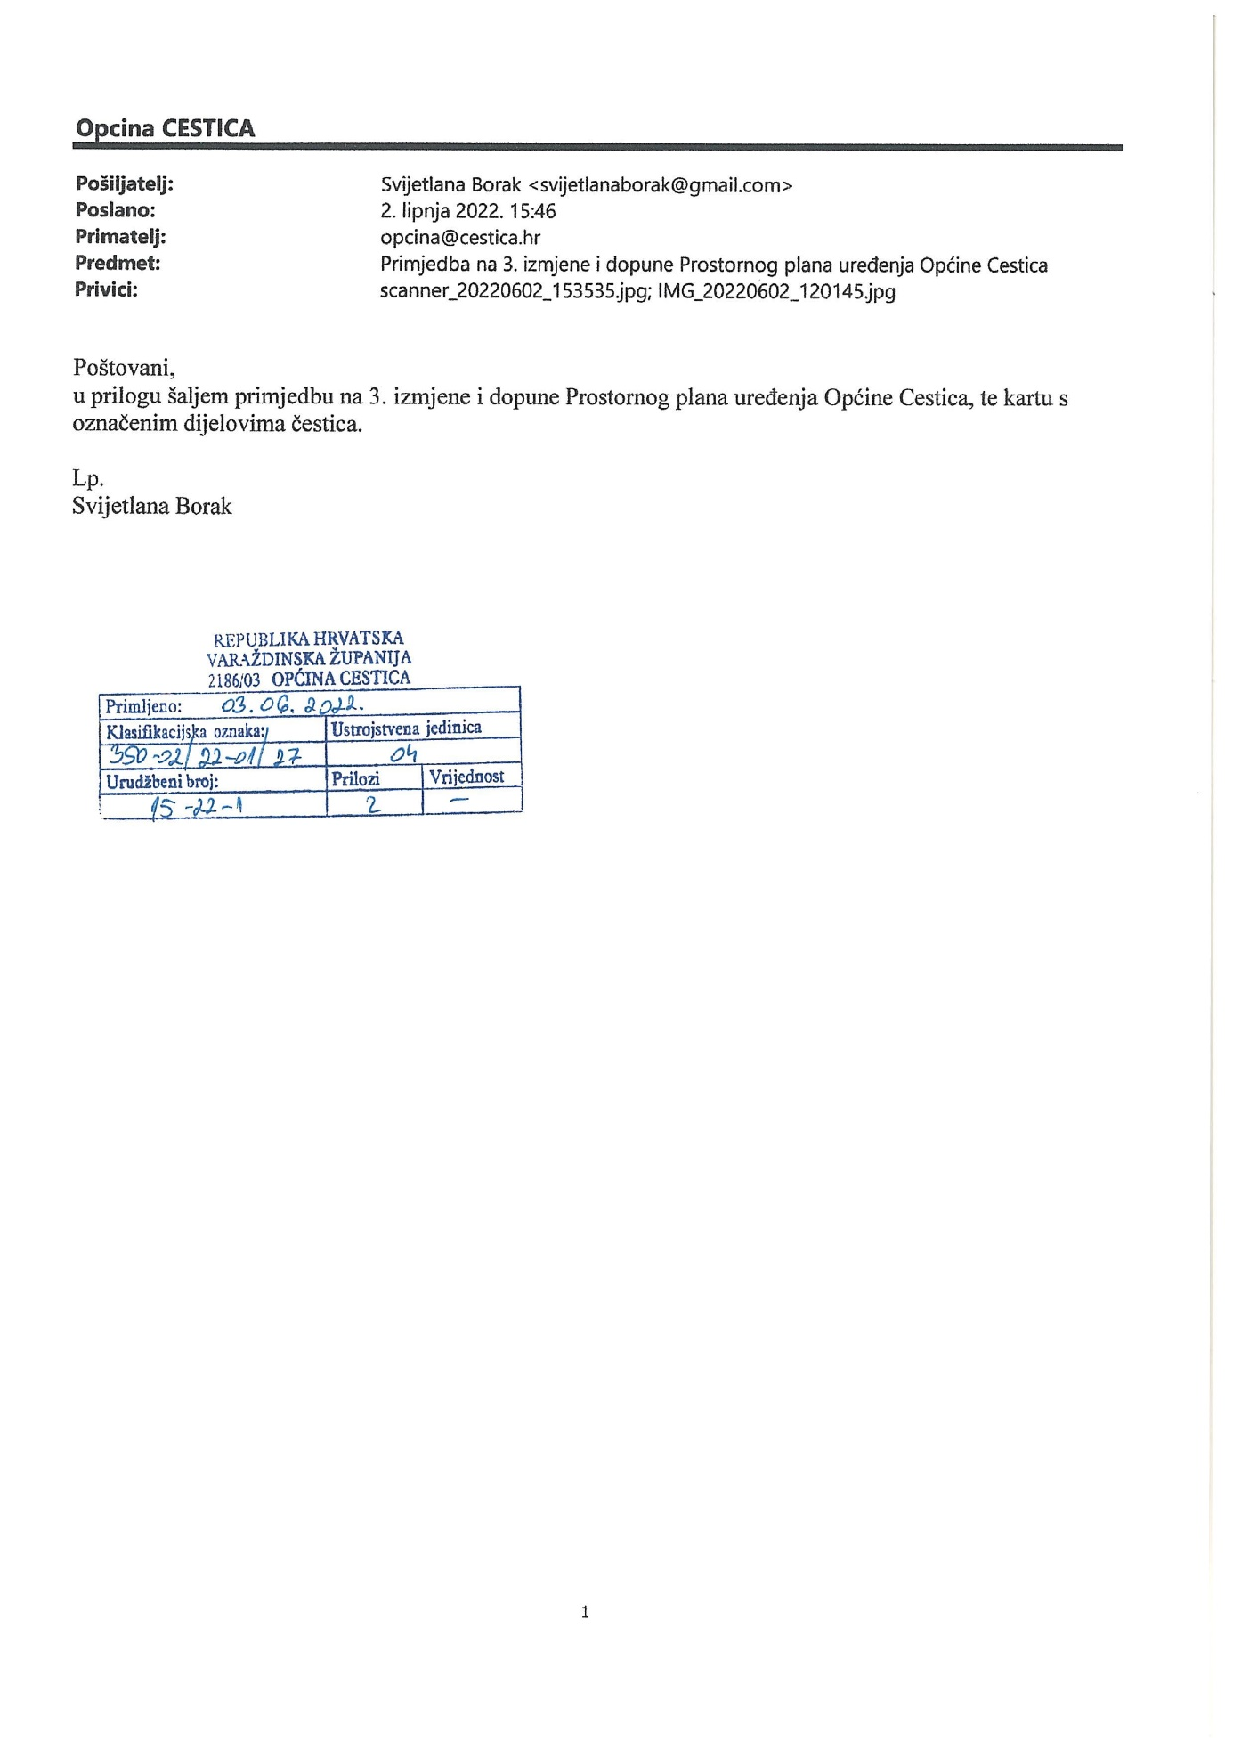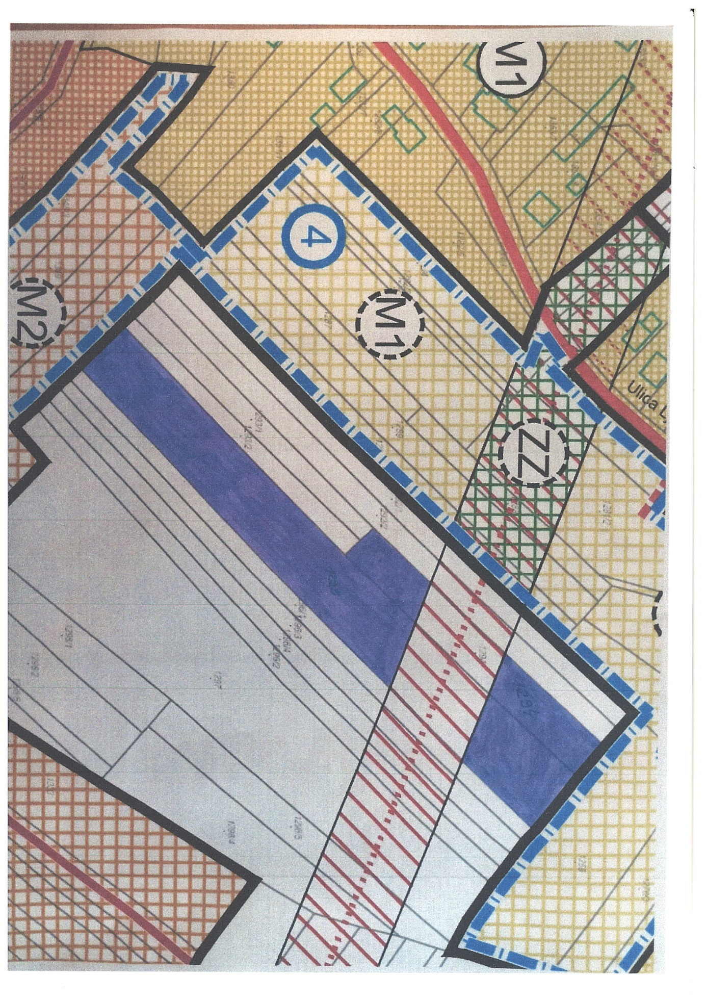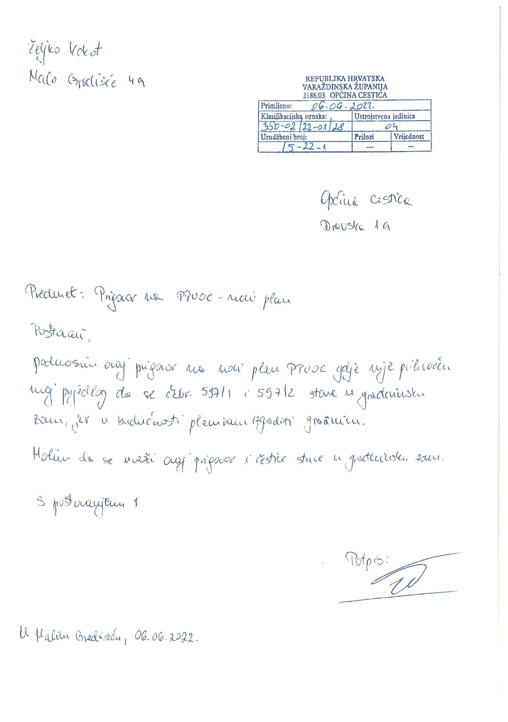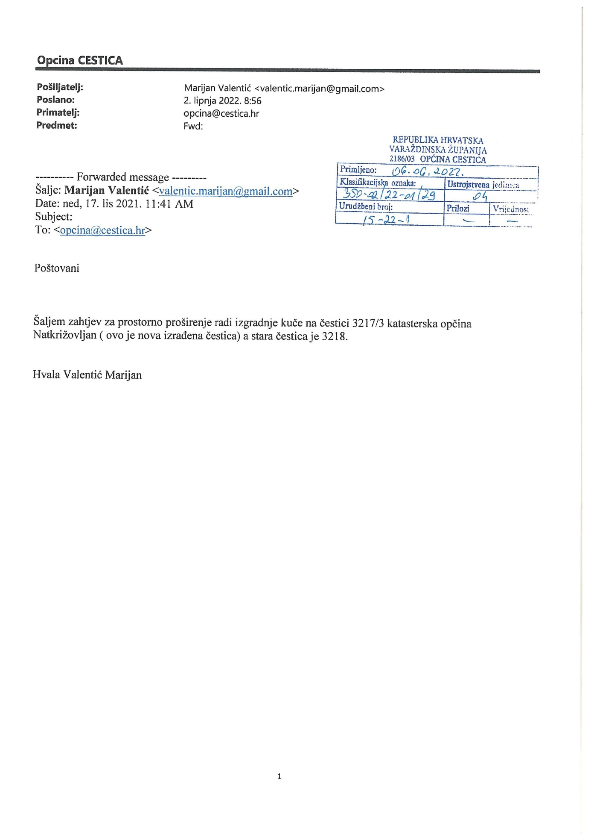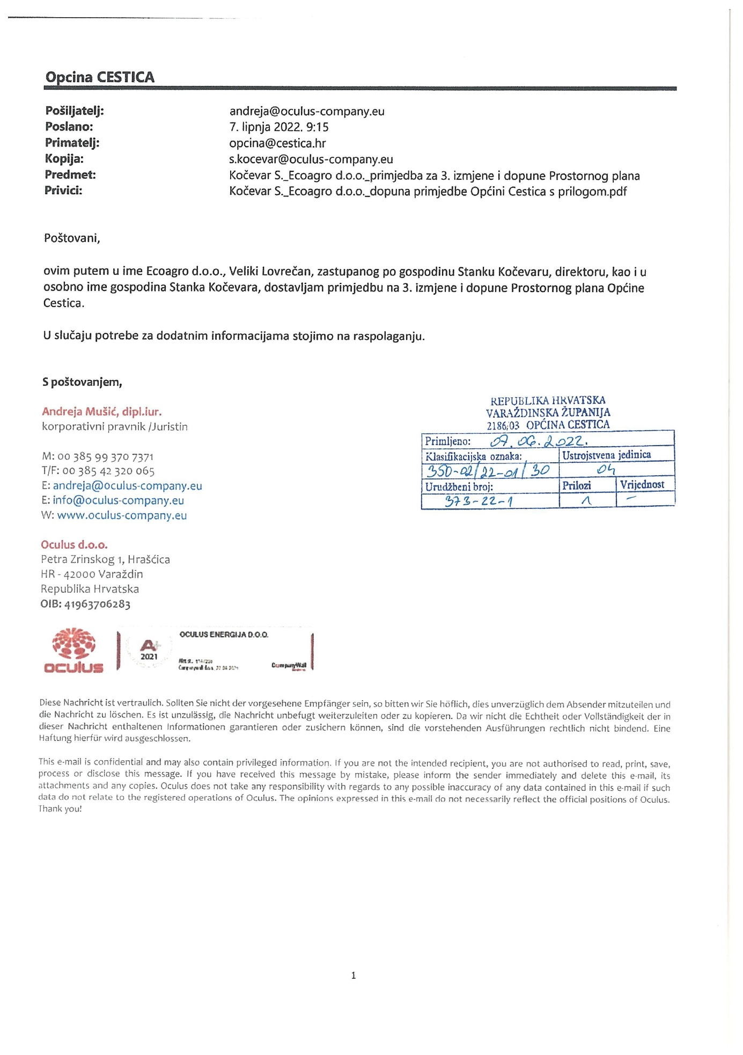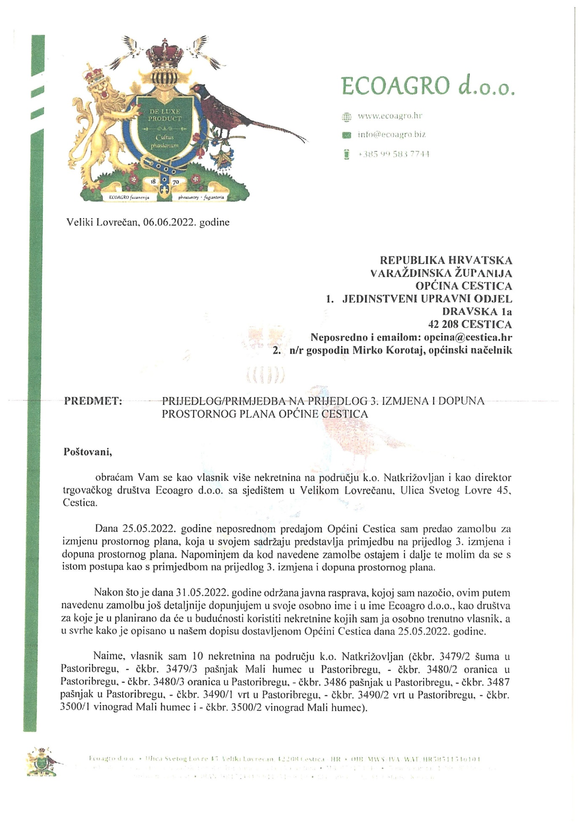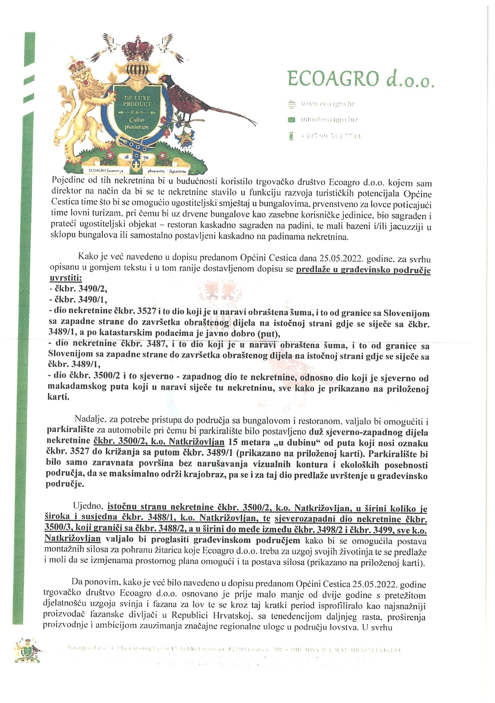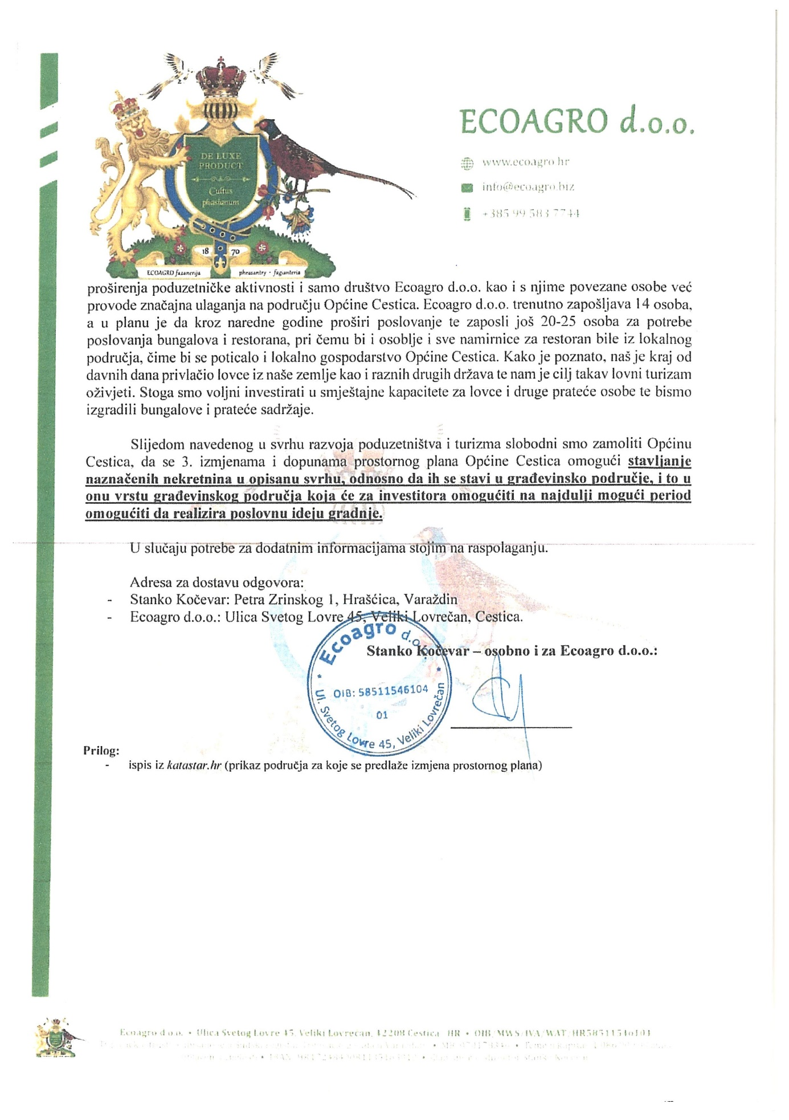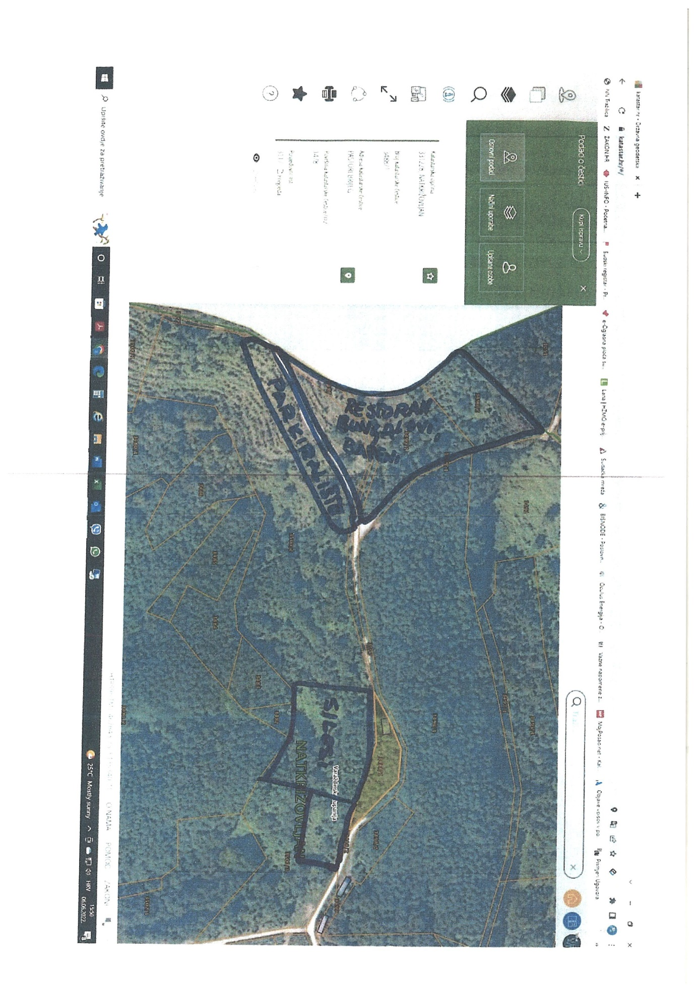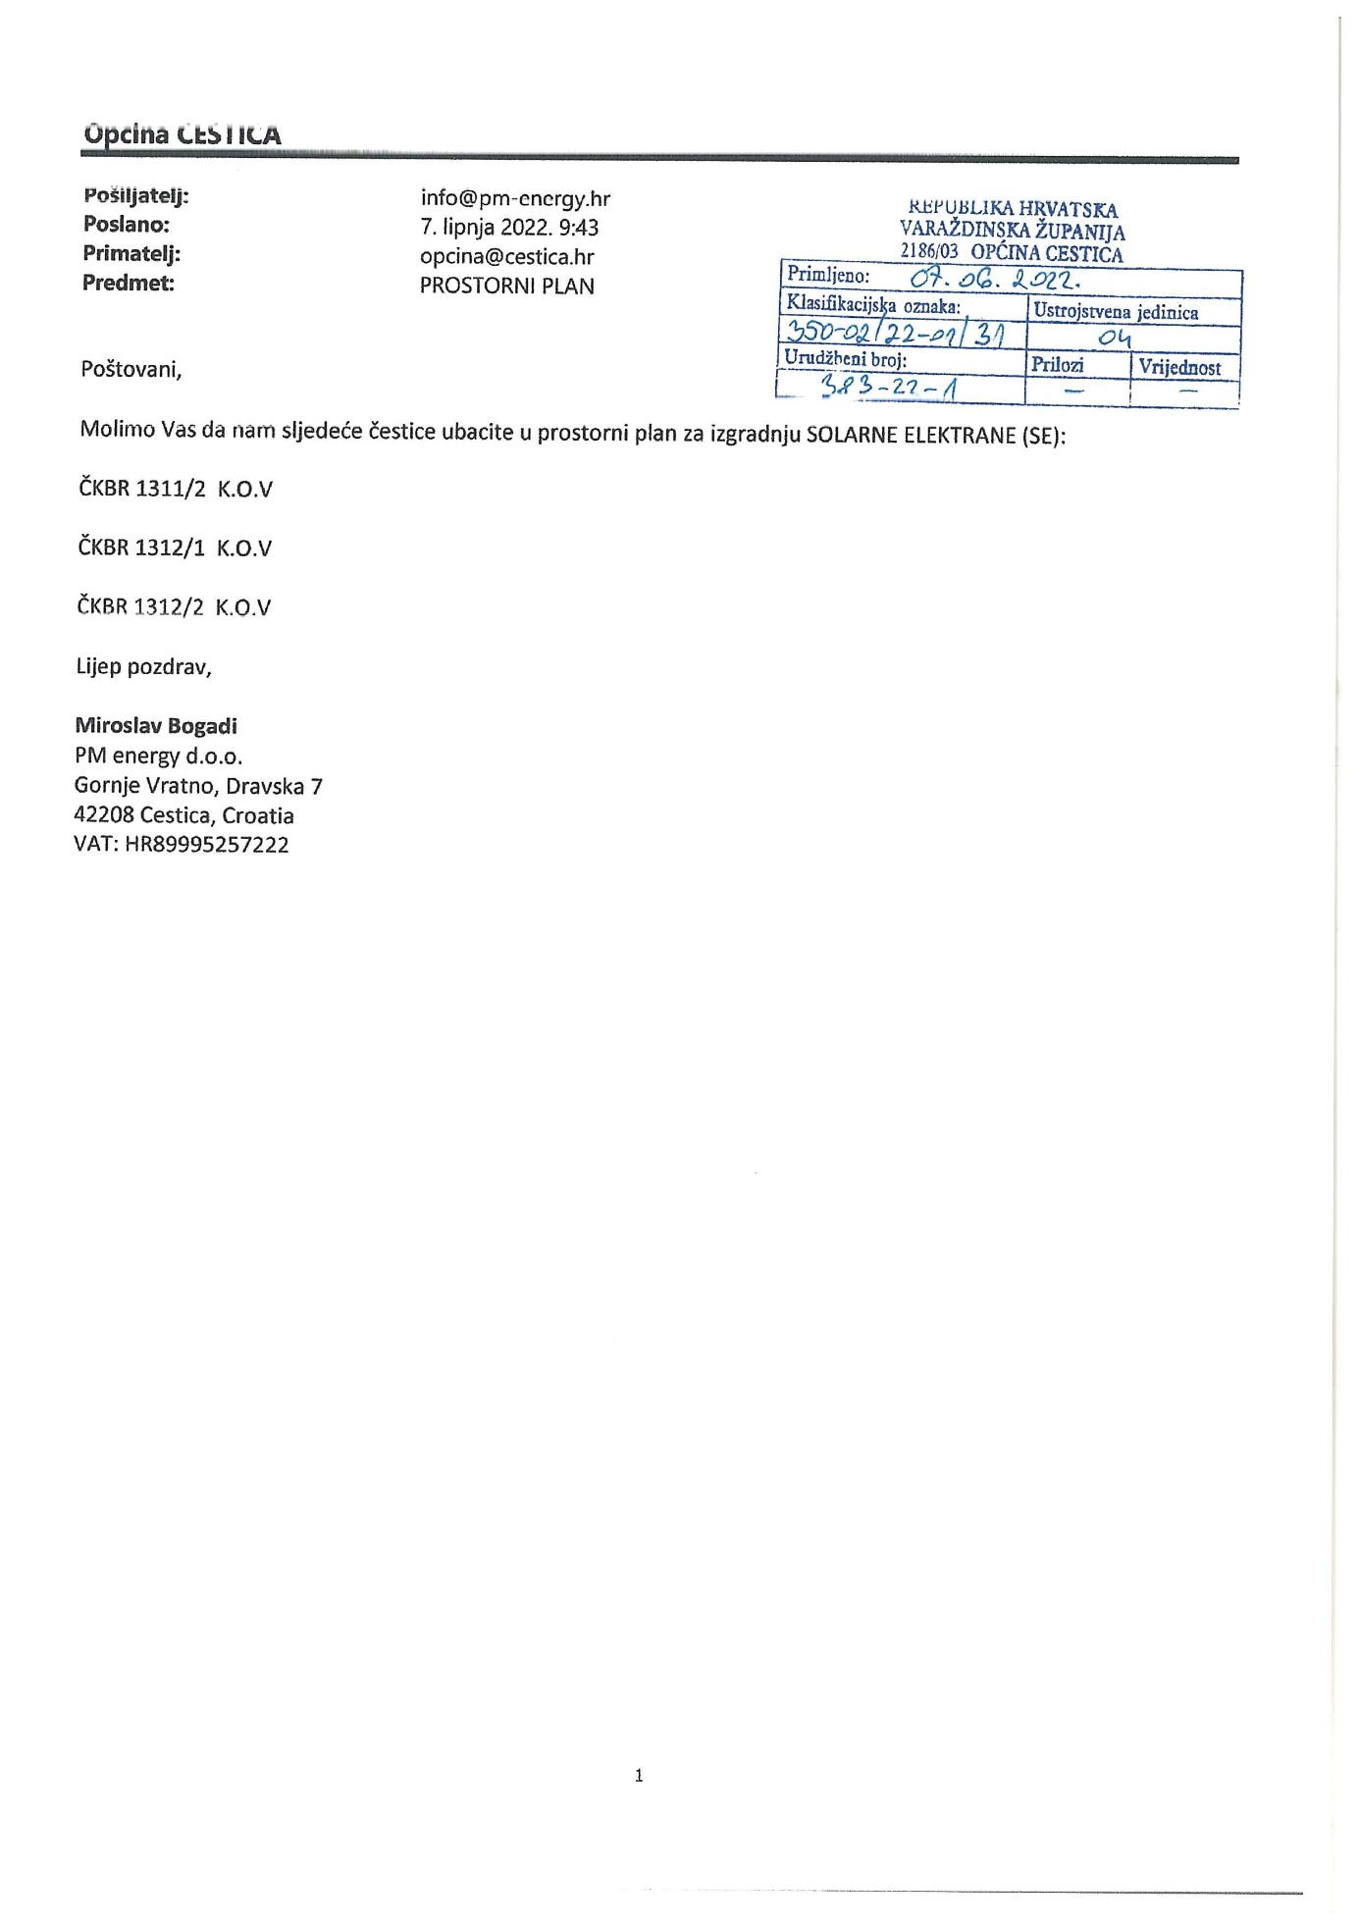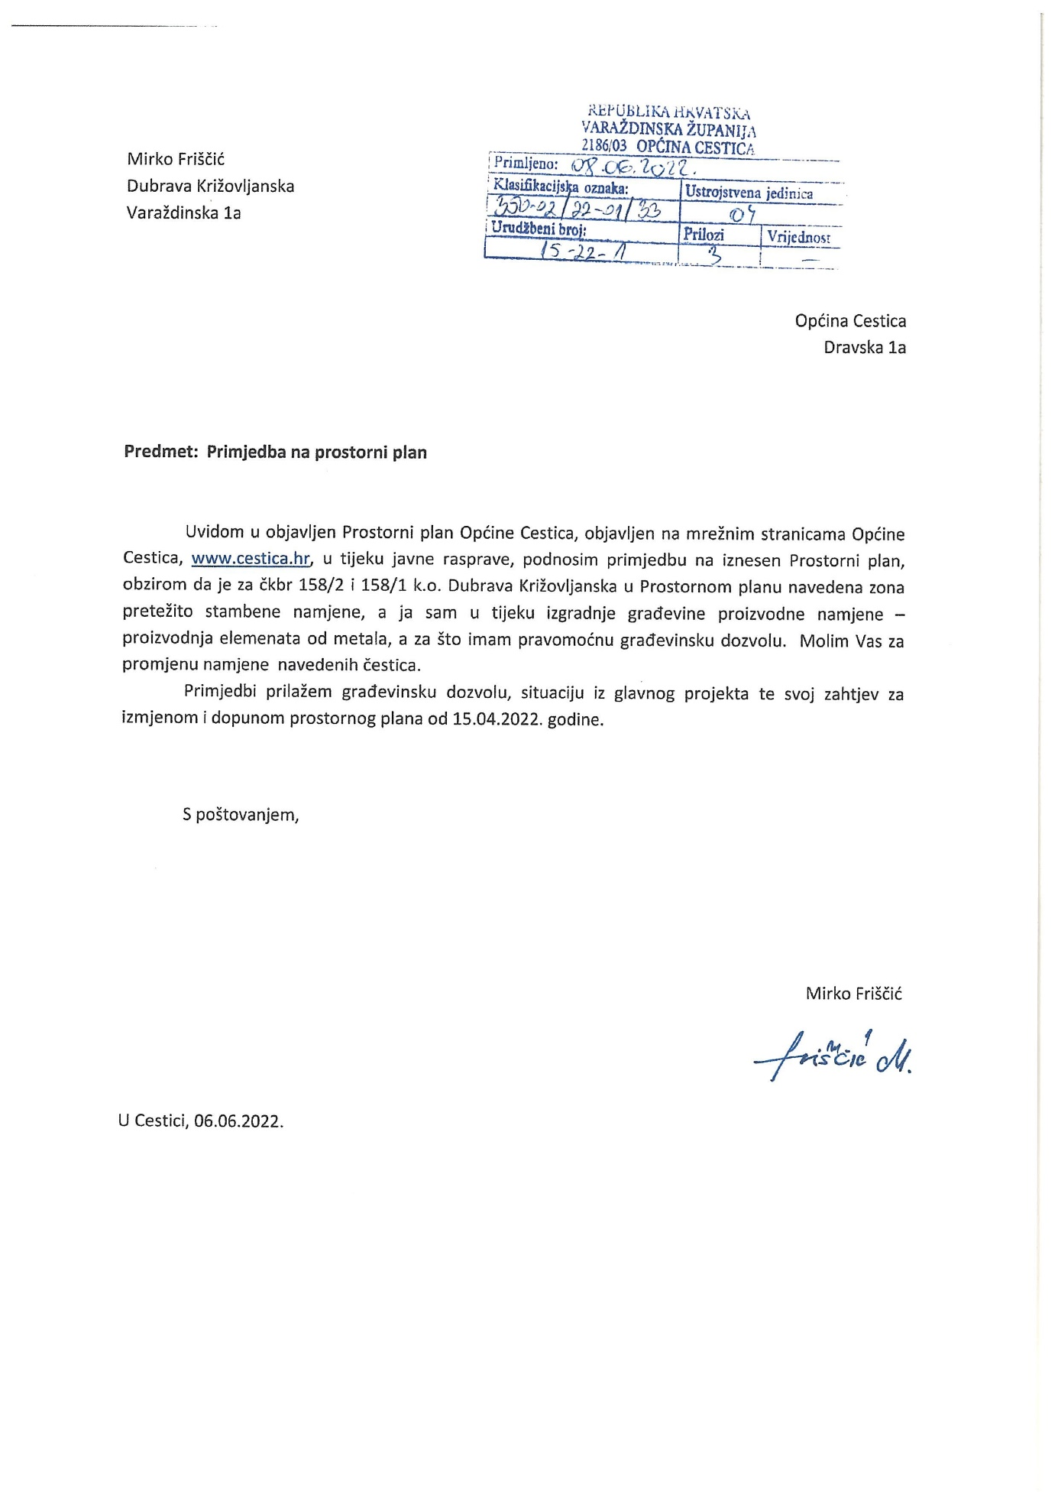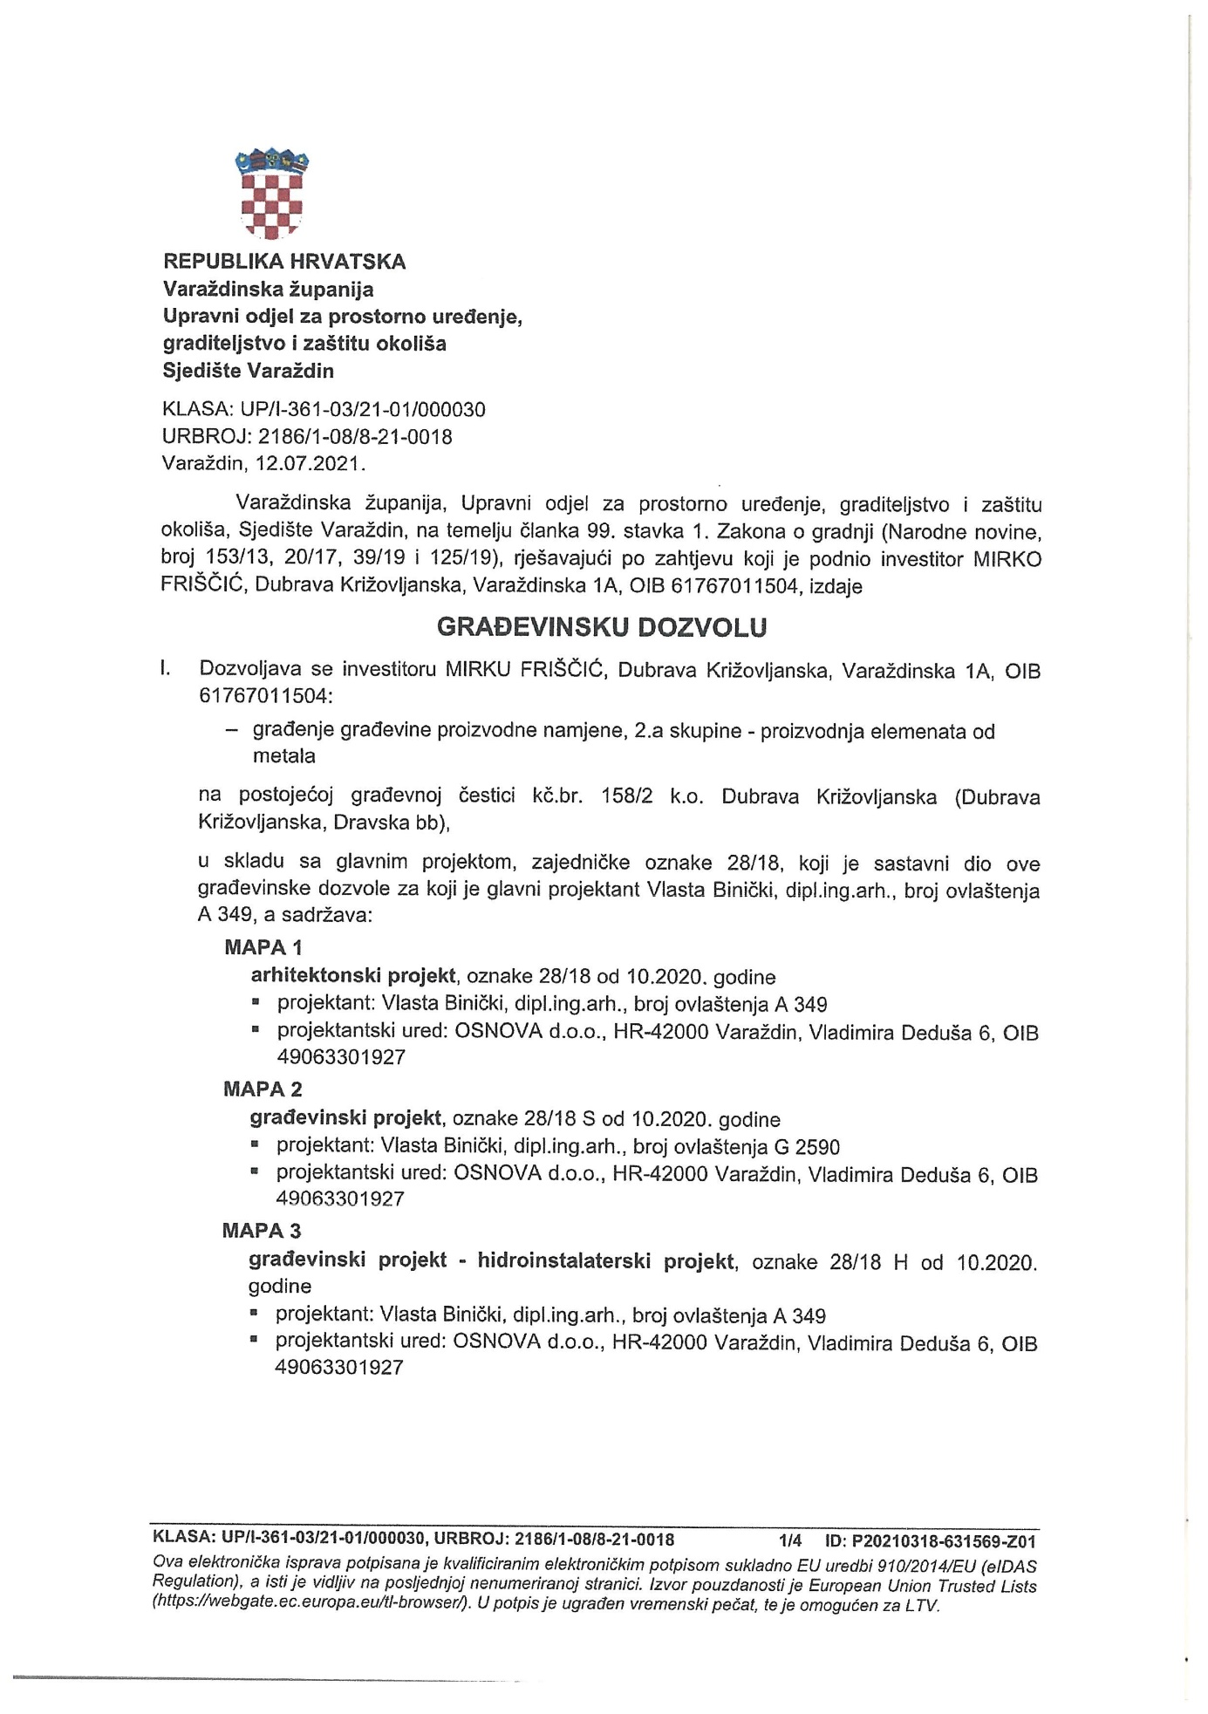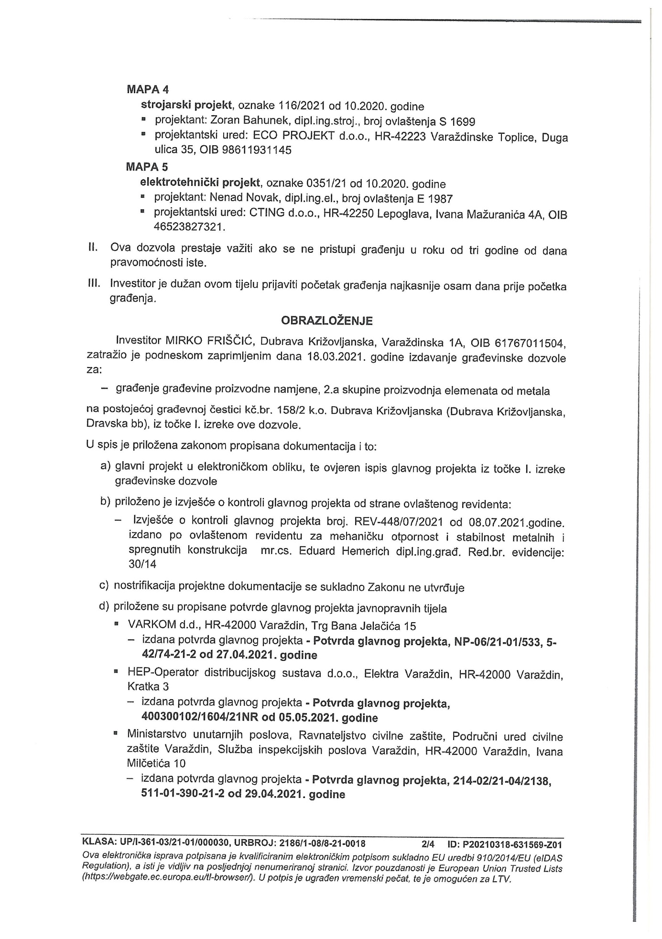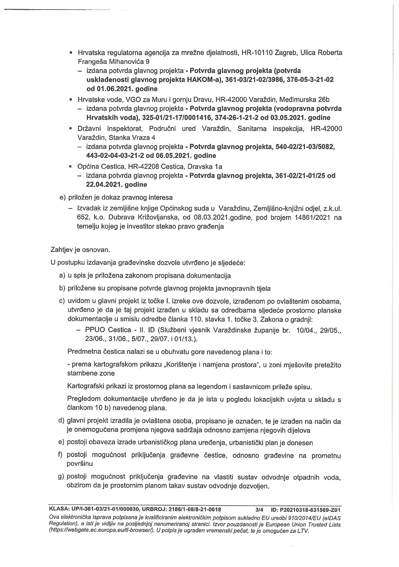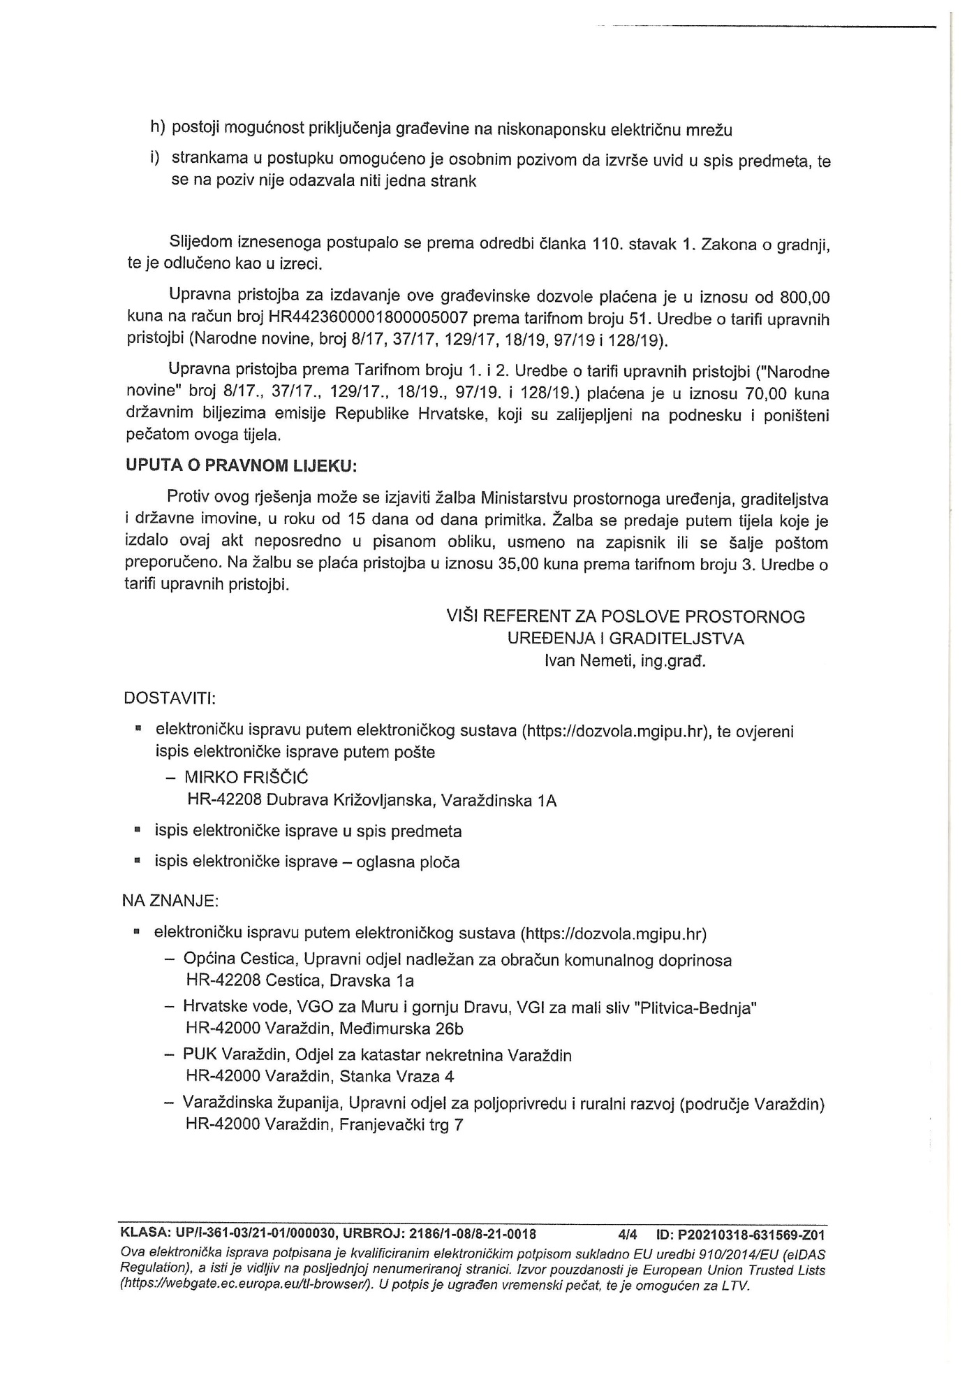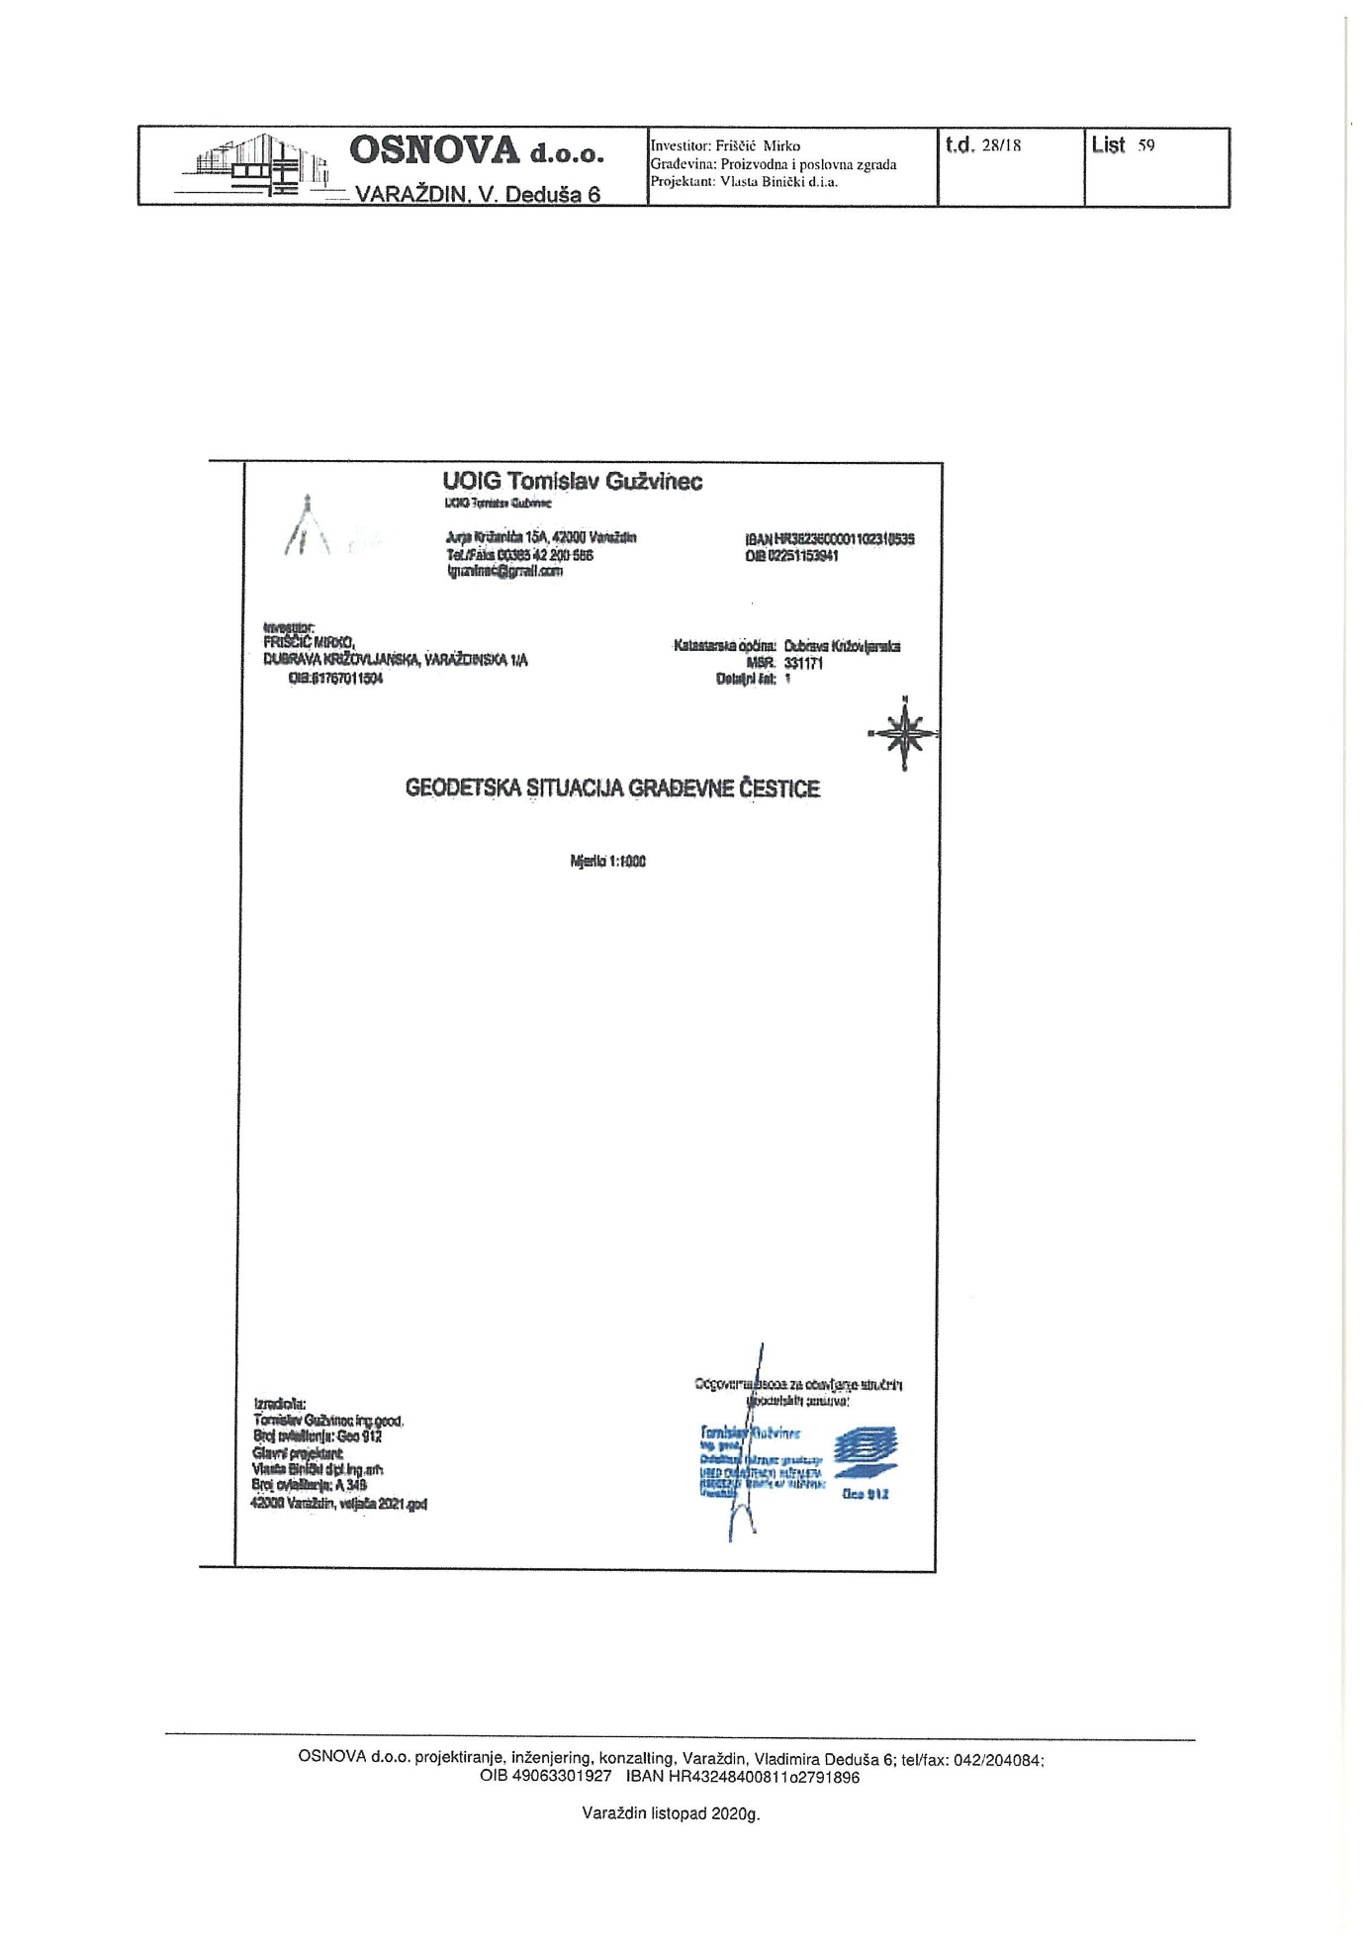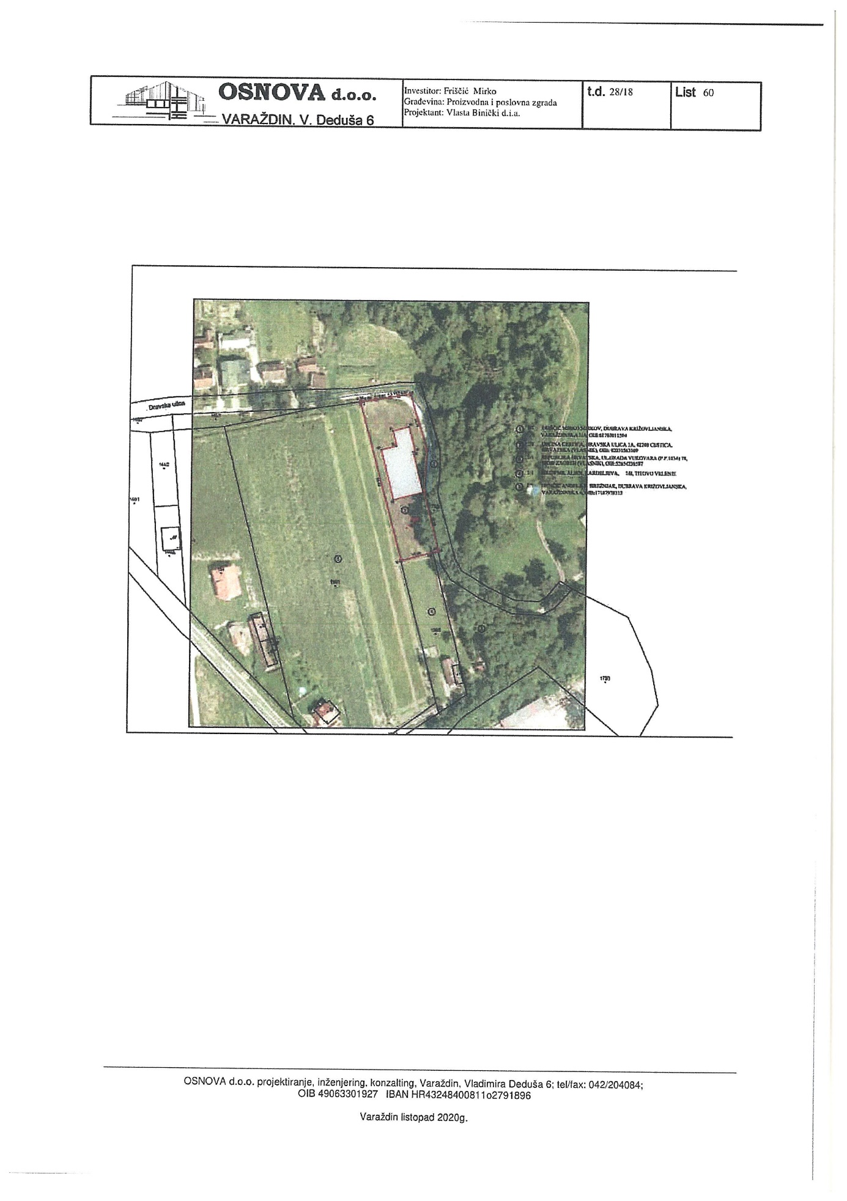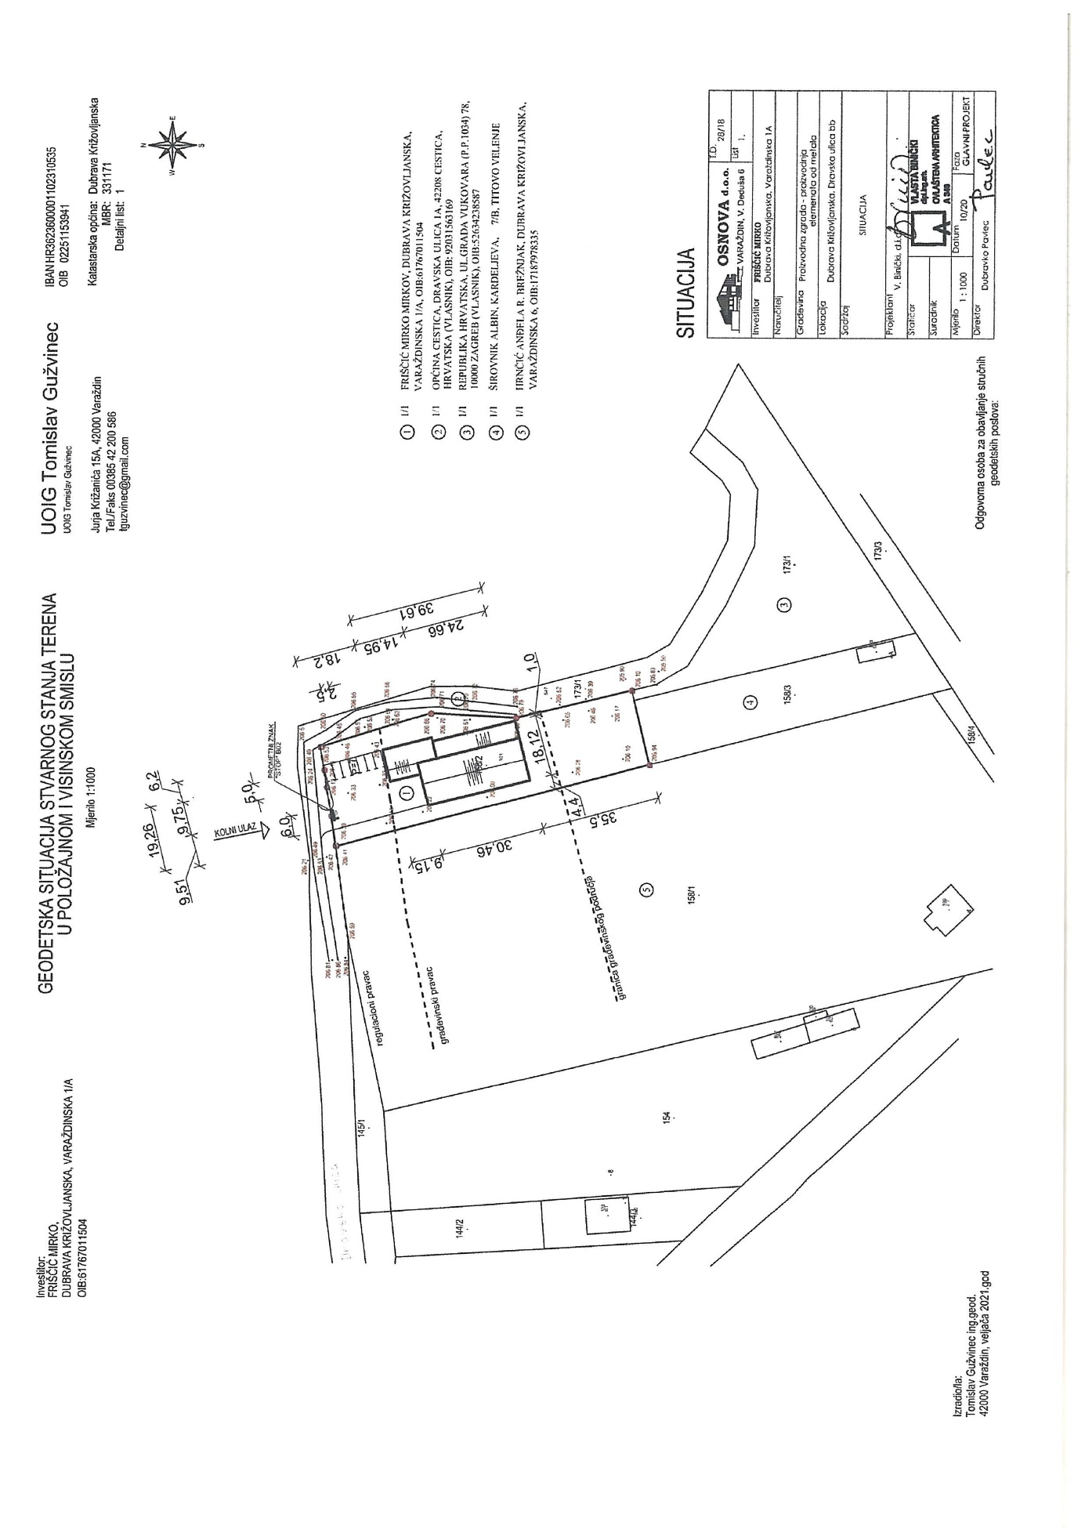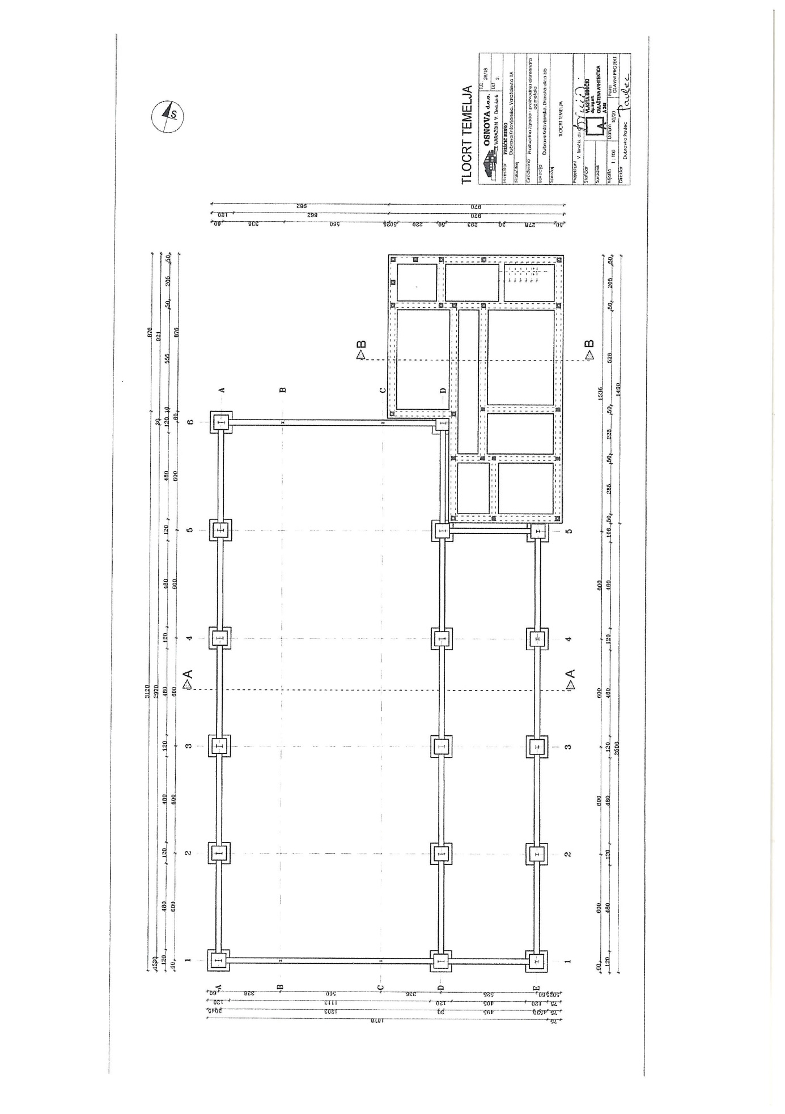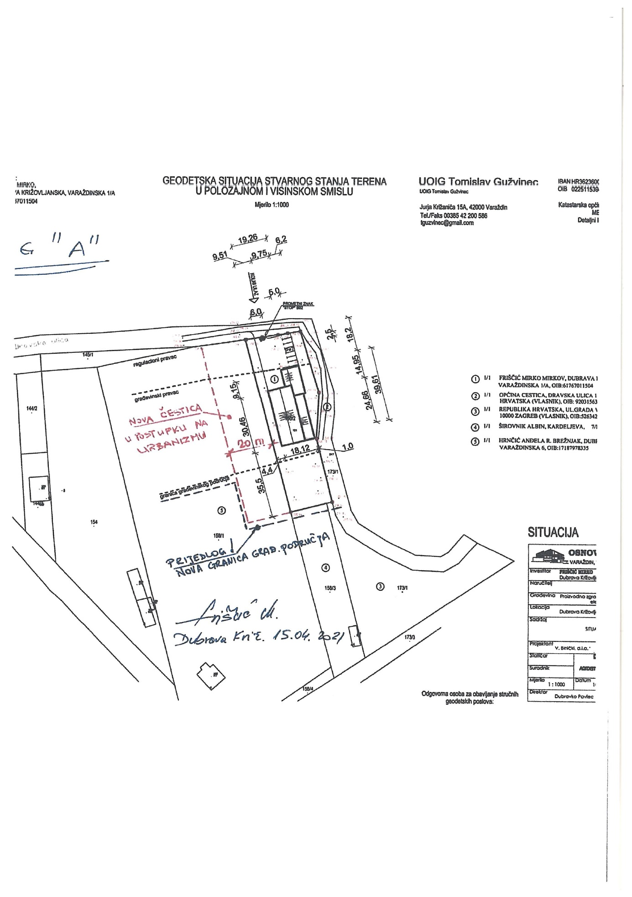
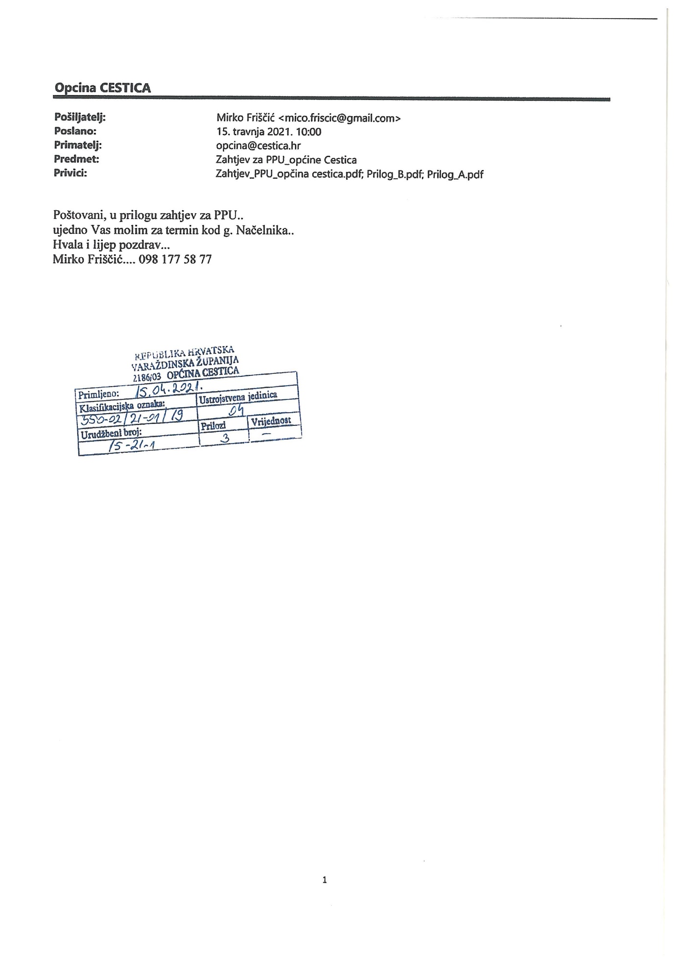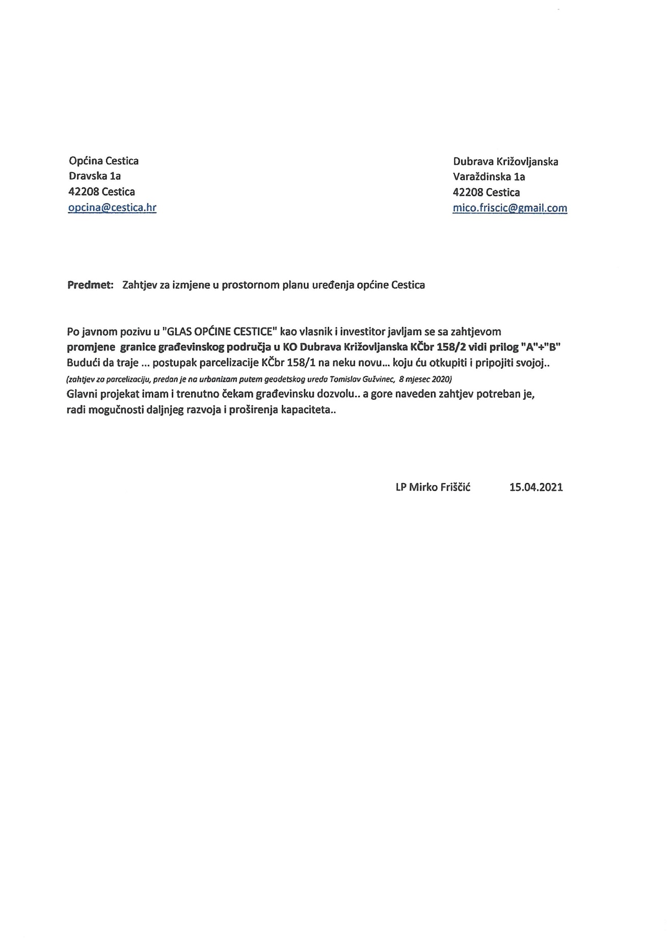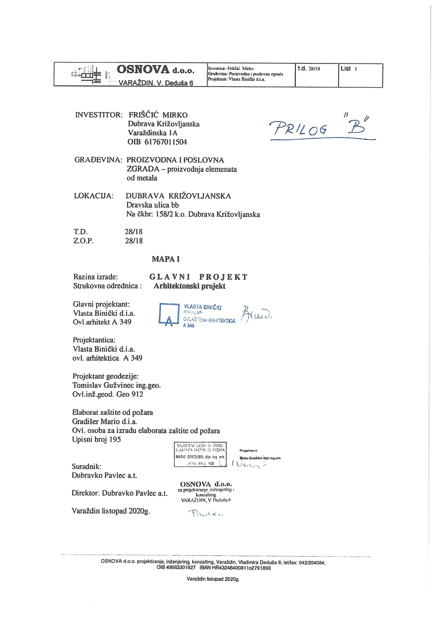

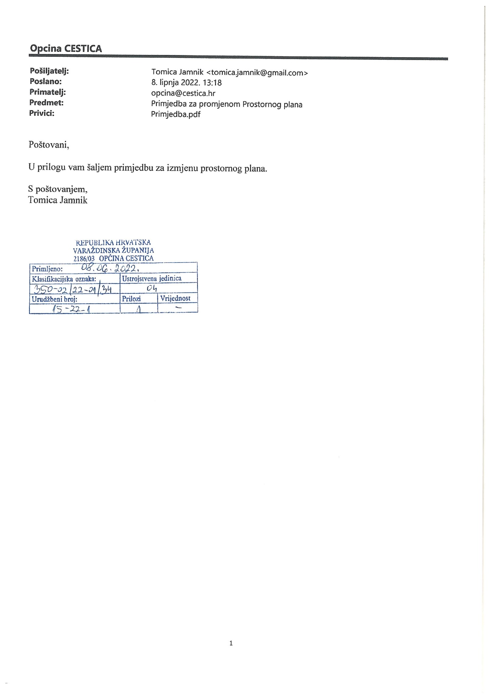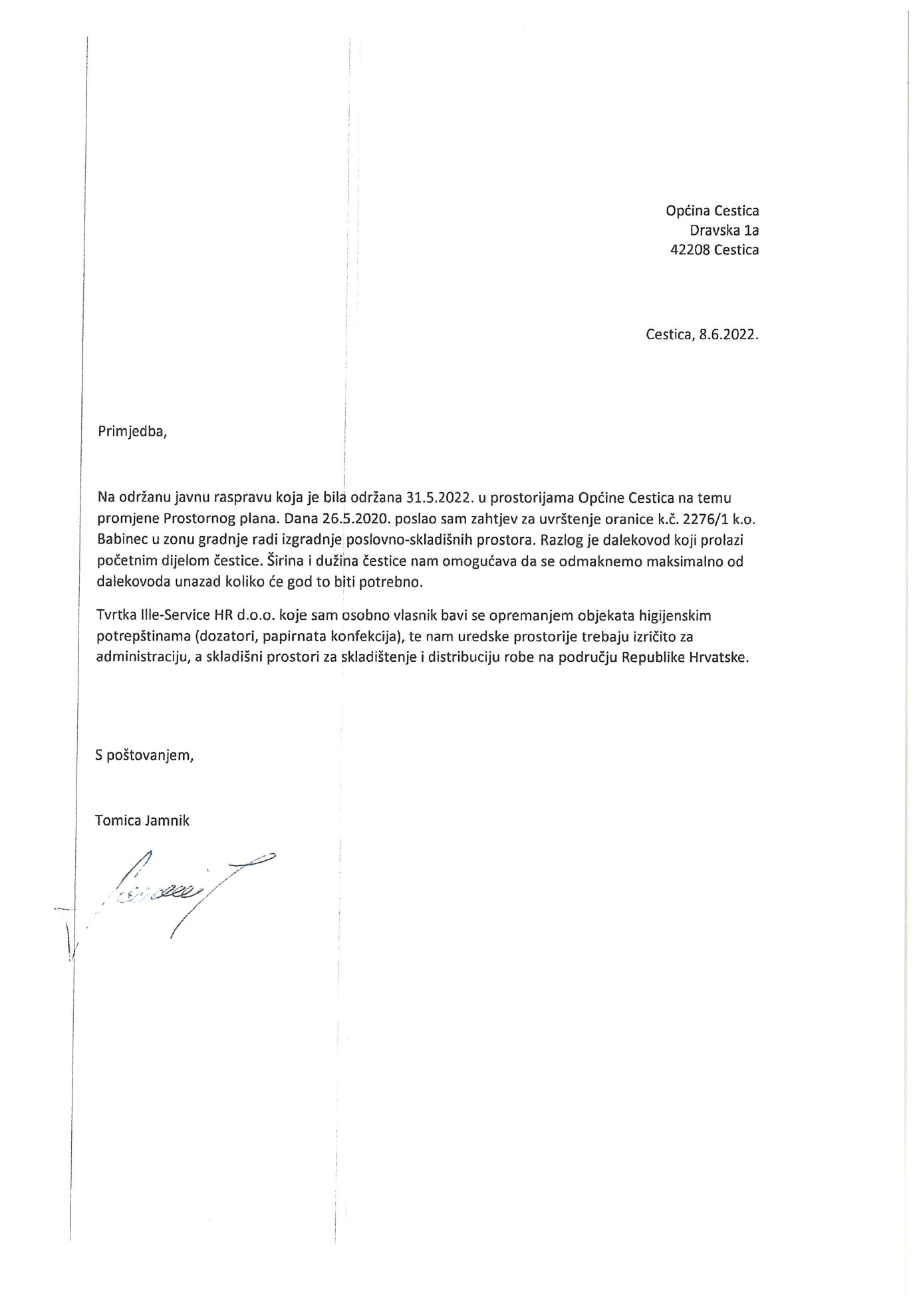
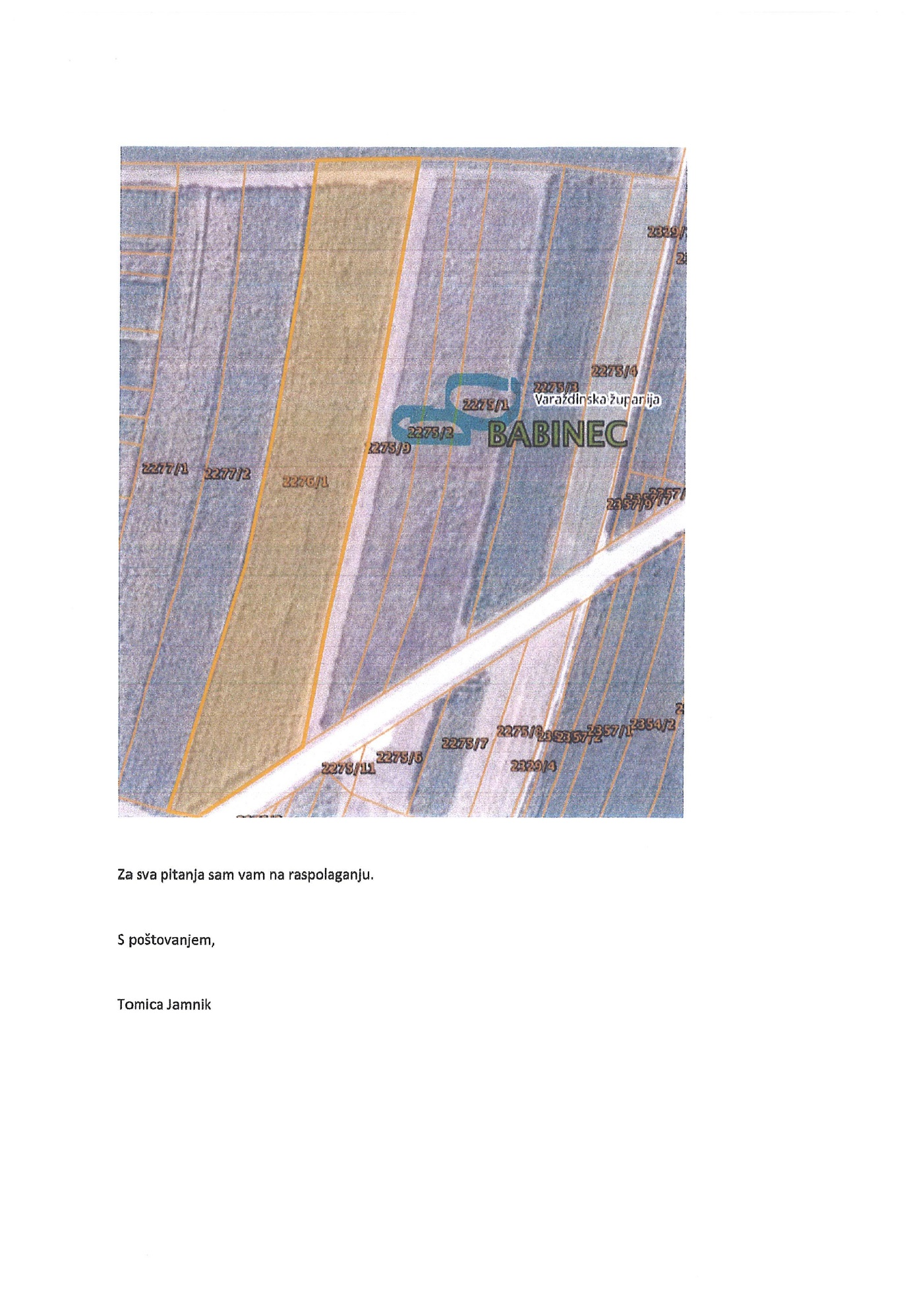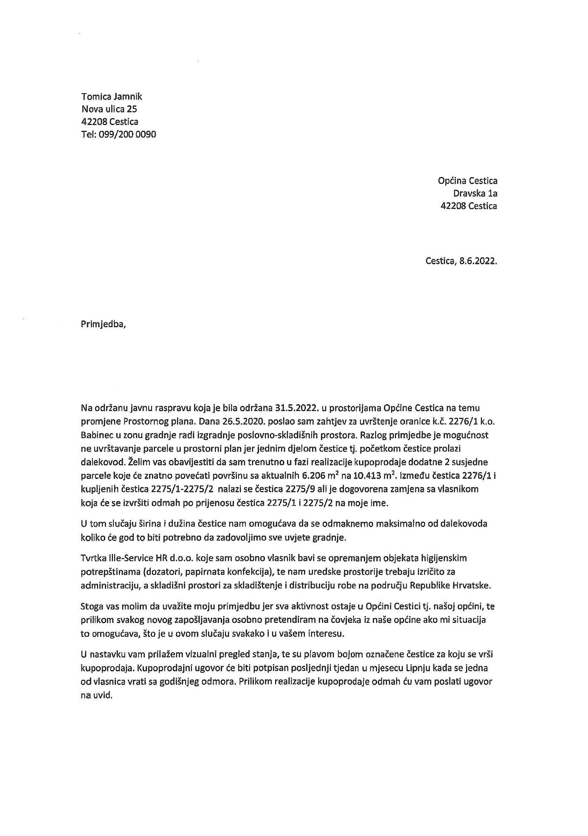
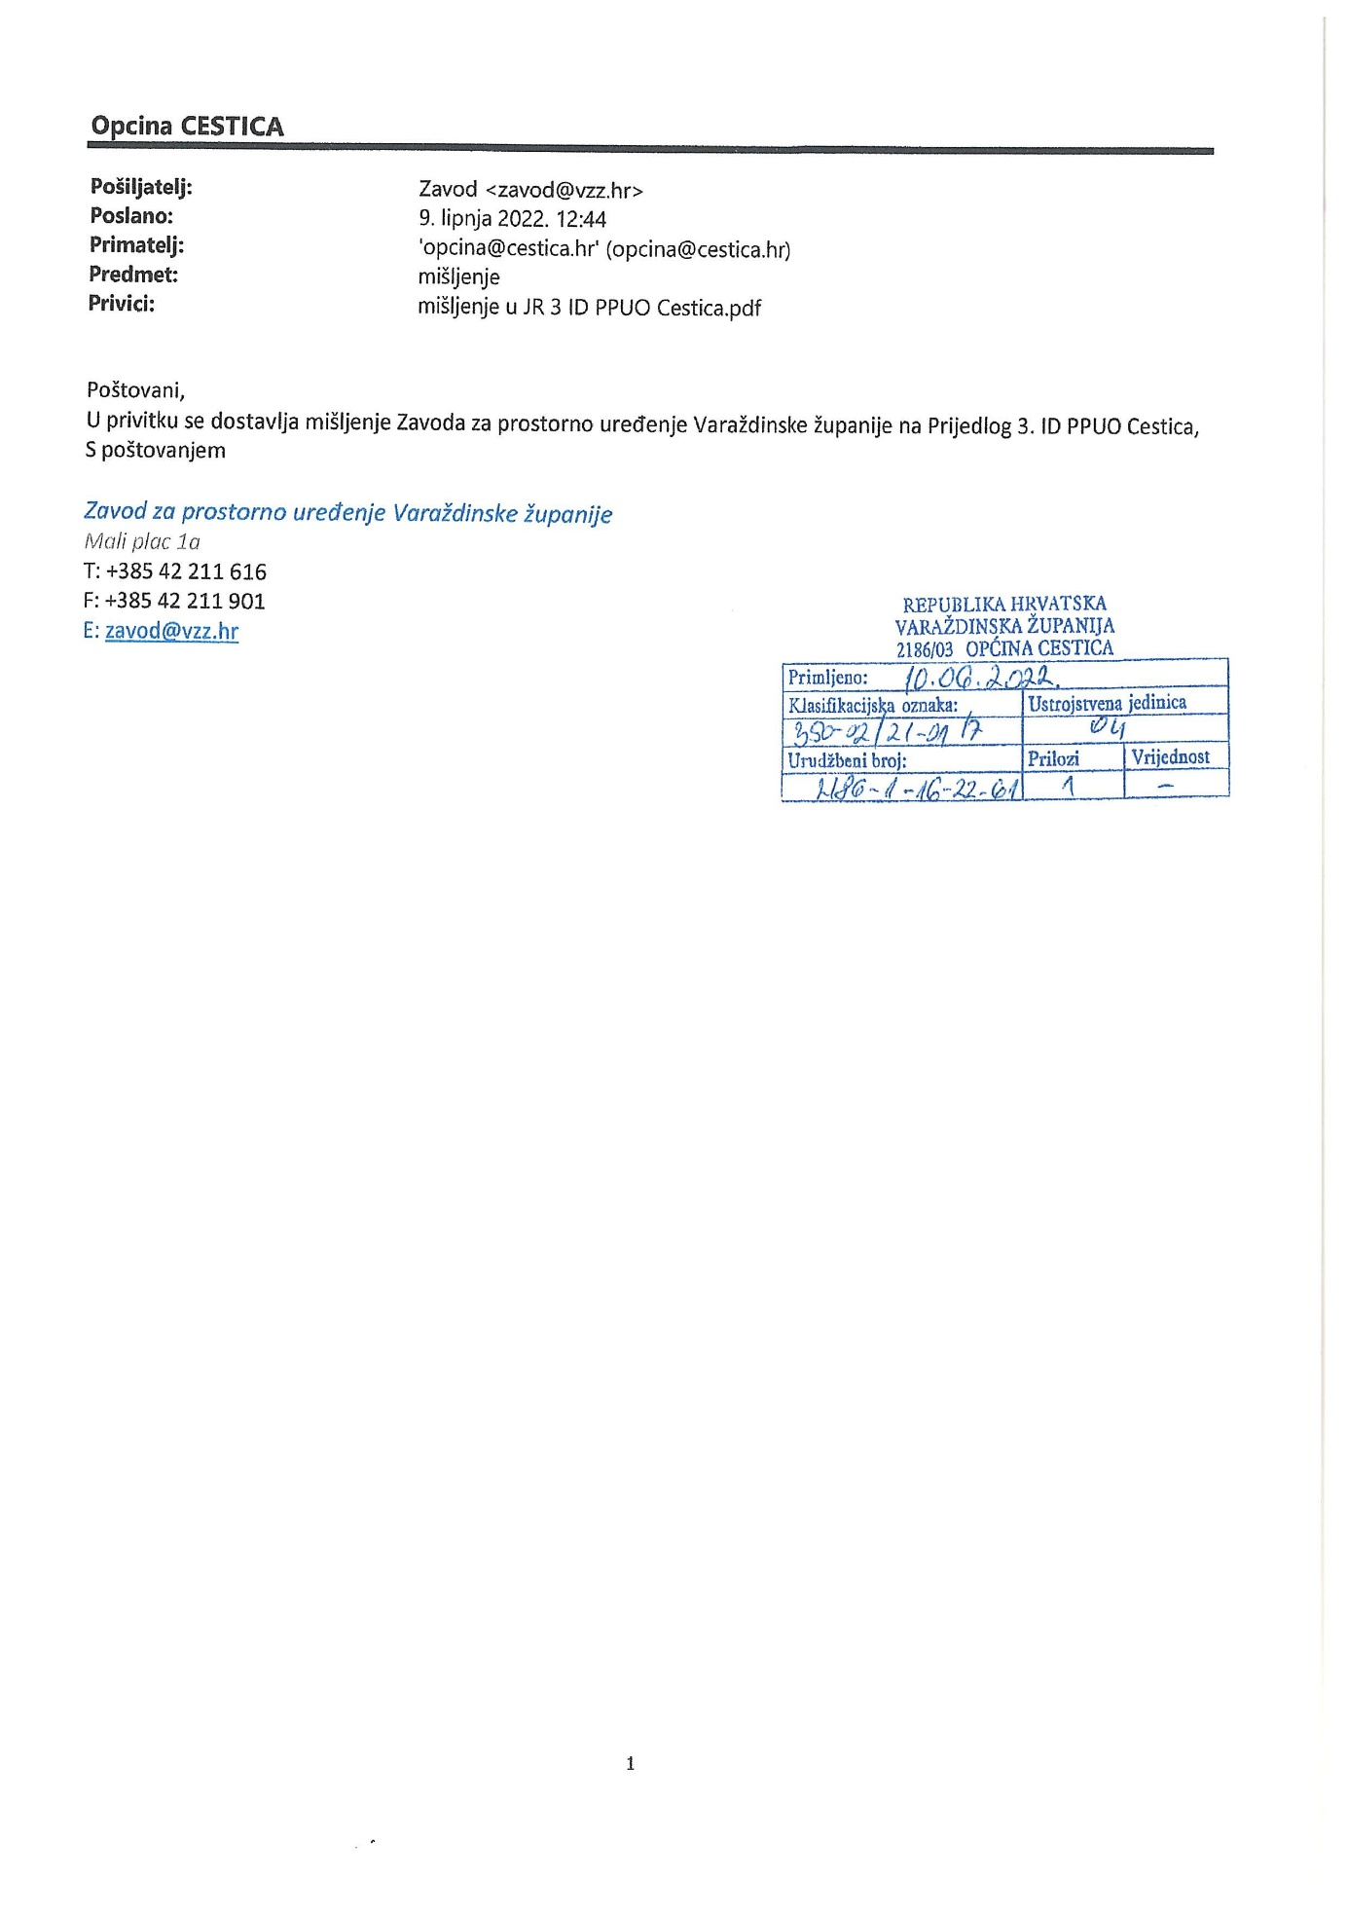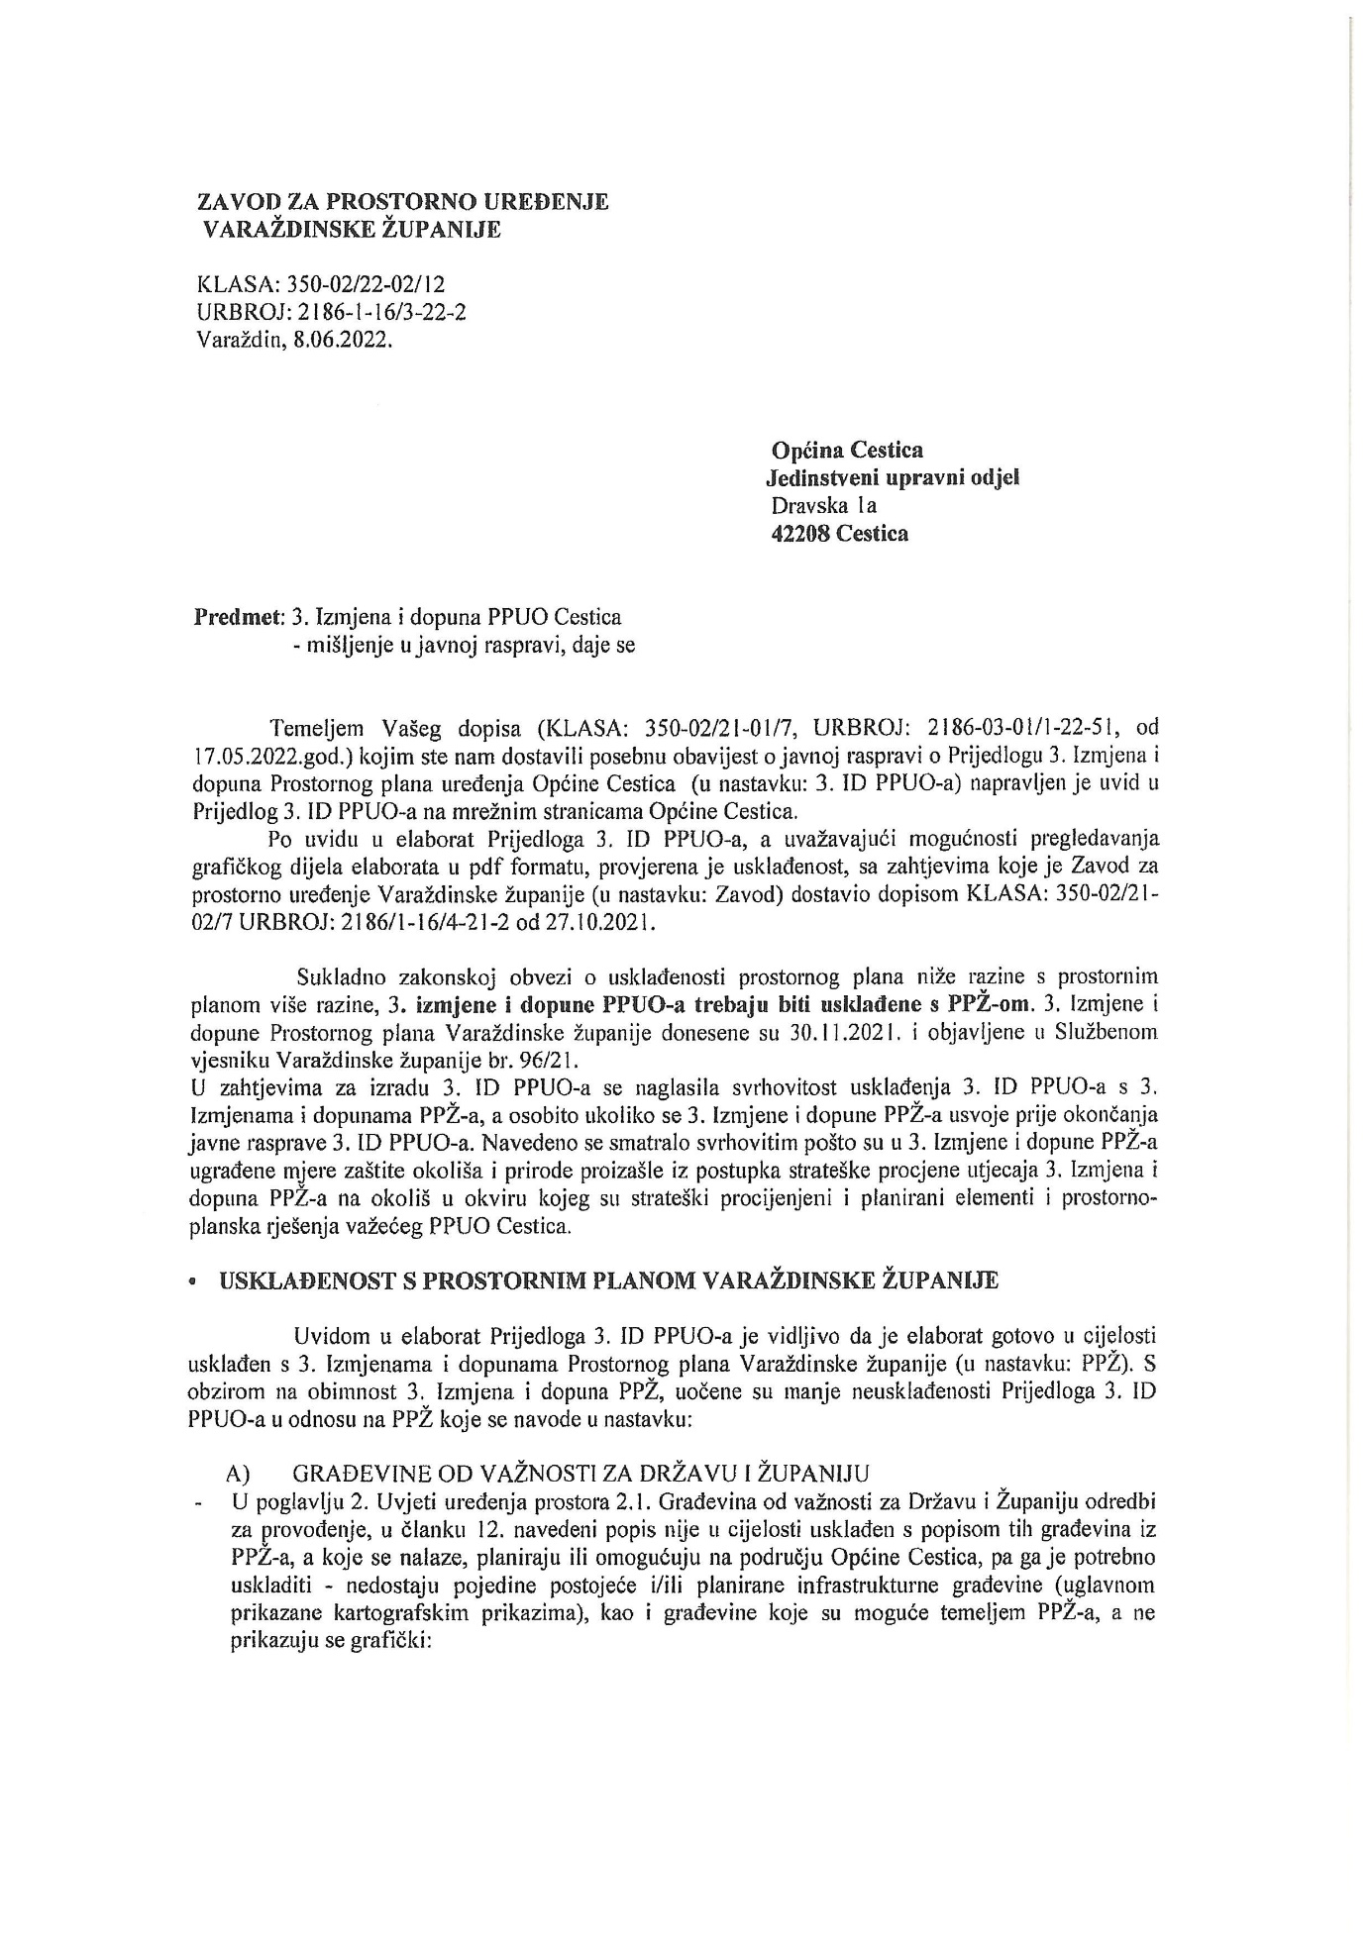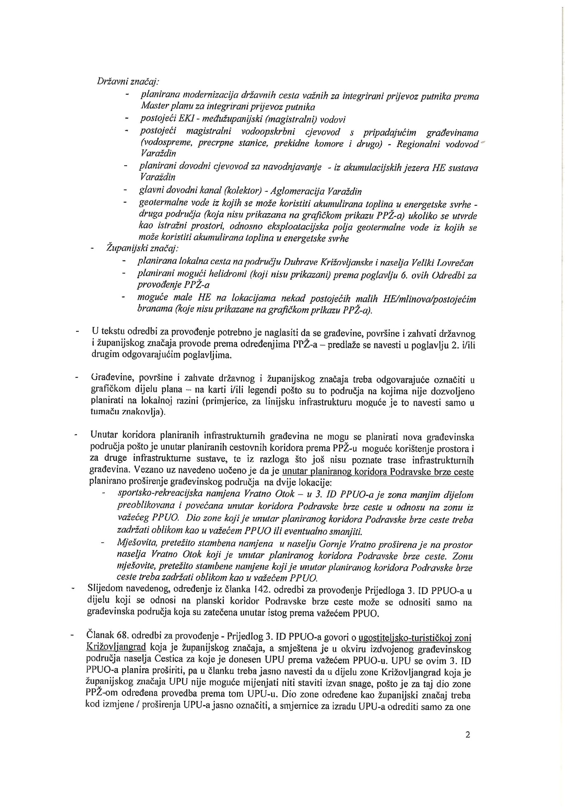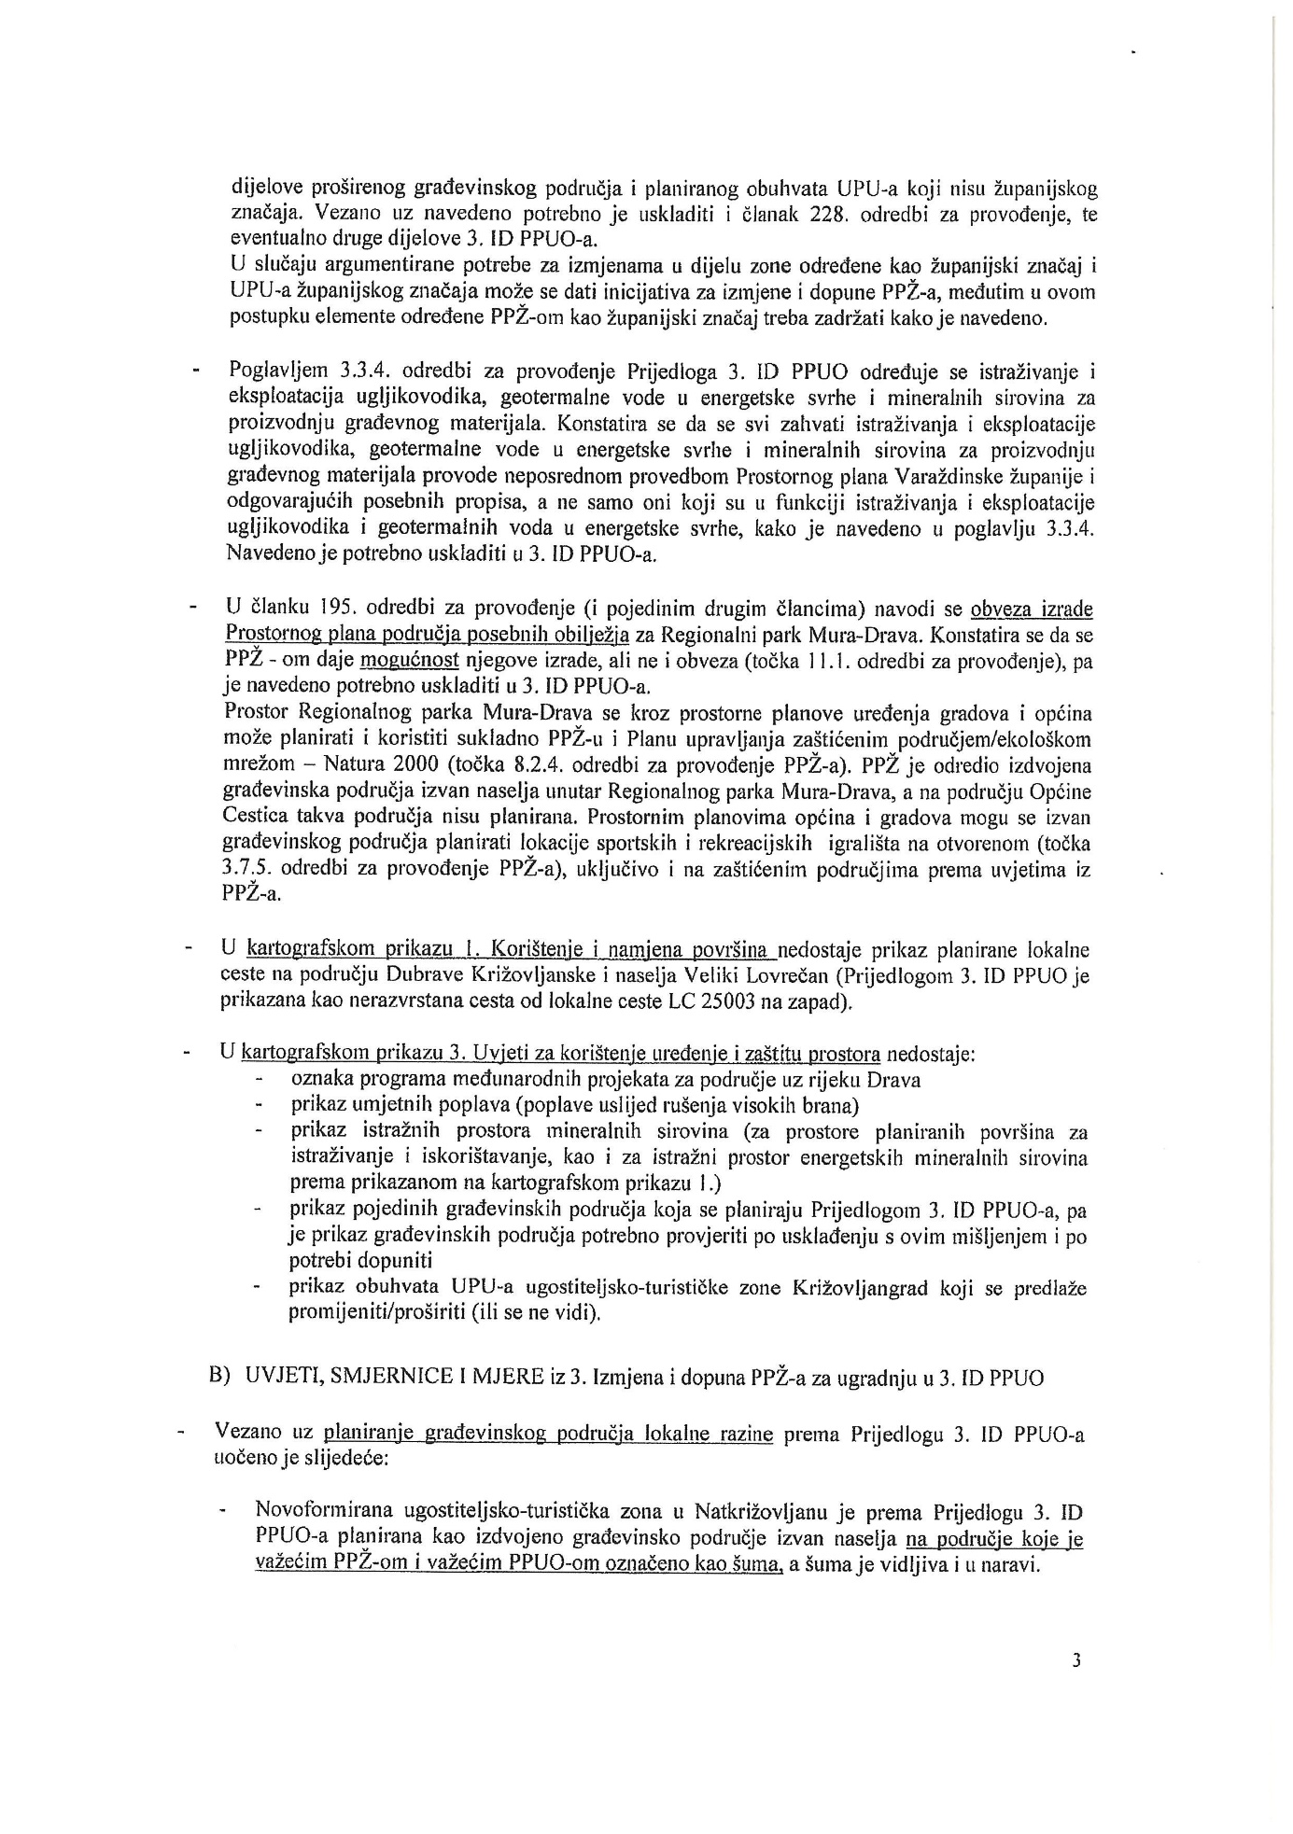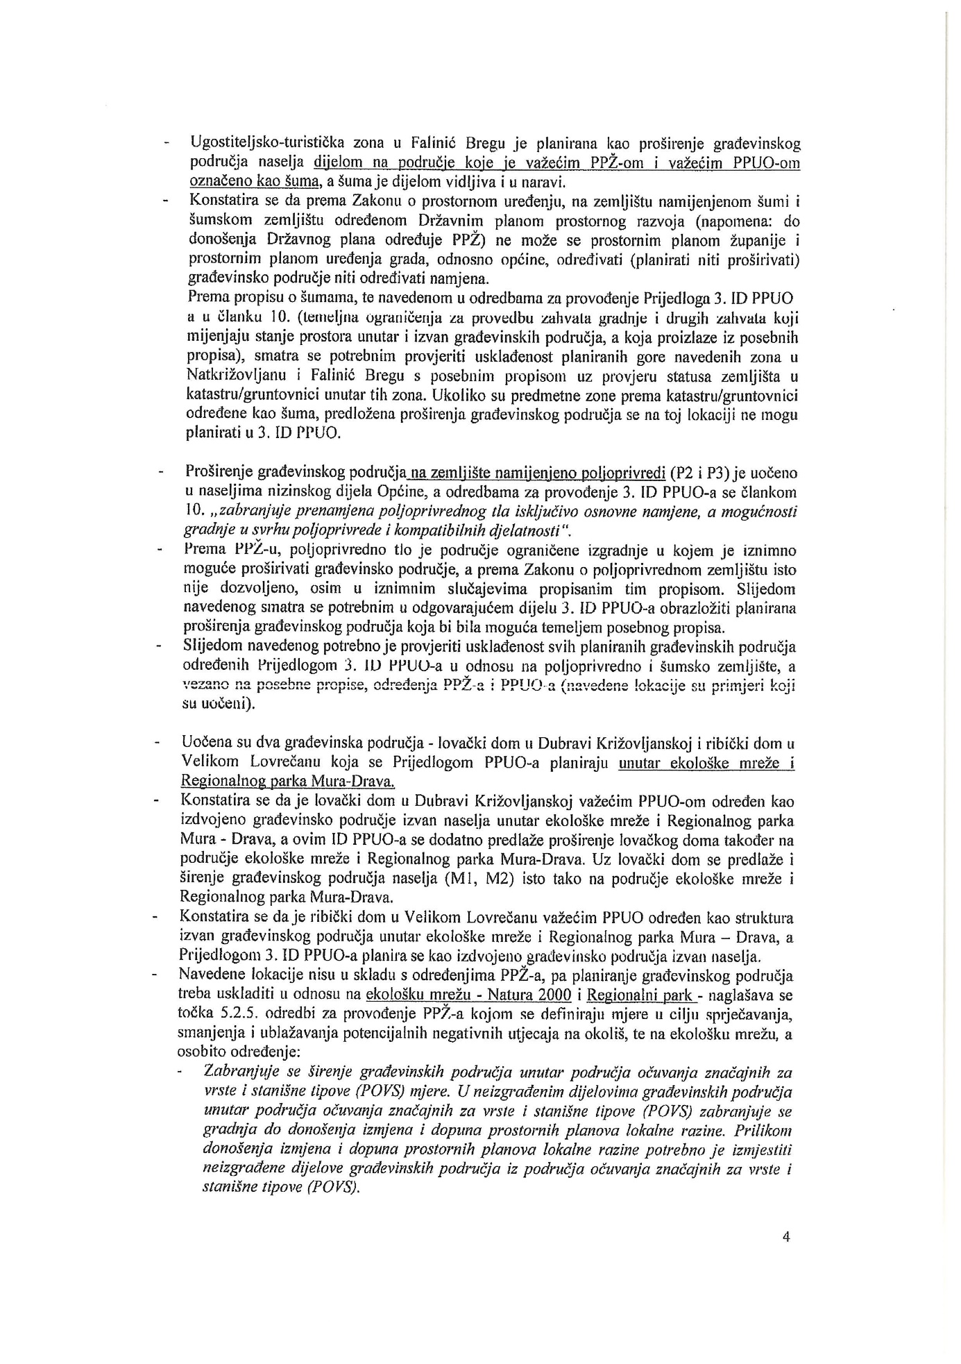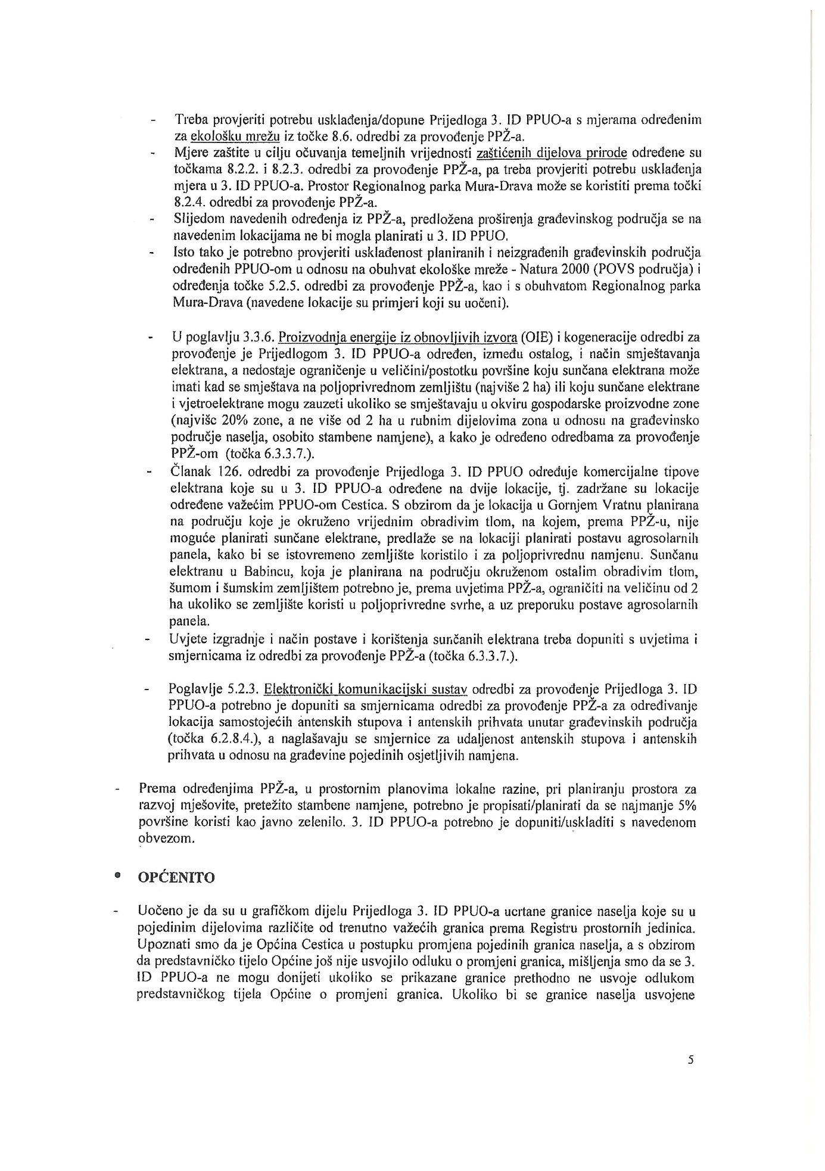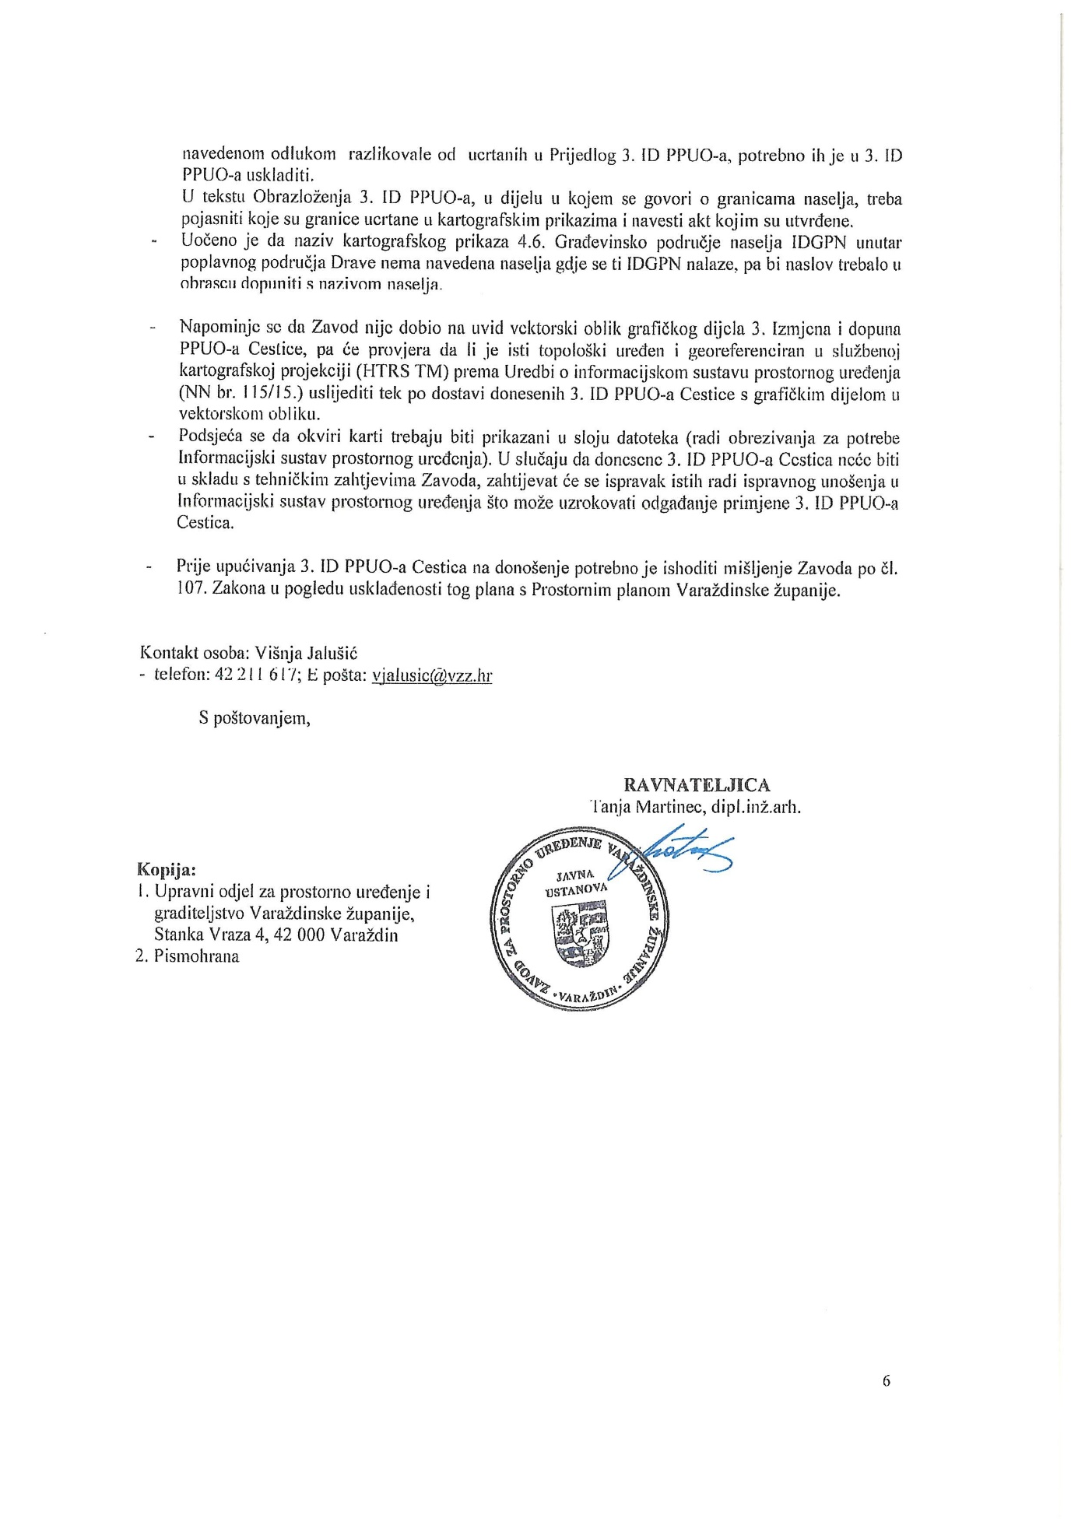

- AKTI I DRUGI DOKAZI

- Zaključak o utvrđivanju prijedloga za javnu raspravu
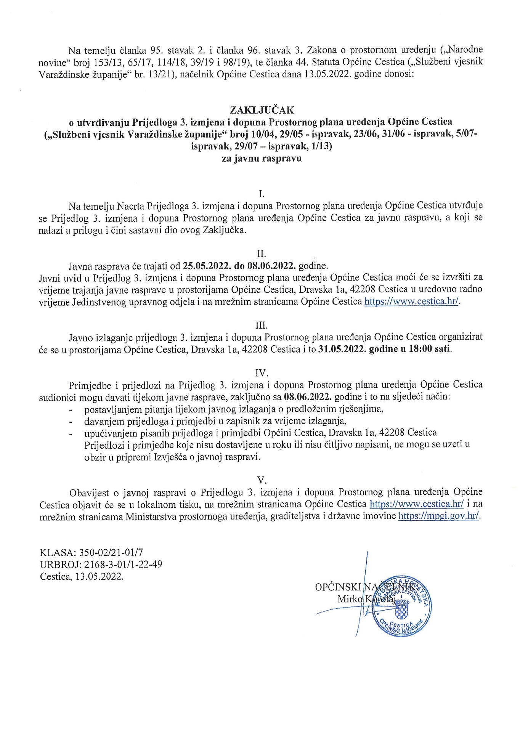

- Objava javne rasprave u lokalnom tisku s dokazima objave

- Preslika objave s mrežnih stranica Ministarstva prostornoga uređenja, graditeljstva i državne imovine

- Preslika objave s mrežnih stranica Općine Cestica
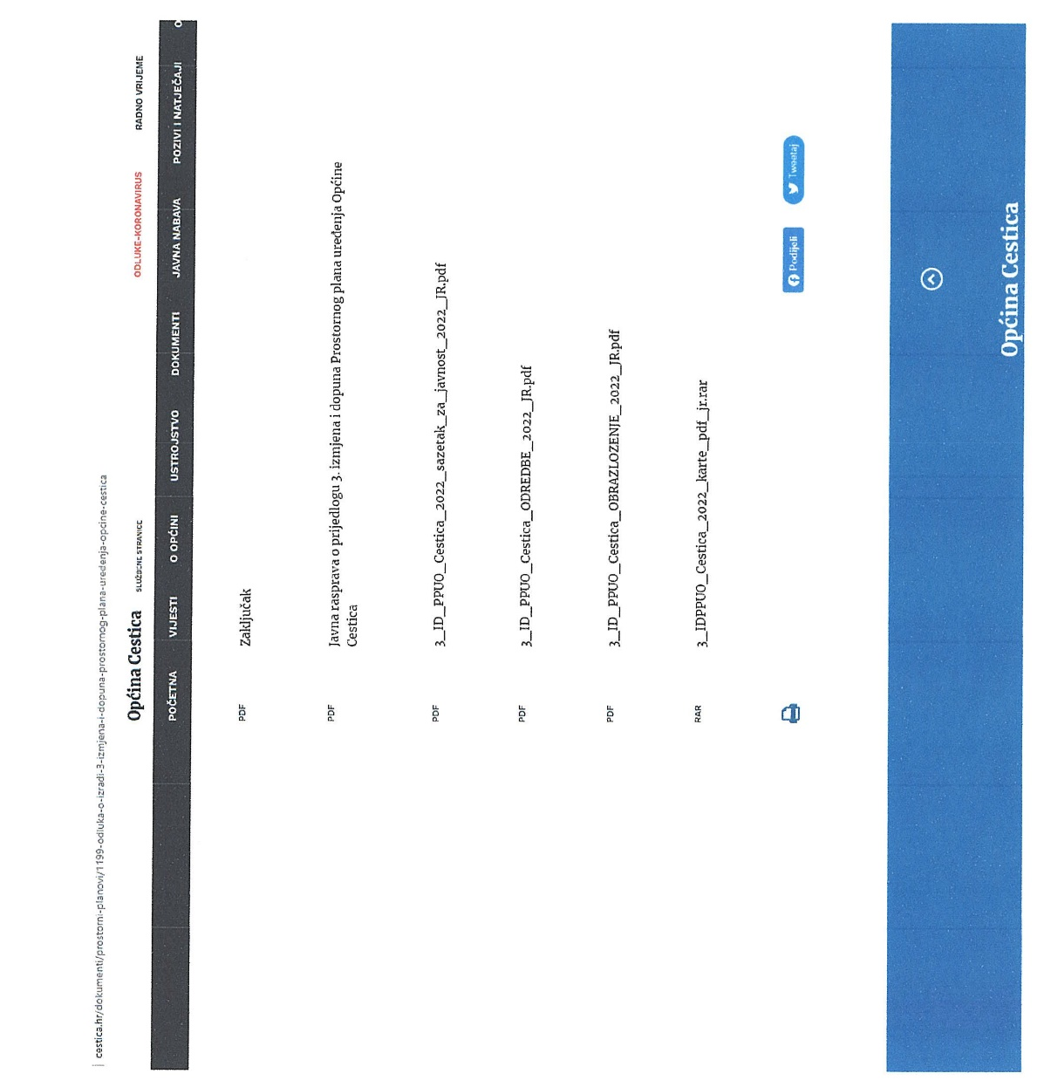

- Zapisnik o javnom izlaganju s popisom prisutnih

